BỘ XÂY DỰNG  ******** | CỘNG HÒA XÃ HỘI CHỦ NGHĨA VIỆT NAM  Độc lập- Tự do – Hạnh phúc  ********
Số :08/2005/QĐ-BXD | Hà Nội, ngày 04 tháng 4 năm 2005

QUYẾT ĐỊNH
CỦA BỘ TRƯỞNG BỘ XÂY DỰNG SỐ 08/2005/QĐ-BXD NGÀY 04 THÁNG 4 NĂM 2005 VỀ VIỆC BAN HÀNH TCXDVN 333: 2005 “CHIẾU SÁNG NHÂN TẠO BÊN NGOÀI CÁC CÔNG TRÌNH CÔNG CỘNG VÀ KỸ THUẬT HẠ TẦNG ĐÔ THỊ - TIÊU CHUẨN THIẾT KẾ”
BỘ TRƯỞNG BỘ XÂY DỰNG
Căn cứ Nghị định số 36/2003/NĐ-CP ngày 4/4/2003 của Chính phủ quy định chức năng, nhiệm vụ, quyền hạn và cơ cấu tổ chức của Bộ Xây dựng;
Xét đề nghị của Vụ trưởng Vụ Khoa học Công nghệ,
QUYẾT ĐỊNH:
Điều 1. Ban hành kèm theo quyết định này 01 Tiêu chuẩn xây dựng Việt Nam: TCXDVN 333 : 2005 “Chiếu sáng nhân tạo bên ngoài các công trình công cộng và kỹ thuật hạ tầng đô thị - Tiêu chuẩn thiết kế”.
Điều 2. Quyết định này có hiệu lực sau 15 ngày, kể từ ngày đăng Công báo.
Điều 3. Các Ông Chánh văn phòng Bộ, Vụ trưởng Vụ Khoa học Công nghệ và Thủ trưởng các đơn vị có liên quan chịu trách nhiệm thi hành Quyết định này.

Nguyễn Hồng Quân
(Đã ký)

TIÊU CHUẨN XÂY DỰNG VIỆT NAM
TCXDVN 333: 2005

CHIẾU SÁNG NHÂN TẠO BÊN NGOÀI CÁC CÔNG TRÌNH CÔNG CỘNG
VÀ KỸ THUẬT HẠ TẦNG ĐÔ THỊ - TIÊU CHUẨN THIẾT KẾ
Artificial outdoor lighting for public buildings and urban infrastructure-Design standard

Hà nội 3 - 2005

LỜI NÓI ĐẦU

Tiêu chuẩn TCXDVN 333: 2005 “Chiếu sáng nhân tạo bên ngoài các công trình công cộng và kỹ thuật hạ tầng đô thị - Tiêu chuẩn thiết kế “ được Bộ trưởng Bộ Xây dựng ban hành theo Quyết định số /2005/QĐ-BXD ngày tháng năm 2005.
Tiêu chuẩn này thay thế cho tiêu chuẩn TCXD 95: 1983 “Tiêu chuẩn thiết kế chiếu sáng nhân tạo bên ngoài công trình xây dựng dân dụng “.

CHIẾU SÁNG NHÂN TẠO BÊN NGOÀI CÁC CÔNG TRÌNH CÔNG CỘNG
VÀ KỸ THUẬT HẠ TẦNG ĐÔ THỊ - TIÊU CHUẨN THIẾT KẾ
Artificial outdoor lighting for public buildings and urban infrastructure-Design standard
1. Phạm vi áp dụng
Tiêu chuẩn này áp dụng để tính toán thiết kế, giám sát và nghiệm thu đánh giá chất lượng các công trình xây dựng hệ thống chiếu sáng nhân tạo bên ngoài các công trình công cộng và kỹ thuật hạ tầng đô thị thay thế cho tiêu chuẩn xây dựng TCXD 95: 1983 - Tiêu chuẩn thiết kế chiếu sáng nhân tạo bên ngoài công trình xây dựng dân dụng.
Các công trình công cộng và kỹ thuật hạ tầng đô thị được hiểu bao gồm các thành phần sau:
- Các công trình đô thị: Điểm đỗ giao thông công cộng ngoài trời; đường, cầu và đường hầm dành cho người đi bộ; bên ngoài các khu trường học, bệnh viện, trung tâm thương mại, hội chợ triển lãm và các trụ sở.
- Công viên, vườn hoa.
- Các công trình kiến trúc - Tượng đài - Đài phun nước.
- Các công trình thể dục thể thao ngoài trời.
Ghi chú:
- Khi thiết kế chiếu sáng , ngoài việc tuân theo tiêu chuẩn này cụn phải tuân theo các tiêu chuẩn, quy phạm hiện hành có liên quan.
- Tiêu chuẩn này không áp dụng để thiết kế chiếu sáng nhân tạo bên trong các công trình đô thị (Nhà ga , bến xe ....) và các công trình thể dục thể thao trong nhà hoặc có mái che kín .
- Các thuật ngữ kỹ thuật chiếu sáng sử dụng trong tiêu chuẩn này được giải thích trong phụ lục 1, ngoài ra có thể tham khảo tiêu chuẩn TCVN 4400: 1987 - Kỹ thuật chiếu sáng - Thuật ngữ và định nghĩa.
2. Tiêu chuẩn viện dẫn
2.1. TCVN 4400: 1987 - Kĩ thuật chiếu sáng - Thuật ngữ và định nghĩa.
2.2. TCXDVN 259: 2001 - Tiêu chuẩn TK chiếu sáng nhân tạo đường, đường phố, quảng trường đô thị.
2.3. 11 TCN 18: 1984 - Quy phạm trang bị điện - Phần 1: Quy định chung.
2.4. 11 TCN 19: 1984 - Quy phạm trang bị điện - Phần 2: Hệ thống đường dây dẫn điện.
2.5. TCVN 5828: 1994 - Đèn chiếu sáng đường phố - yêu cầu kỹ thuật.
2.6. TCVN 4086: 1985 - Quy phạm an toàn lươới điện trong xây dựng.
2.7. TCVN 4756: 1989 - Quy phạm nối đất và nối không các thiết bị điện.
2.8. Các tiêu chuẩn Việt nam có liên quan trong lĩnh vực bảo vệ môi trường sinh thái và cảnh quan.
3. Quy định chung
3.1. Tiêu chuẩn này áp dụng để thiết kế chiếu sáng nhân tạo sử dụng các loại bóng đèn phóng điện (huỳnh quang; Thủy ngân cao áp; Metalhalide; Natri cao áp; Natri thấp áp) và bóng đèn sợi đốt (Kể cả bóng sợi đốt Halogen ). Đối với những trường hợp sử dụng các loại nguồn sáng đặc thù khác (đèn LED công suất cao, đèn cảm ứng điện từ) có thể sử dụng phương pháp tra cứu tương đương căn cứ vào các tính năng kỹ thuật của bóng đèn.
3.2. Hệ thống chiếu sáng nhân tạo bên ngoài các các công trình công cộng và kỹ thuật hạ tầng đô thị (trừ các công trình thể dục thể thao ngoài trời) có thể là một thành phần cấu thành của hệ thống chiếu sáng công cộng, được cấp nguồn và điều khIển theo mạng điều khIển chung của hệ thống chiếu sáng công cộng của đô thị, hoặc cũng có thể là một hệ thống công trình được quản lý và vận hành một cách độc lập. Hệ thống chiếu sáng phục vụ luyện tập và thi đấu tại các công trình thể dục thể thao ngoài trời cần được quản lý vận hành một cách độc lập.
3.3. Khi xác định độ rọi tiêu chuẩn (Tính bằng lux) phải theo thang độ rọi quy định trong bảng 1.
Bảng 1: Thang độ rọi tiêu chuẩn
Bậc thang | I | II | III | IV | V | VI | VII | VIII | IX | X | XI | XII
Độ rọi  (lX) | 0,5 | 1 | 2 | 3 | 5 | 7 | 10 | 20 | 30 | 50 | 75 | 100

XIII | XIV | XV | XVI | XVII | XVIII | XIX | XX | XXI | XXII | XXIII | XXIV | XXV
150 | 200 | 300 | 400 | 500 | 600 | 750 | 1000 | 1250 | 1500 | 2000 | 2500 | 3000

3.4. Trong quá trình tính toán thiết kế cần tính đến hệ số duy trì của đèn được quy định trong bảng 2.
Bảng 2: Hệ số duy trì của đèn

Chu kỳ  bảo  dưỡng  đèn (Tháng) | Cấp bảo vệ của bộ đèn
Chu kỳ  bảo  dưỡng  đèn (Tháng) | IP 2X |  |  | IP 5X |  |  | IP 6X
Chu kỳ  bảo  dưỡng  đèn (Tháng) | Phân loại môi trường |  |  | Phân loại môi trường |  |  | Phân loại môi trường
Chu kỳ  bảo  dưỡng  đèn (Tháng) | Đô thị lớn, khu công nghiệp  nặng | Đô thị vừa và nhỏ,khu công nghiệp nhẹ | Nông thôn | Đô thị lớn, khu công nghiệp  nặng | Đô thị vừa và nhỏ,khu công nghiệp nhẹ | Nông thôn | Đô thị lớn, khu công nghiệp  nặng | Đô thị vừa và nhỏ, khu công nghiệp nhẹ | Nông thôn
12  18  24  36 | 0,53  0,48  0,45  0,42 | 0,62  0,58  0,56  0,53 | 0,82  0,80  0,79  0,78 | 0,89  0,87  0,84  0,76 | 0,90  0,88  0,86  0,82 | 0,92  0,91  0,90  0,88 | 0,91  0,90  0,88  0,83 | 0,92  0,91  0,89  0,87 | 0,93  0,92  0,91  0,90

3.5. Các thiết bị chiếu sáng được sử dụng cần phải có hiệu quả sử dụng điện năng cao, độ bền và khả năng duy trì các đặc tính quang học trong điều kiện làm việc ngoài trời tốt và phải có cấp bảo vệ IP tối thiểu theo quy định trong bảng 3.
Bảng 3: Cấp bảo vệ IP tối thiểu của thiết bị chiếu sáng
TT | Đặc đIểm - phân loại môi trường làm việc | Cấp bảo vệ tối thiểu
1 | Đèn lắp đặt trong khu vực nông thôn | IP 23
2 | Đèn lắp đặt trong đô thị vừa và nhỏ, khu công nghiệp nhẹ, khu nhà ở | IP 44
3 | Đèn lắp đặt trong đô thị lớn, khu công nghiệp nặng | Phần quang học : IP 54  Các phần khác : IP 44
4 | Đèn đặt dưới độ cao 3m | IP 44
5 | Đèn lắp đặt trong hầm, trên thành cầu | IP 55
6 | Vị trí lắp đặt đèn có khả năng xẩy ra úng ngập | IP 67
7 | Đèn phải thường xuyên làm việc trong điều kiện ngâm nước | IP 68

3.6. Thiết kế cấp điện cho hệ thống chiếu sáng phải tuân theo các tiêu chuẩn sau:
11 TCN 18: 1984 - Quy phạm trang bị điện - Phần 1: Quy định chung.
11 TCN 19: 1984 - Quy phạm trang bị điện - Phần 2: Hệ thống đường dây dẫn điện.
3.7. Hệ thống chiếu sáng (đèn, cột đèn, tủ điện) cần được thiết kế đáp ứng các yêu cầu về an toàn và bảo vệ chống sét, tiếp đất theo các tiêu chuẩn:
TCVN 4086: 1985 - Quy phạm an toàn lươới điện trong xây dựng.
TCVN 4756: 1989 - Quy phạm nối đất và nối không các thiết bị điện.
3.8. Thiết bị chiếu sáng và các thiết bị đi kèm (đèn, cột đèn, cần đèn) phải có tính thẩm mỹ, phù hợp với cảnh quan môi trường và đáp ứng các tiêu chuẩn quy định trong lĩnh vực bảo vệ môi trường. Khi thiết kế chiếu sáng cho một đối tượng hay một khu vực cụ thể cần lưu ý đến đặc đIểm và yêu cầu chiếu sáng của các khu vực phụ cận để tránh gây ra hiện tượng “ô nhiễm ánh sáng“ đối với những khu vực này.
3.9. Mức độ chiếu sáng quy định trong tiêu chuẩn này thể hiện qua các chỉ tiêu độ rọi ngang trung bình -En(tb), độ rọi điểm trung bình - Ed(tb), độ chói trung bình - L(tb), cường độ ánh sáng - I được hiểu là ngưỡng tối thiểu mà hệ thống chiếu sáng cần đáp ứng để đảm bảo yêu cầu ánh sáng cho đối tượng được tiêu chuẩn hoá. Để đảm bảo hiệu quả kinh tế của công trình và tiết kiệm điện năng tiêu thụ, đối với các công trình thể dục thể thao ngoài trời mức độ chiếu sáng tối đa cho phép không quá 2 lần ngưỡng tối thiểu, các công trình khác không quá 1,5 lần ngưỡng tối thiểu quy định trong tiêu chuẩn.
4. Yêu cầu kỹ thuật
4.1. Chiếu sáng các công trình đô thị.
4.1.1. Chiếu sáng các đIểm đỗ giao thông công cộng ngoài trời.
4.1.1.1. Độ rọi ngang trung bình và độ rọi ngang nhỏ nhất trên mặt nền các đIểm đỗ giao thông công cộng ngoài trời không được nhỏ hơn trị số quy định trong bảng 4:
Bảng 4: Tiêu chuẩn chiếu sáng các đIểm đỗ giao thông công cộng ngoài trời

TT | Đối tượng chiếu sáng | En (tb) (lx) | En (min) (lx)
1 | Bến xe buýt - xe khách liên tỉnh | 50 | 20
2 | Bãi đỗ xe ngoài trời khu vực trung tâm đô thị | 30 | 10
3 | Bãi đỗ xe ngoài trời khu vực ngoại thành, nông thôn | 10 | 3
4 | Bãi đỗ xe - các đIểm trông giữ xe công cộng nằm trên các tuyến đường (Chiếm 1 phần lòng đường, vỉa hè) | Theo T/C thiết kế CS nhân tạo đường, đường phố, quảng trường đô thị TCXDVN 259: 2001 quy định cho tuyến đường đó

Chú thích:
- En(tb): Độ rọi ngang trung bình, En(min) : Độ rọi ngang nhỏ nhất.
- Các chỉ số trên đã tính đến yếu tố suy giảm của hệ thống chiếu sáng.
4.1.1.2. Hệ số đồng đều của độ rọi En(min) / En(tb) phải đảm bảo không nhỏ hơn 0,2.
4.1.1.3. Đèn phải được bố trí thích hợp để đảm bảo không gây chói lóa cho người lái xe .
4.1.1.4. Lưới đo kiểm và phương pháp tính toán độ rọi ngang đối với bãi đỗ xe ngoài trời được quy định trong phụ lục 4.
4.1.2. Chiếu sáng đường, cầu và đường hầm dành cho người đi bộ.
4.1.2.1. Độ rọi ngang trung bình và độ rọi ngang nhỏ nhất trên mặt đường và khu vực dành cho người đi bộ không được nhỏ hơn trị số quy định trong bảng 5:
Bảng 5: Tiêu chuẩn chiếu sáng các khu vực dành cho người đi bộ
TT | Đối tượng chiếu sáng | En (tb) (lx) | En (min) (lx)
1 | Đường và khu đi bộ ở vùng trung tâm đô thị , gần các câu lạc bộ giải trí, khu vực mua sắm, có mật độ giao thông cao , tình hình an ninh trật tự phức tạp | 10 | 5
2 | Đường và khu đi bộ ở vùng ngoại thành có mật độ giao thông ở mức trung bình | 7 | 3
3 | Đường và khu đi bộ ở vùng nông thôn, thị trấn, trong các khu nhà ở , mật độ giao thông thấp , tình hình an ninh trật tự tốt | 3 | 1

4.1.2.2. Độ rọi ngang trung bình và độ rọi ngang nhỏ nhất trên cầu và trong đường hầm dành cho người đi bộ không được nhỏ hơn trị số quy định trong bảng 6:
Bảng 6: Tiêu chuẩn chiếu sáng cầu và đường hầm dành cho người đi bộ
Đối tượng chiếu sáng |  | Ban ngày |  | Ban đêm
 |  | En (tb)  (lx) | En (min)  (lx) | En (tb)  (lx) | En (min)  (lx)
Đường hầm cho người đi bộ L ( 60m  Đường hầm cho người đi bộ L > 60m  Khu vực 20 m hai đầu hầm  Khu vực giữa hầm |  | 75  300  75 | 30  100  30 | 75  75  75 | 30  30  30
Cầu cho người đi bộ | Hở | K/a | K/a | 30 | 10
Cầu cho người đi bộ | Kín | 75 | 30 | 75 | 30
Cầu thang , lối lên xuống | Hở | K/a | K/a | 30 | 10
Cầu thang , lối lên xuống | Kín | 75 | 30 | 75 | 30
Chú thích:
- En(tb): Độ rọi ngang trung bình, En(min): Độ rọi ngang nhỏ nhất.
- Các chỉ số trên đã tính đến yếu tố suy giảm của hệ thống chiếu sáng.
- K/a : không áp dụng.
4.1.2.3. Đối với đường hầm cho người đi bộ, đèn phải được bố trí sao cho tất cả các bề mặt của hầm, đặc biệt là các mặt đứng được chiếu sáng.
4.1.2.4. Đèn dùng cho chiếu sáng đường hầm dành cho người đi bộ cần có góc bảo vệ không nhỏ hơn 15º, công suất bóng đèn sử dụng và quang thông tối đa được quy định trong bảng 7:
Bảng 7: Tổng công suất bóng và quang thông tối đa của bộ đèn chiếu sáng đường hầm
TT | Loại bóng đèn sử dụng | Tổng công suất bóng tối đa  trong bộ đèn (W) | Tổng quang thông tối đa  phát ra từ bộ đèn (Lm)
1 | Đèn Huỳnh quang, HQ compact | 80 | 7000
2 | Đèn Thủy ngân cao áp | 125 | 6500
3 | Đèn Sodium cao áp | 70 | 6000
4 | Đèn Metalhalide | 70 | 5500

4.1.2.5. Hệ thống điều khIển chiếu sáng sử dụng rơ le thời gian hoặc rơ le quang điện cần được thiết kế để có thể điều khIển thay đổi mức độ chiếu sáng đáp ứng tiêu chuẩn quy định theo thời gian ngày - đêm.
4.1.2.6. Đối với những đường hầm có độ dài lớn và phức tạp hoặc có lưu lượng người đi bộ cao (trong khu vực nhà ga, trung tâm thương mại, hội chợ trIển lãm vv...) thì ngoài hệ thống chiếu sáng chung cần có hệ thống chiếu sáng sự cố đảm bảo duy trì mức độ chiếu sáng tối thiểu En(tb) = 5 lx trong vòng 1 giờ khi mất điện lưới.
4.1.2.7. Hệ thống chiếu sáng cầu thang phải tạo ra sự tương phản rõ rệt giữa các bề mặt thẳng đứng và bề mặt nằm ngang của bậc thang ngay cả khi chúng được lát bằng các loại vật liệu có mầu sắc khác nhaụ Tỷ số giữa độ rọi trung bình trên bề mặt ngang và độ rọi trung bình trên bề mặt đứng của các bậc cầu thang không được nhỏ hơn 3 : 1.
4.1.2.8. Bố trí đèn trong hầm và trên cầu cần xem xét đến khả năng bảo vệ chống phá hoại và thuận tiện trong vận hành bảo dưỡng đèn.
4.1.3. Chiếu sáng bên ngoài các khu trường học, bệnh viện, trung tâm thương mại, hội chợ trIển lãm và các trụ sở.
4.1.3.1. Độ rọi ngang trung bình bên ngoài các khu trường học, bệnh viện, trung tâm thương mại - hội chợ trIển lãm và các trụ sở không được nhỏ hơn trị số quy định trong bảng 8:
Bảng 8: Tiêu chuẩn chiếu sáng bên ngoài các khu trường học, bệnh viện,
trung tâm thương mại, hội chợ triển lãm và các trụ sở
TT | Đối tượng chiếu sáng | En (tb) (lx) | Ghi chú
1 | Trường học  - Cổng vào  - Đường nội bộ  Sân chơi và tập thể dục | 10  5  5
2 | Bệnh viện  - Cổng vào, khu vực tiếp nhận bệnh nhân  - Đường giữa các khu điều trị  - Khu vực sân nghỉ ngơi  - Sân đỗ xe | 20  5  3  10
3 | Trung tâm thương mại - Hội chợ trIển lãm  - Cổng vào  - Đường giữa các khu trưng bầy , bán hàng  - Sân trưng bầy sản phẩm , bán hàng ngoài trời  - Sân đỗ xe | 20  10  50  10
4 | Trụ sở  - Cổng vào  - Đường nội bộ  - Sân đỗ xe | 20  5  10

4.1.3.2. Tỷ số giữa giá trị độ rọi ngang lớn nhất và độ rọi ngang trung bình ở các đối tượng chiếu sáng không được vượt quá:
- 3 : 1 - Trong trường hợp độ rọi trung bình tiêu chuẩn trên 6 lx.
- 5 : 1 - Trong trường hợp độ rọi trung bình tiêu chuẩn từ 4 lx đến 6 lx.
- 10 : 1 - Trong trường hợp độ rọi trung bình tiêu chuẩn nhỏ hơn 4 lx.
4.2. Chiếu sáng công viên, vườn hoa
4.2.1. Các nguyên tắc chung
4.2.1.1. Trong quá trình thiết kế chiếu sáng công viên, vườn hoa ngoài việc đảm bảo mức độ chiếu sáng theo tiêu chuẩn quy định còn cần phải đặc biệt quan tâm đến yếu tố trang trí, thẩm mỹ.
4.2.1.2. KIểu dáng thiết bị chiếu sáng (đèn, cột đèn, cần đèn) cần có phong cách đồng nhất và phù hợp với cảnh quan môi trường kiến trúc trong khu vực.
4.2.1.3. Tùy theo hình thức và quy mô của mỗi công viên, vườn hoa mà hệ thống chiếu sáng có thể bao gồm toàn bộ hoặc một số trong những thành phần sau đây:
a) Chiếu sáng chung khu vực cổng ra vào : đảm bảo mức độ chiếu sáng quy định.
b) Chiếu sáng sân tổ chức các hoạt động ngoài trời : đảm bảo mức độ chiếu sáng quy định.
c) Chiếu sáng đường dạo: Ngoài việc đảm bảo mức độ chiếu sáng quy định , thiết kế bố trí đèn phải đảm bảo tính dẫn hướng tạo cho người đi bộ có cảm nhận rõ ràng về hình dạng và hướng của con đường.
d) Chiếu sáng cảnh quan thảm cỏ, bồn hoa, mặt nước.
e) Chiếu sáng tạo phông trang trí: Sử dụng các đèn pha chiếu sáng tán lá cây.
f) Chiếu sáng tạo các đIểm nhấn kiến trúc như đài phun nước, các cụm tIểu cảnh cây xanh - non bộ.
4.2.2. Chỉ tiêu kỹ thuật
4.2.2.1. Độ rọi ngang trung bình trong các công viên, vườn hoa không được nhỏ hơn trị số quy định trong bảng 9:
Bảng 9: Tiêu chuẩn chiếu sáng công viên, vườn hoa
TT | Đối tượng chiếu sáng | En(tb) (lx)
TT | Đối tượng chiếu sáng | Công viên | Vườn hoa
1 | Công viên vườn hoa ở khu vực trung tâm đô thị lớn, có lưu lượng người qua lại cao, khả năng xẩy ra các tội phạm hình sự ở mức cao  - Cổng vào chính  - Cổng vào phụ  - Đường trục chính  - Đường nhánh, đường dạo có nhiều cây xanh  - Sân tổ chức các hoạt động ngoài trời | 20  10  10  5  10 | K/a  K/a  7  3  10
2 | Công viên vườn hoa ở khu vực ngoại thành đô thị lớn, có lưu lượng người qua lại trung bình, khả năng xẩy ra các tội phạm hình sự ở mức trung bình  - Cổng vào chính  - Cổng vào phụ  - Đường trục chính  - Đường nhánh, đường dạo có nhiều cây xanh  - Sân tổ chức các hoạt động ngoài trời | 10  7  5  3  7 | K/a  K/a  3  2  7
3 | Công viên vườn hoa ở khu vực đô thị nhỏ, có lưu lượng người qua lại thấp, khả năng xẩy ra các tội phạm hình sự ở mức thấp  - Cổng vào chính  - Cổng vào phụ  - Đường trục chính  - Đường nhánh, đường dạo có nhiều cây xanh  - Sân tổ chức các hoạt động ngoài trời | 7  5  5  2  5 | K/a  K/a  3  1  5

4.2.2.2. Tỉ số giữa giá trị độ rọi ngang lớn nhất và độ rọi ngang trung bình ở các đối tượng chiếu sáng không được vượt quá:
- 3 : 1 - Trong trường hợp độ rọi trung bình tiêu chuẩn trên 6 lx.
- 5 : 1 - Trong trường hợp độ rọi trung bình tiêu chuẩn từ 4 lx đến 6 lx.
- 10 : 1 - Trong trường hợp độ rọi trung bình tiêu chuẩn nhỏ hơn 4 lx.
4.2.2.3. Thiết bị chiếu sáng được sử dụng cần phải có khả năng hạn chế chói lóa tốt. Vị trí, cao độ đặt đèn và góc chiếu cần tính toán để không gây cảm giác chói lóa cho người sử dụng. Chủng loại đèn sử dụng trong chiếu sáng công viên vườn hoa được quy định trong bảng 10:
Bảng 10: Chủng loại đèn sử dụng trong chiếu sáng công viên vườn hoa
TT | Đối tượng và mục đích chiếu sáng | Chủng loại đèn
TT | Đối tượng và mục đích chiếu sáng | Đèn pha | Đèn chùm | Đèn nấm | Đèn đường | Đèn chiếu đIểm | Đèn pha chiếu nước
1 | Chiếu sáng cổng ra vào | Có | Có | Có | Có | K/a | K/a
2 | Chiếu sáng sân tổ chức các hoạt động ngoài trời | Có | Có | Có | Có | K/a | K/a
3 | Chiếu sáng đường dạo | K/a | Có | Có | Có | K/a | K/a
4 | Chiếu sáng cảnh quan thảm cỏ,bồn hoa, mặt nước | K/a | Có | Có | K/a | K/a | K/a
5 | Chiếu sáng tạo phông trang trí | Có | K/a | K/a | K/a | K/a | K/a
6 | Chiếu sáng tạo các đIểm nhấn kiến trúc | Có | K/a | K/a | K/a | Có | Có
4.2.2.4. Nguồn sáng được lựa chọn nên có thành phần quang phổ phù hợp với môi trường có nhiều cây xanh, gam màu ánh sáng trắng lạnh để tạo cảm giác mát mẻ, thư giãn. Chủng loại và công suất bóng đèn sử dụng trong chiếu sáng công viên vườn hoa được quy định trong bảng 11:
Bảng 11: Chủng loại và công suất bóng đèn sử dụng trong chiếu sáng công viên vườn hoa
TT | Đối tượng và mục đích chiếu sáng | Công suất bóng đèn (W)
TT | Đối tượng và mục đích chiếu sáng | Metalhalide | Ca T.ngân | HQ Compact | Halogen | Ca Natri
1 | Chiếu sáng cổng ra vào | 70 - 400 | 80 - 250 | K/a | K/a | 70 - 250
2 | Chiếu sáng sân tổ chức các hoạt động ngoài trời | 70 - 400 | 80 - 250 | K/a | K/a | 70 - 400
3 | Chiếu sáng đường dạo | 70 - 150 | 80 - 125 | 15 - 40 | K/a | K/a
4 | Chiếu sáng cảnh quan thảm cỏ, bồn hoa, mặt nước | 70 - 250 | 80 - 125 | 15 - 40 | K/a | K/a
5 | Chiếu sáng tạo phông trang trí | 70 - 400 | K/a | K/a | K/a | K/a
6 | Chiếu sáng tạo các đIểm nhấn kiến trúc | 70 - 400 | 80 - 125 | 15 - 40 | 80 - 300 | 70 - 250

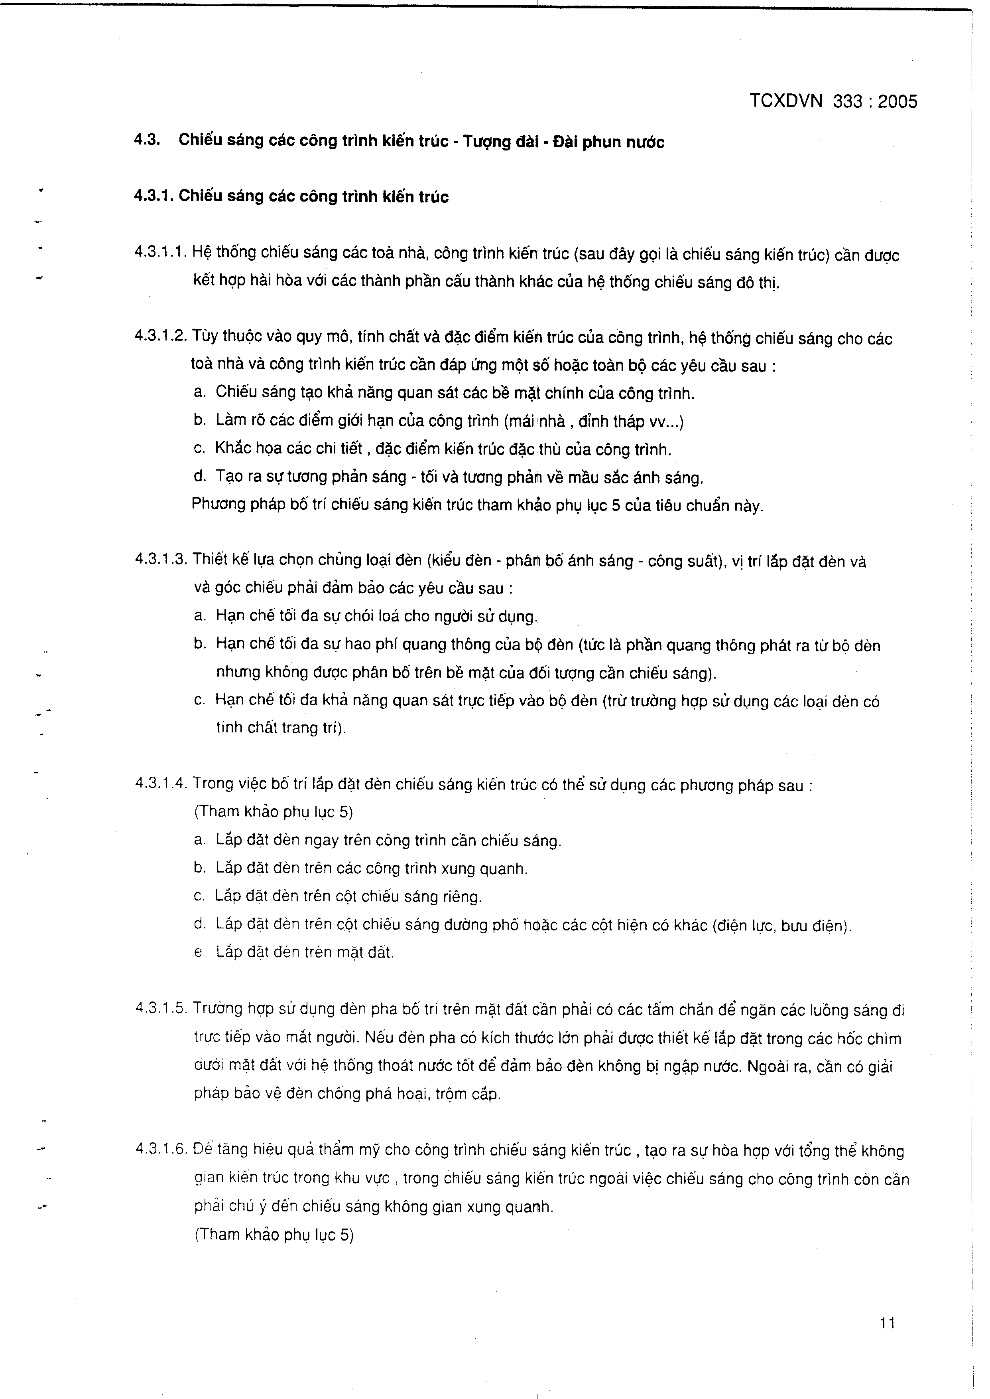
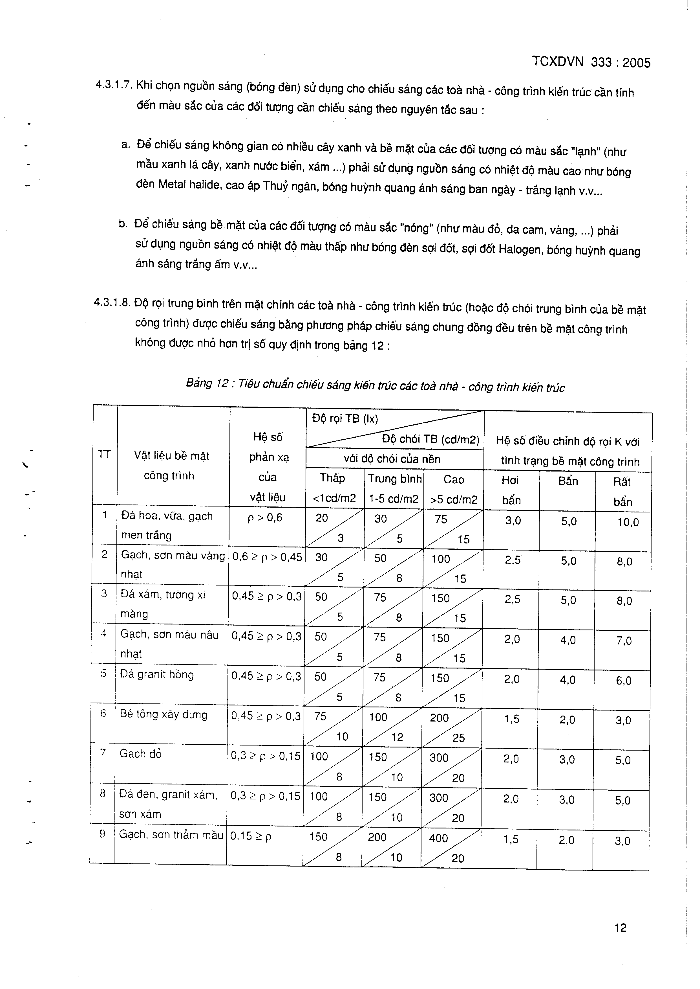
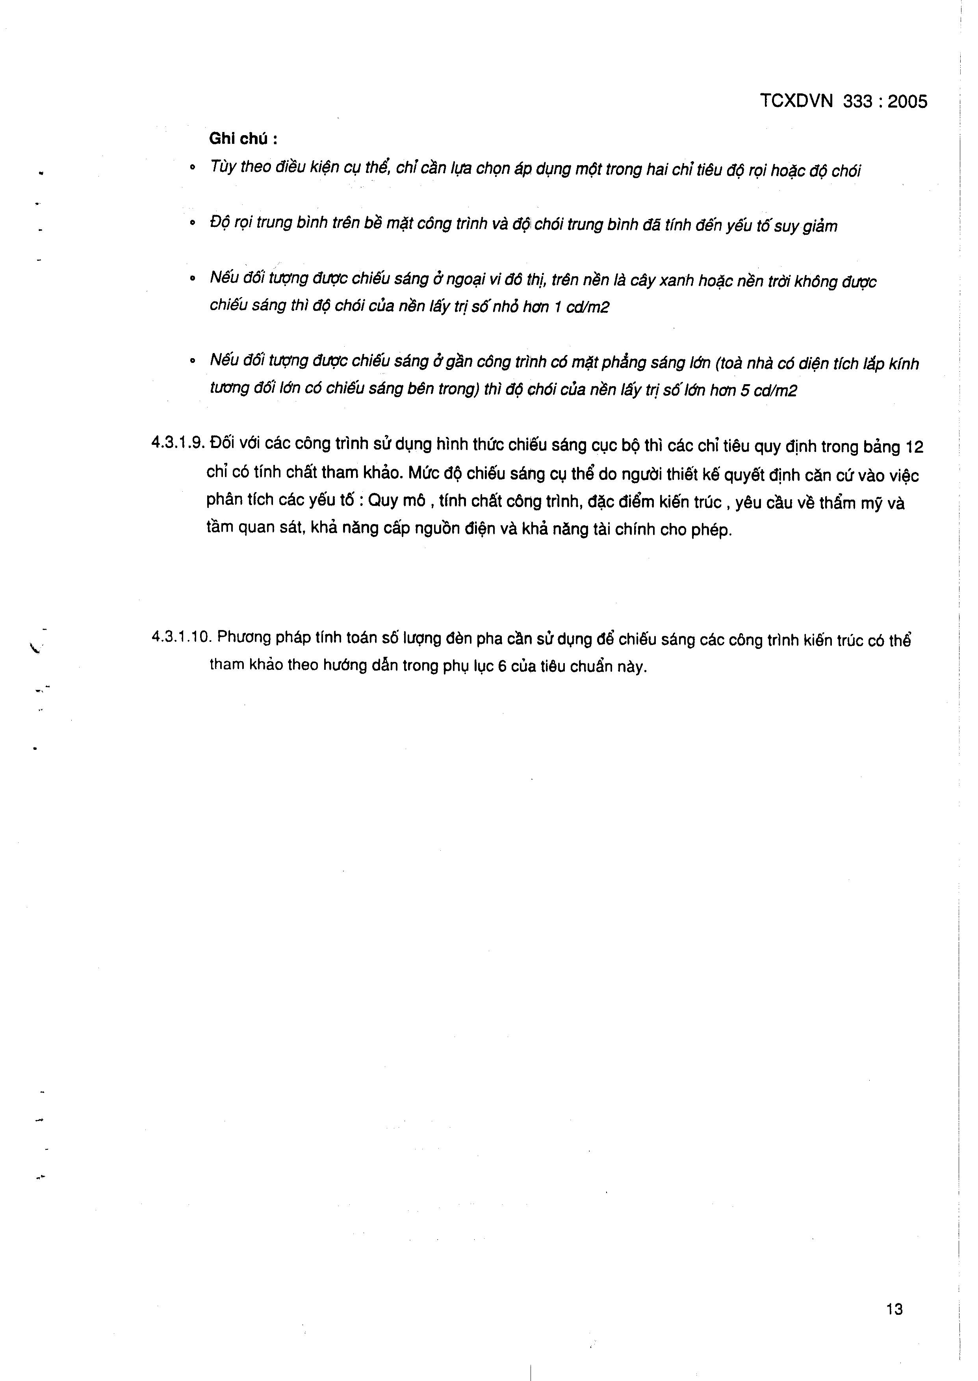
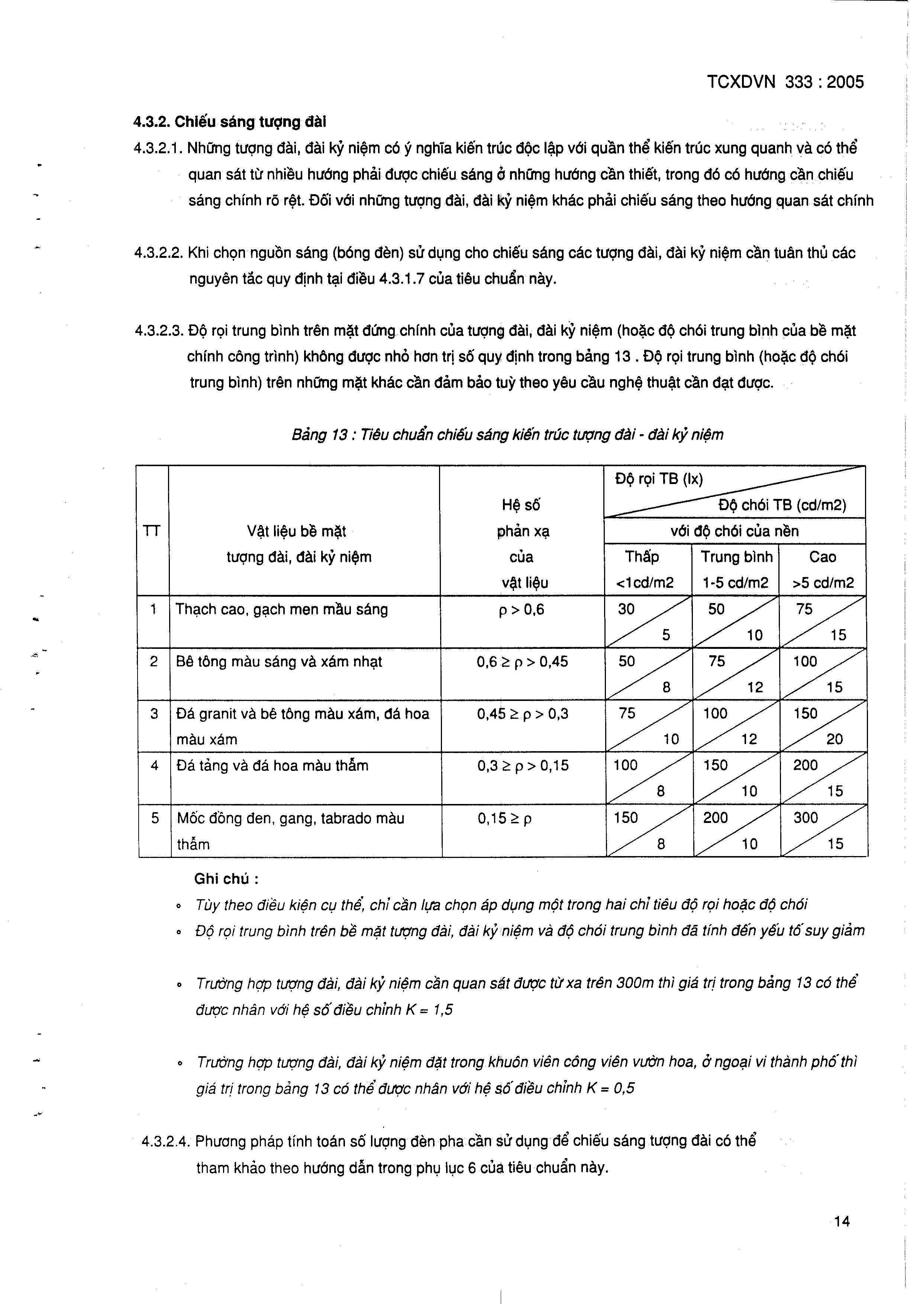
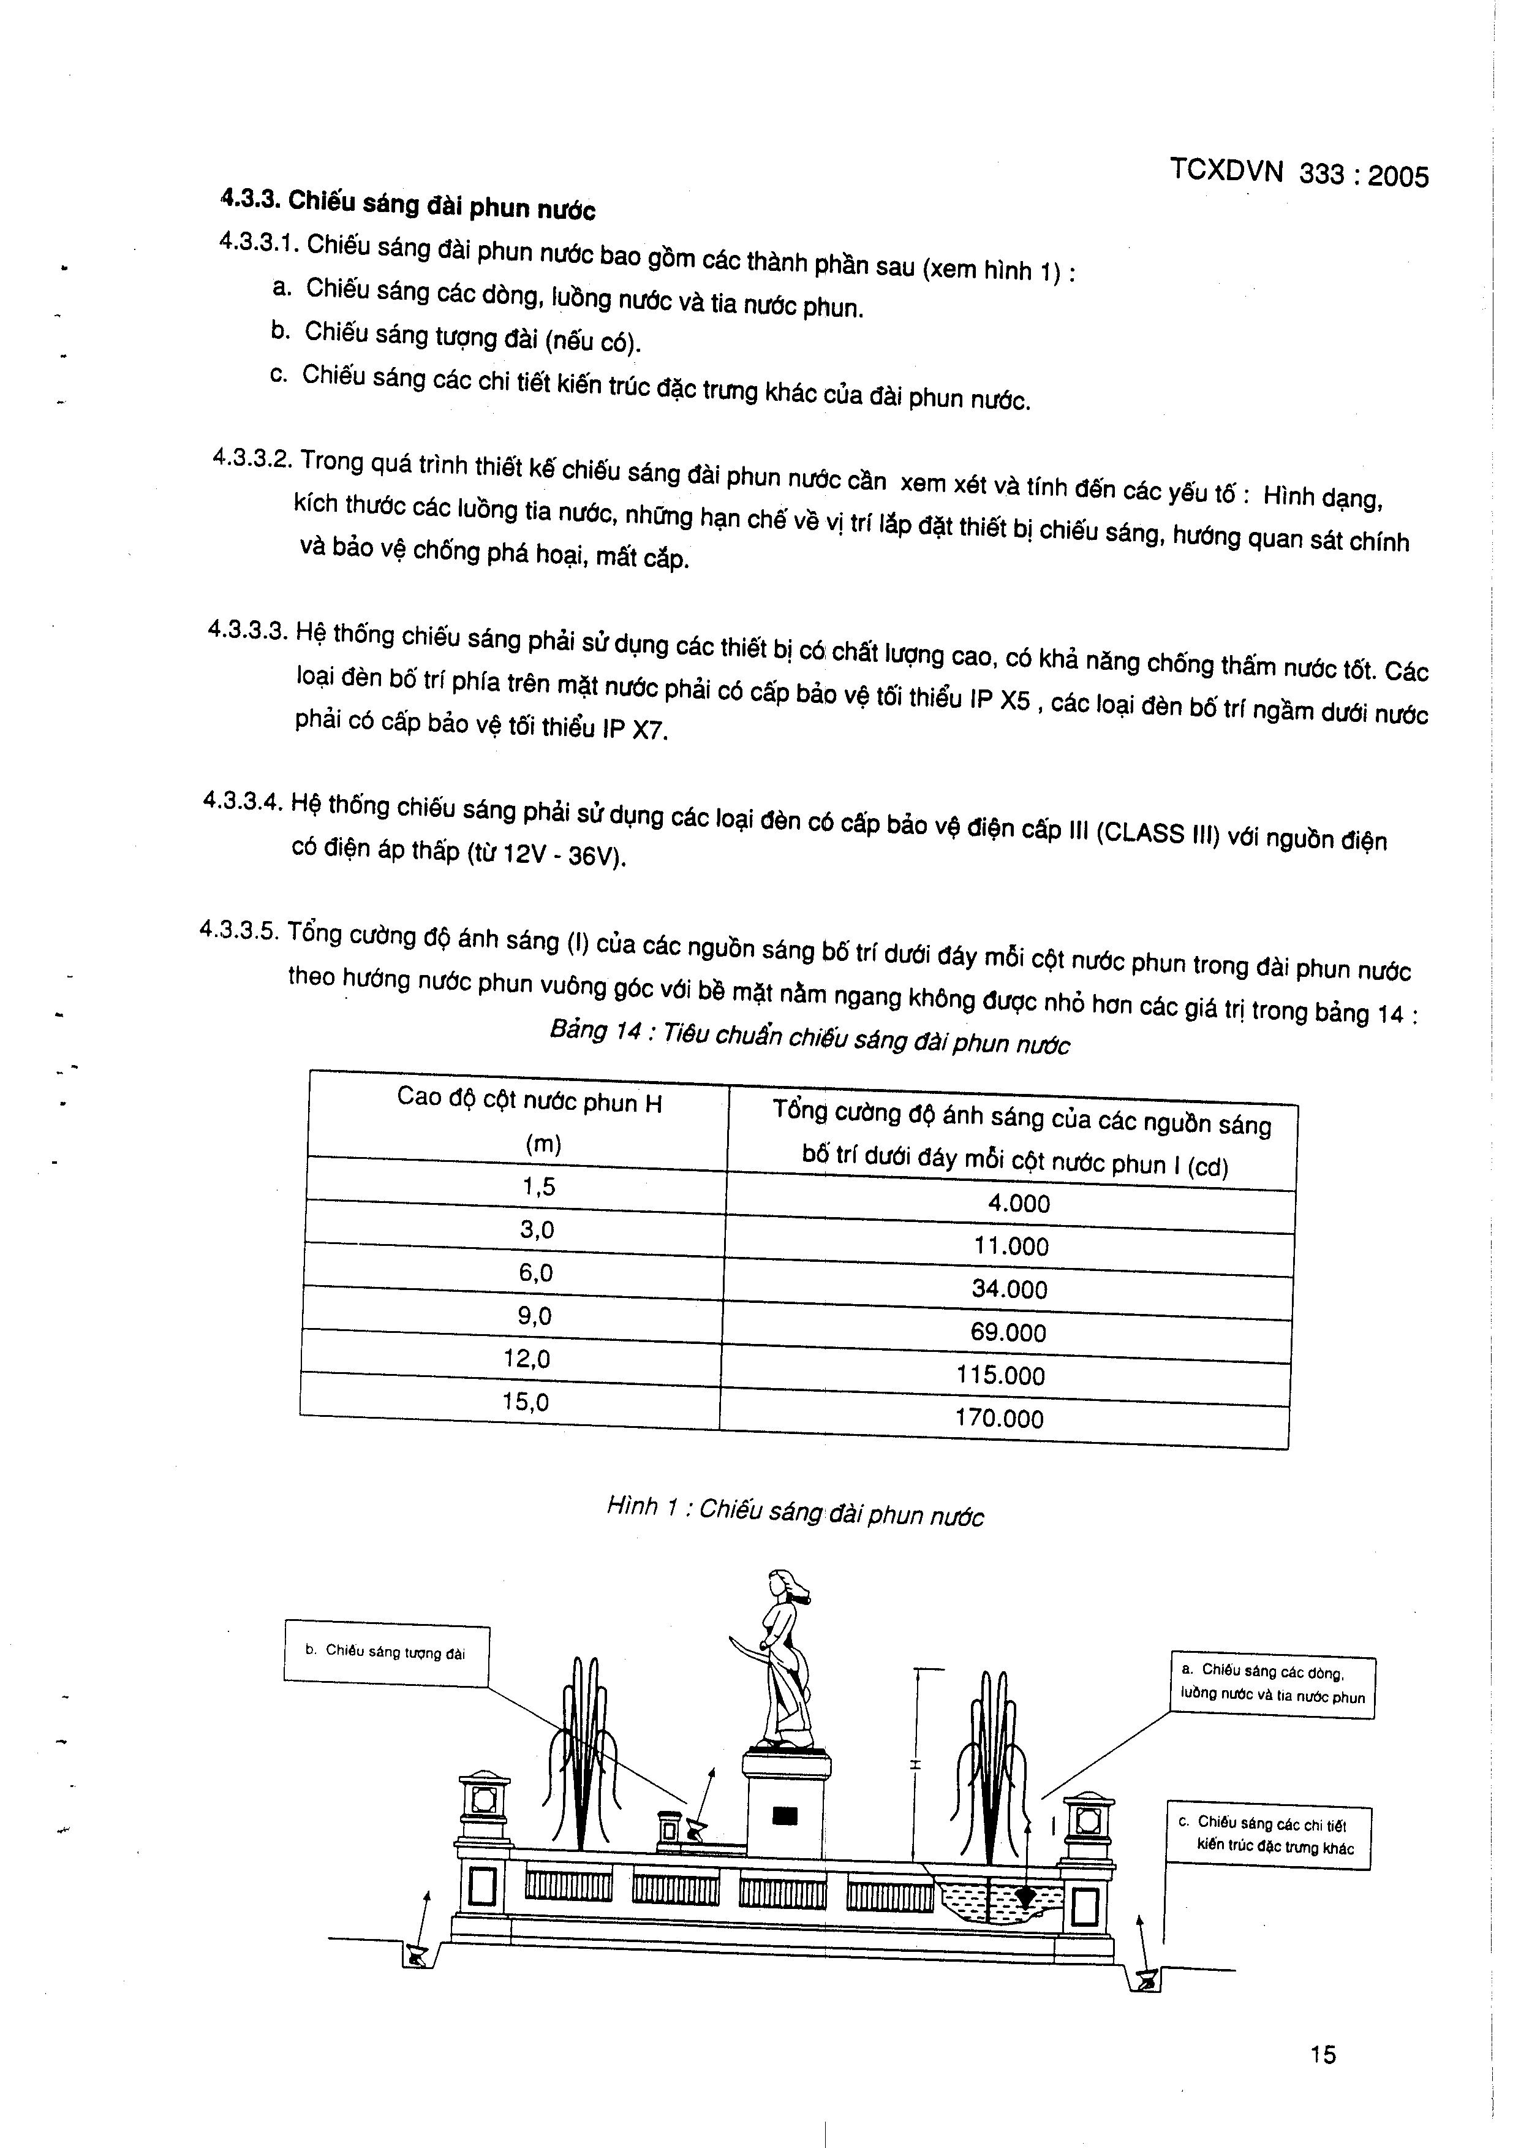
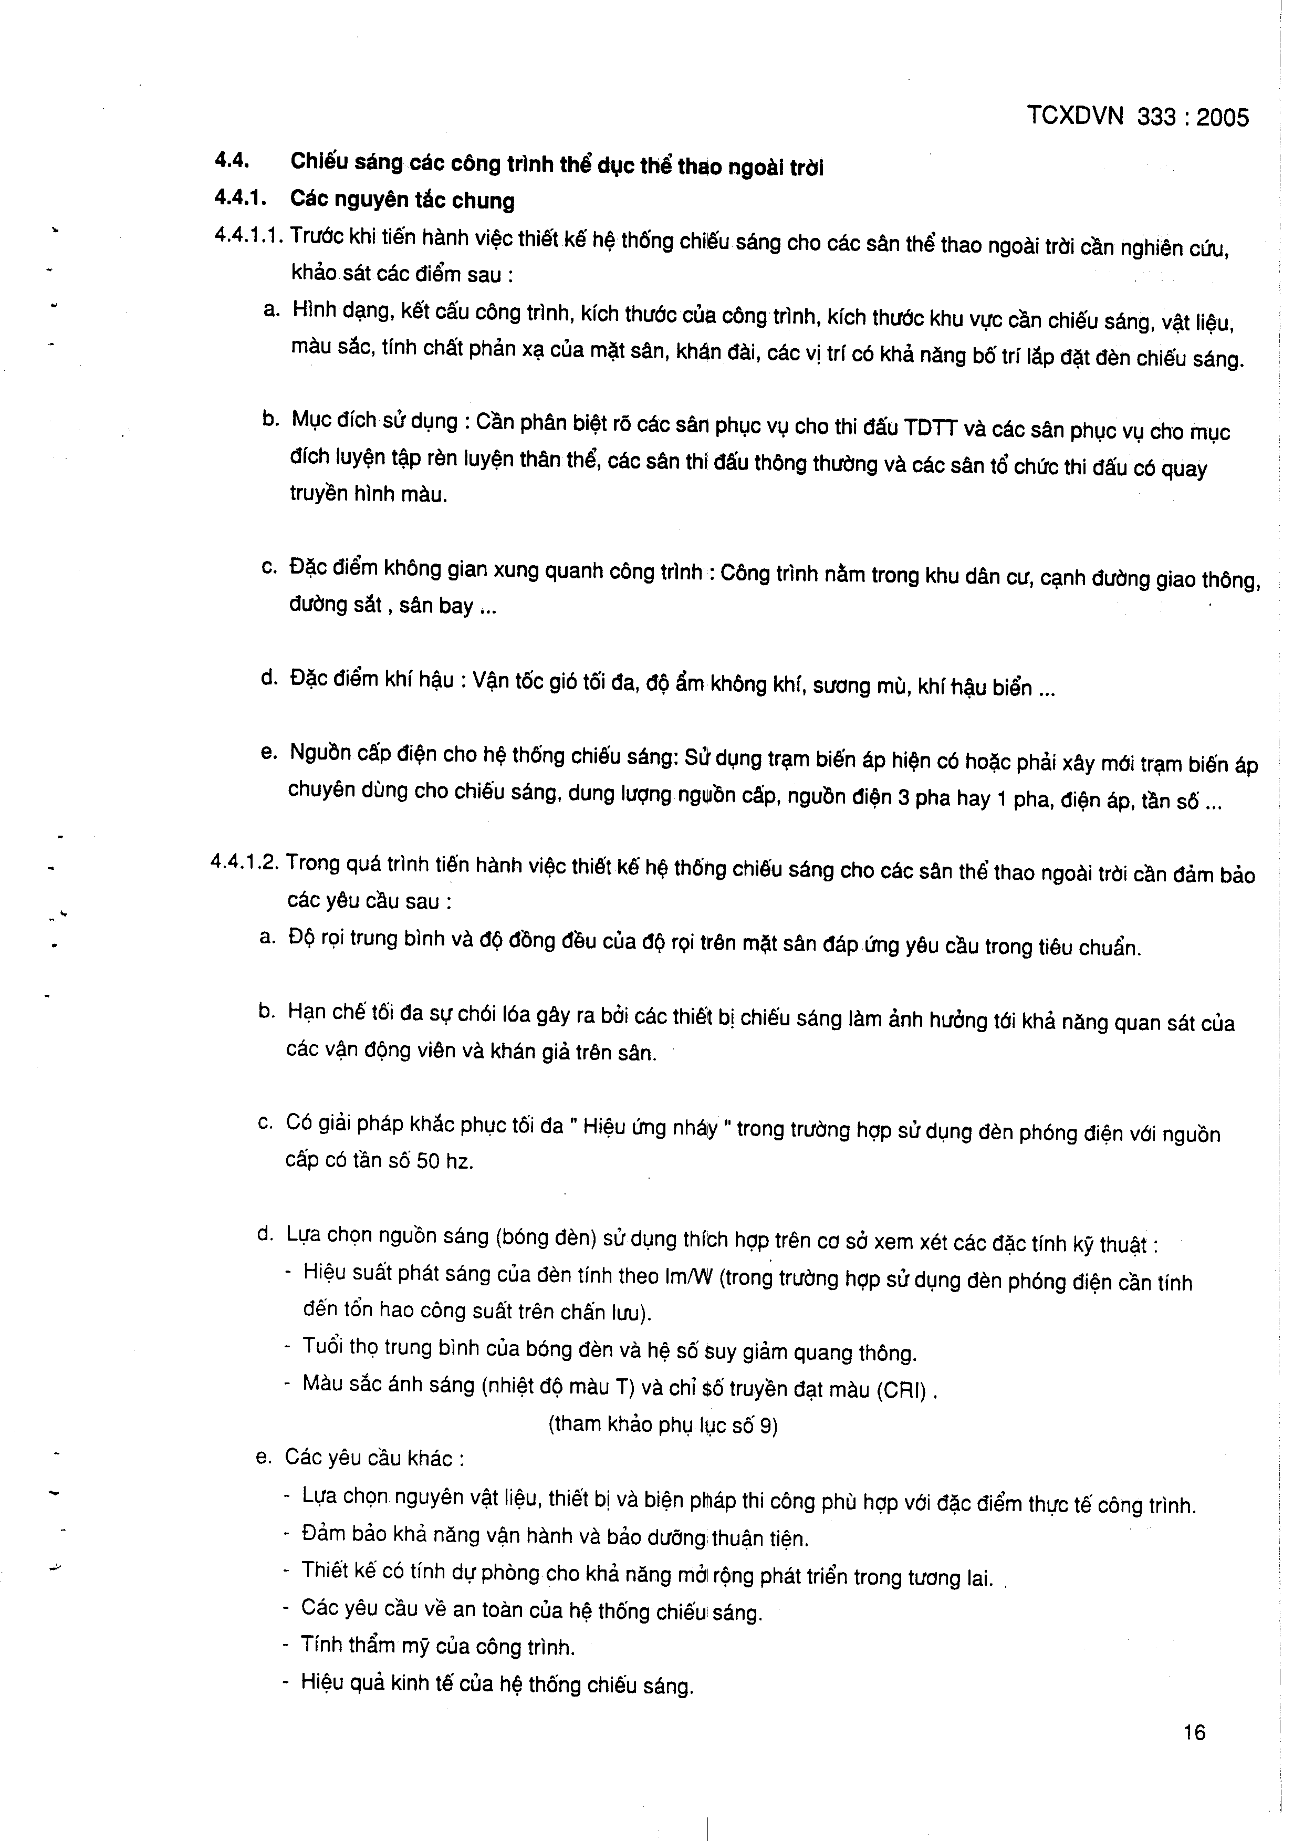
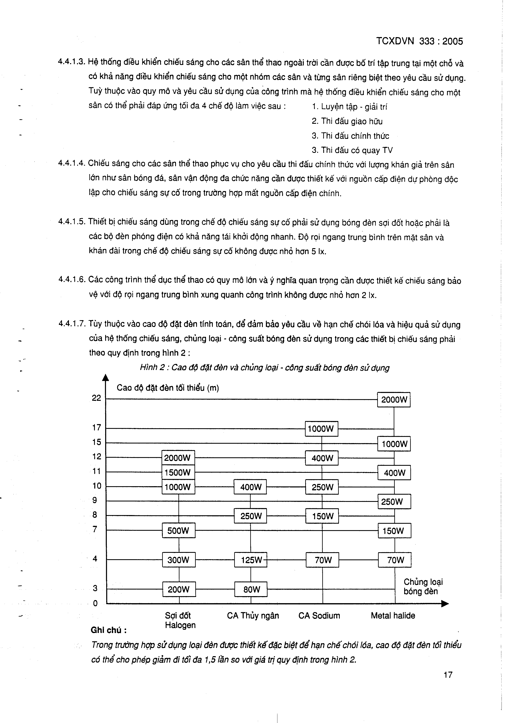
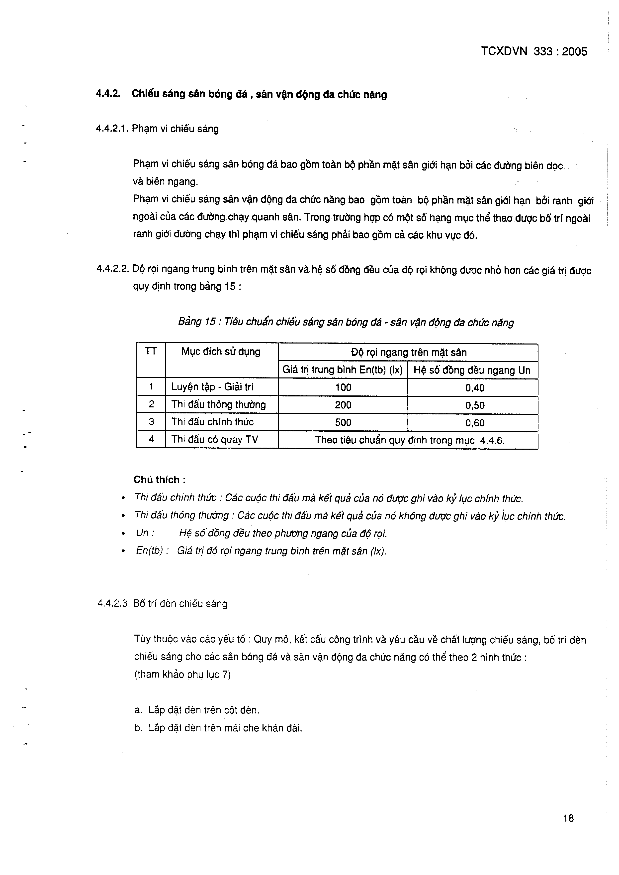
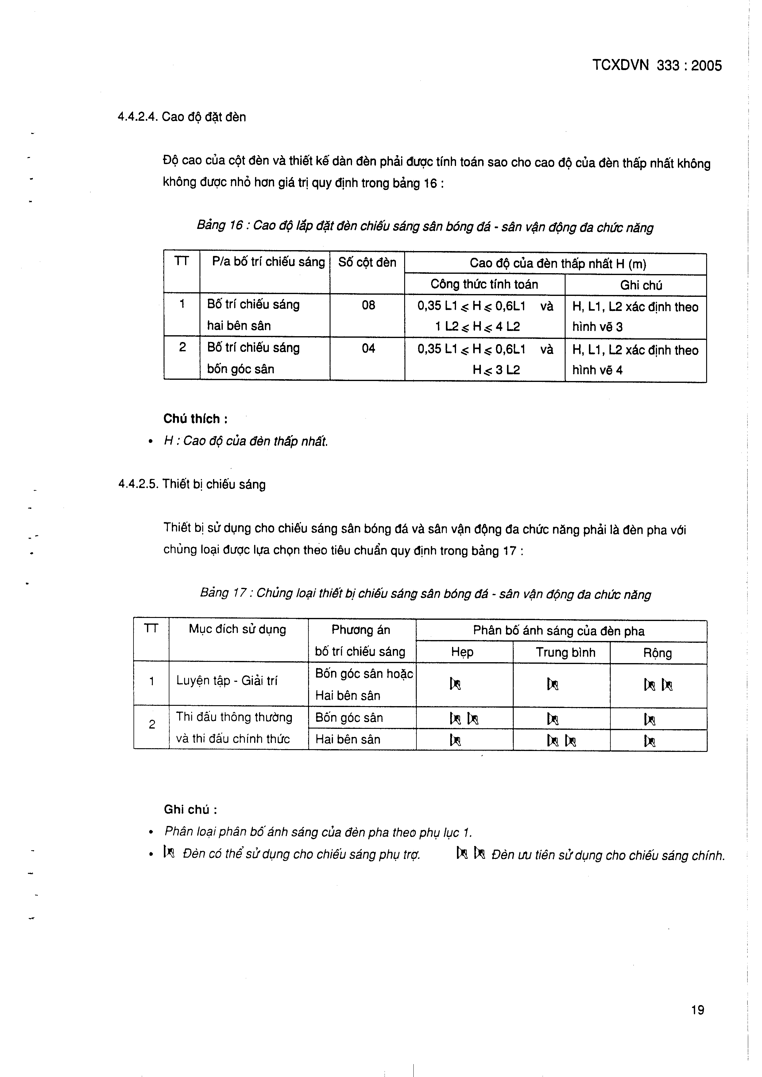
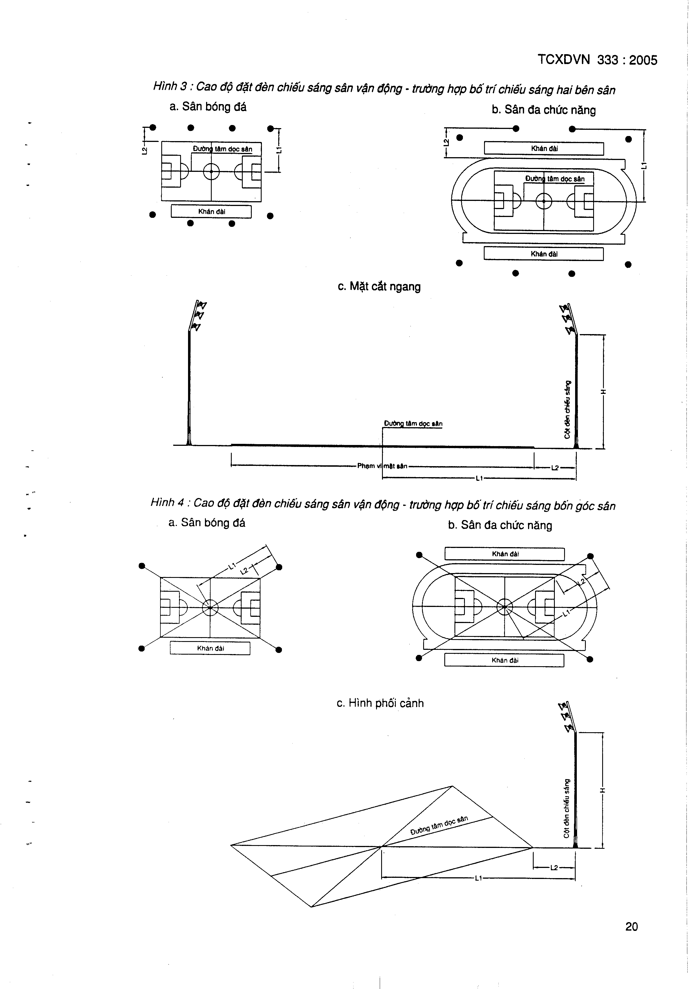
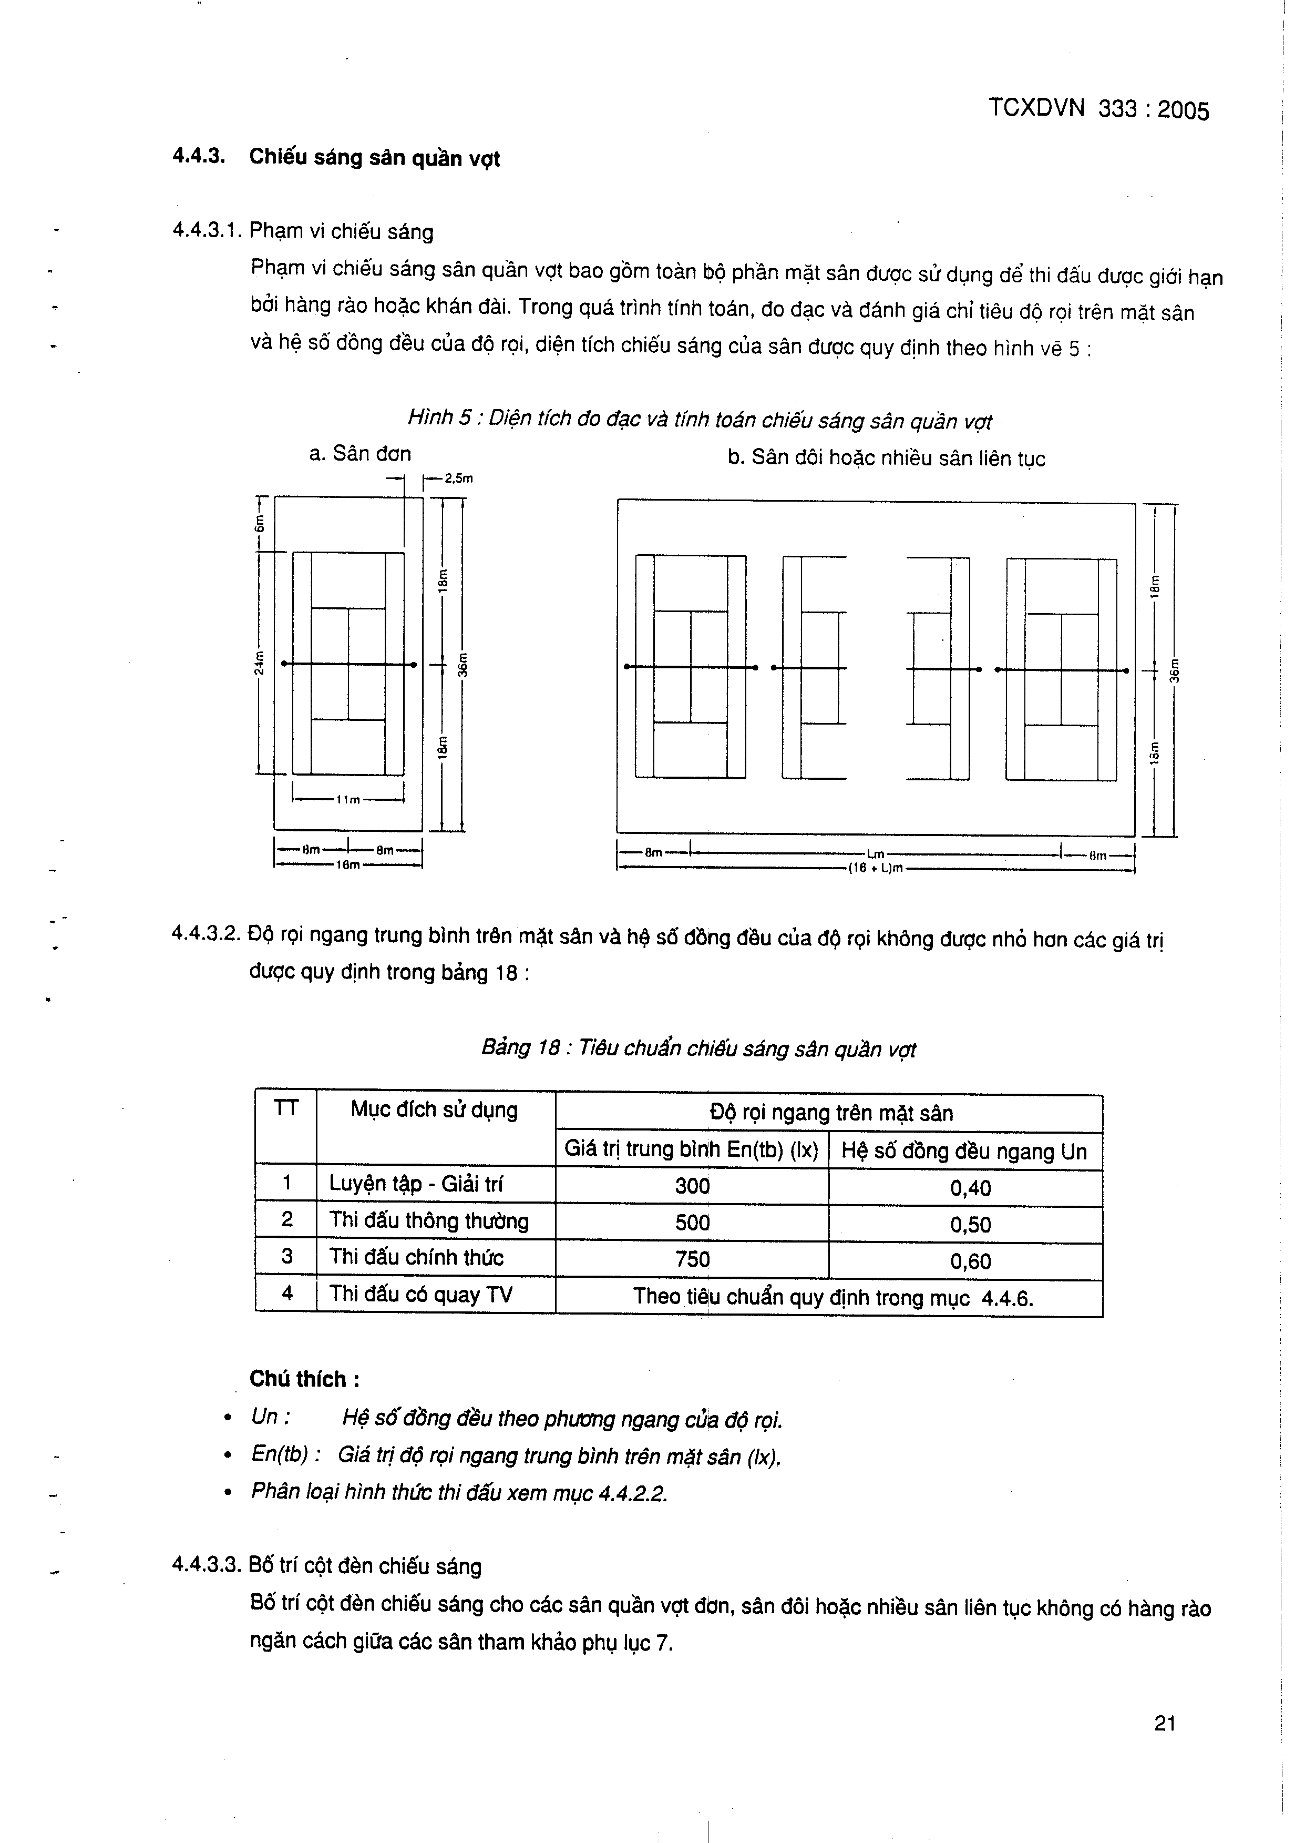
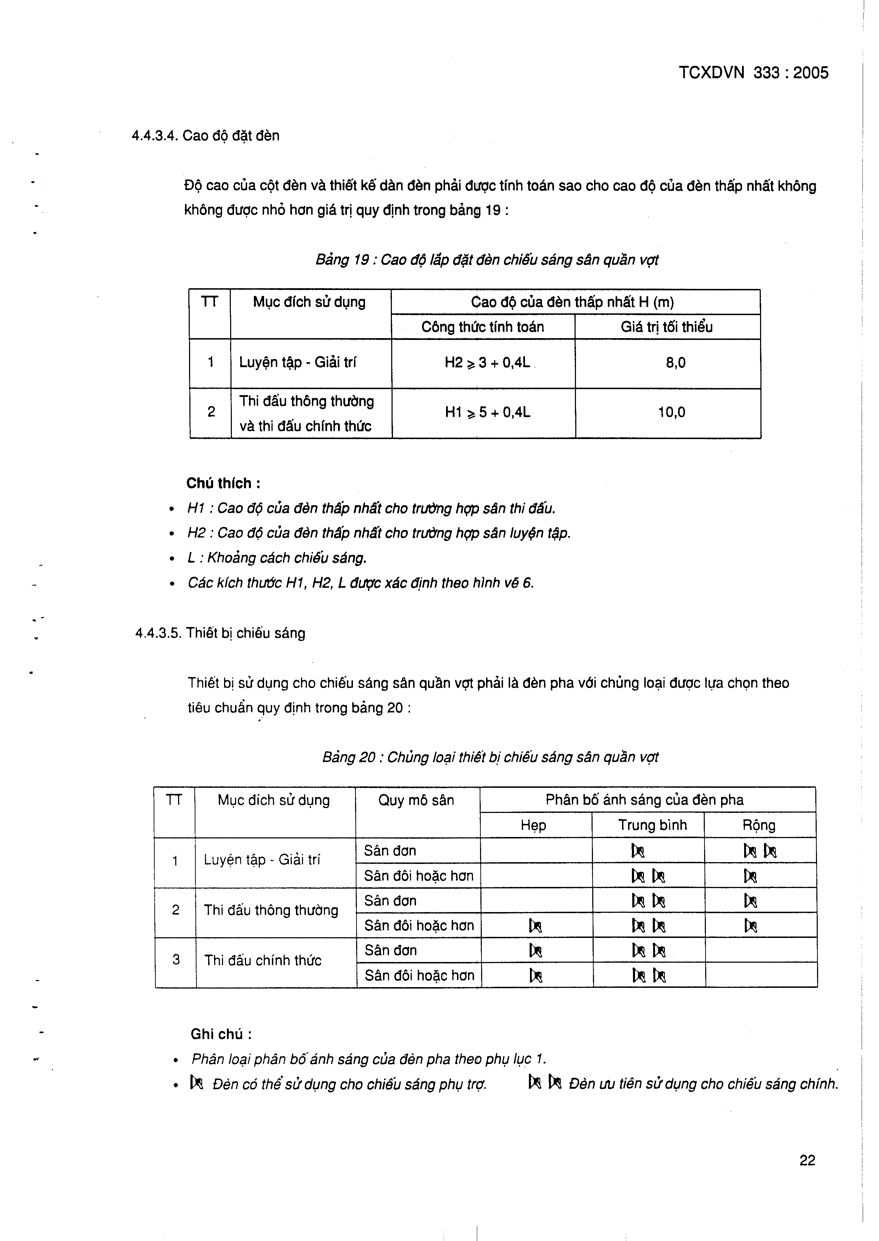
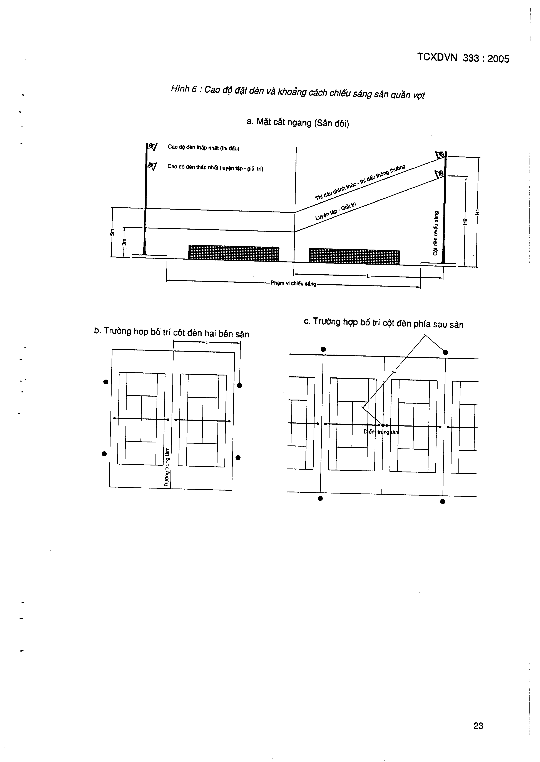
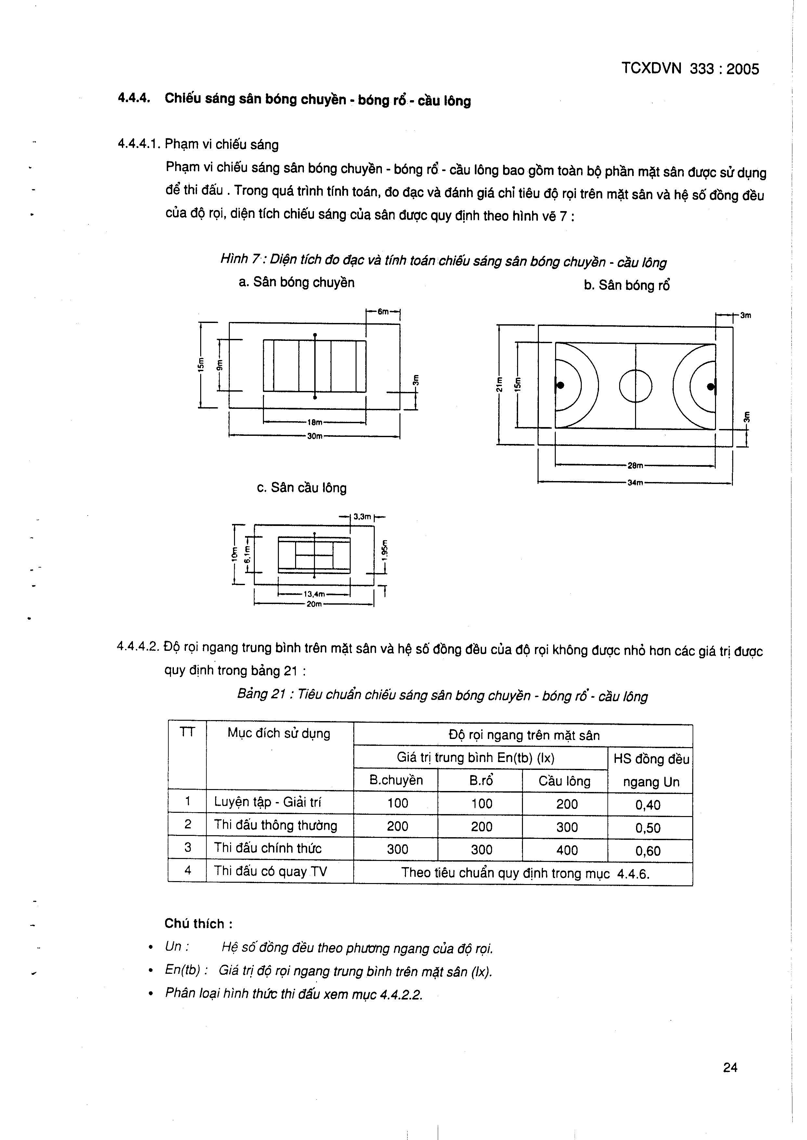
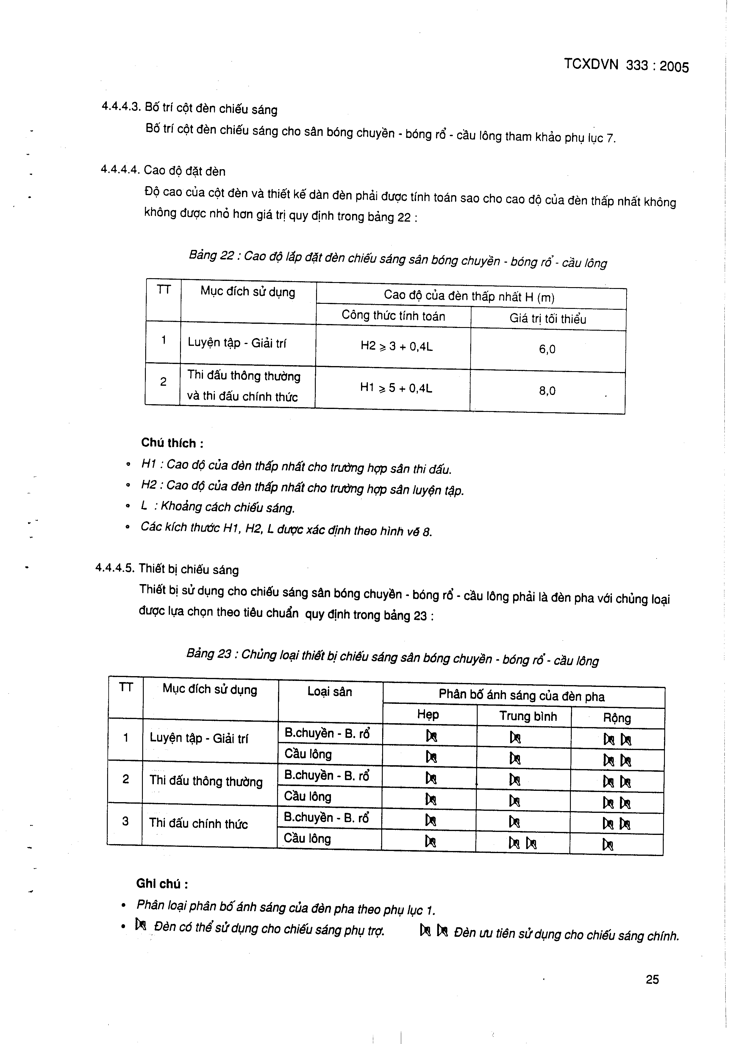
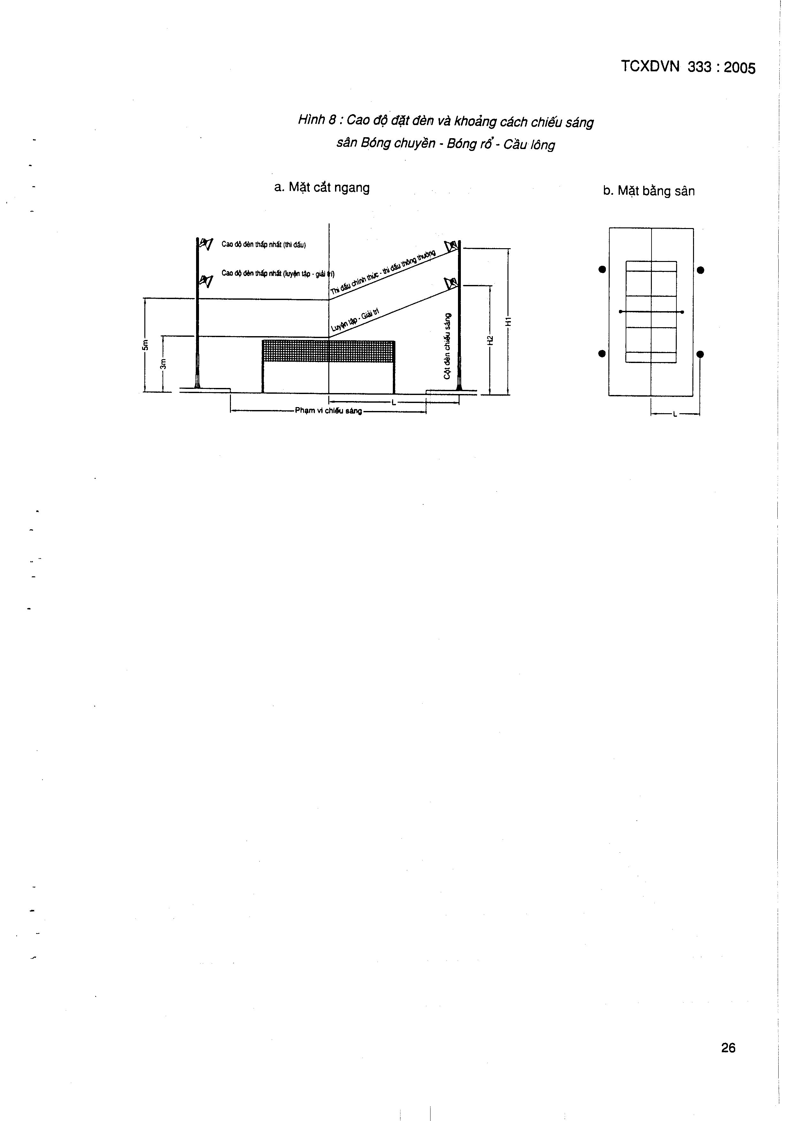
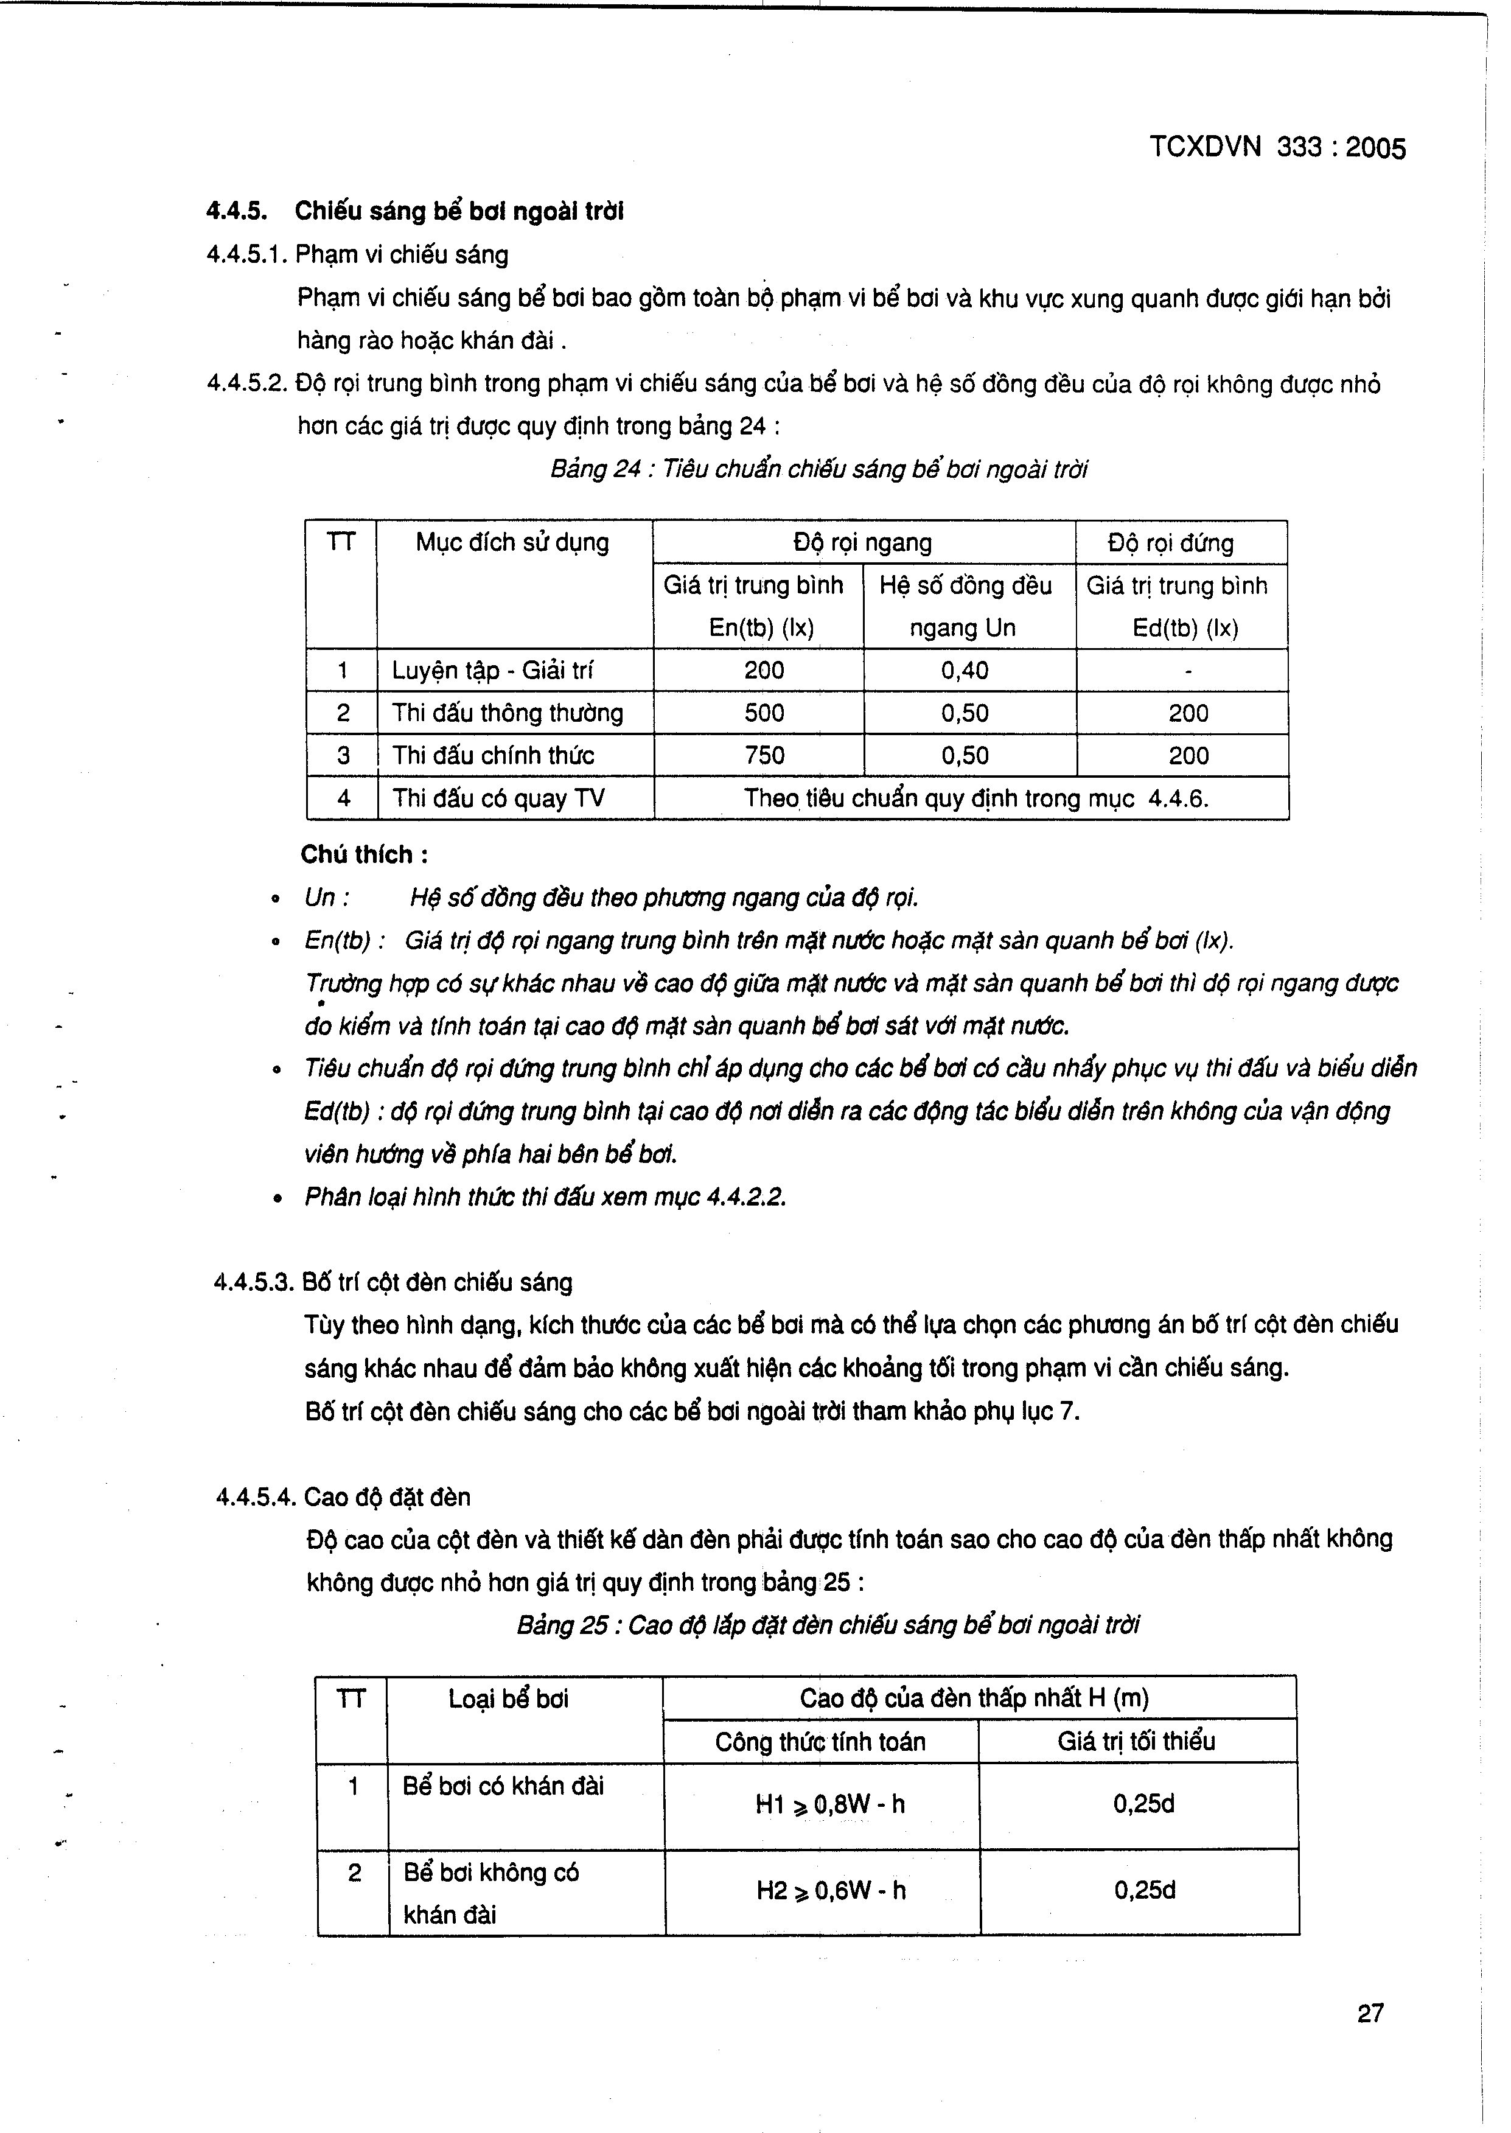
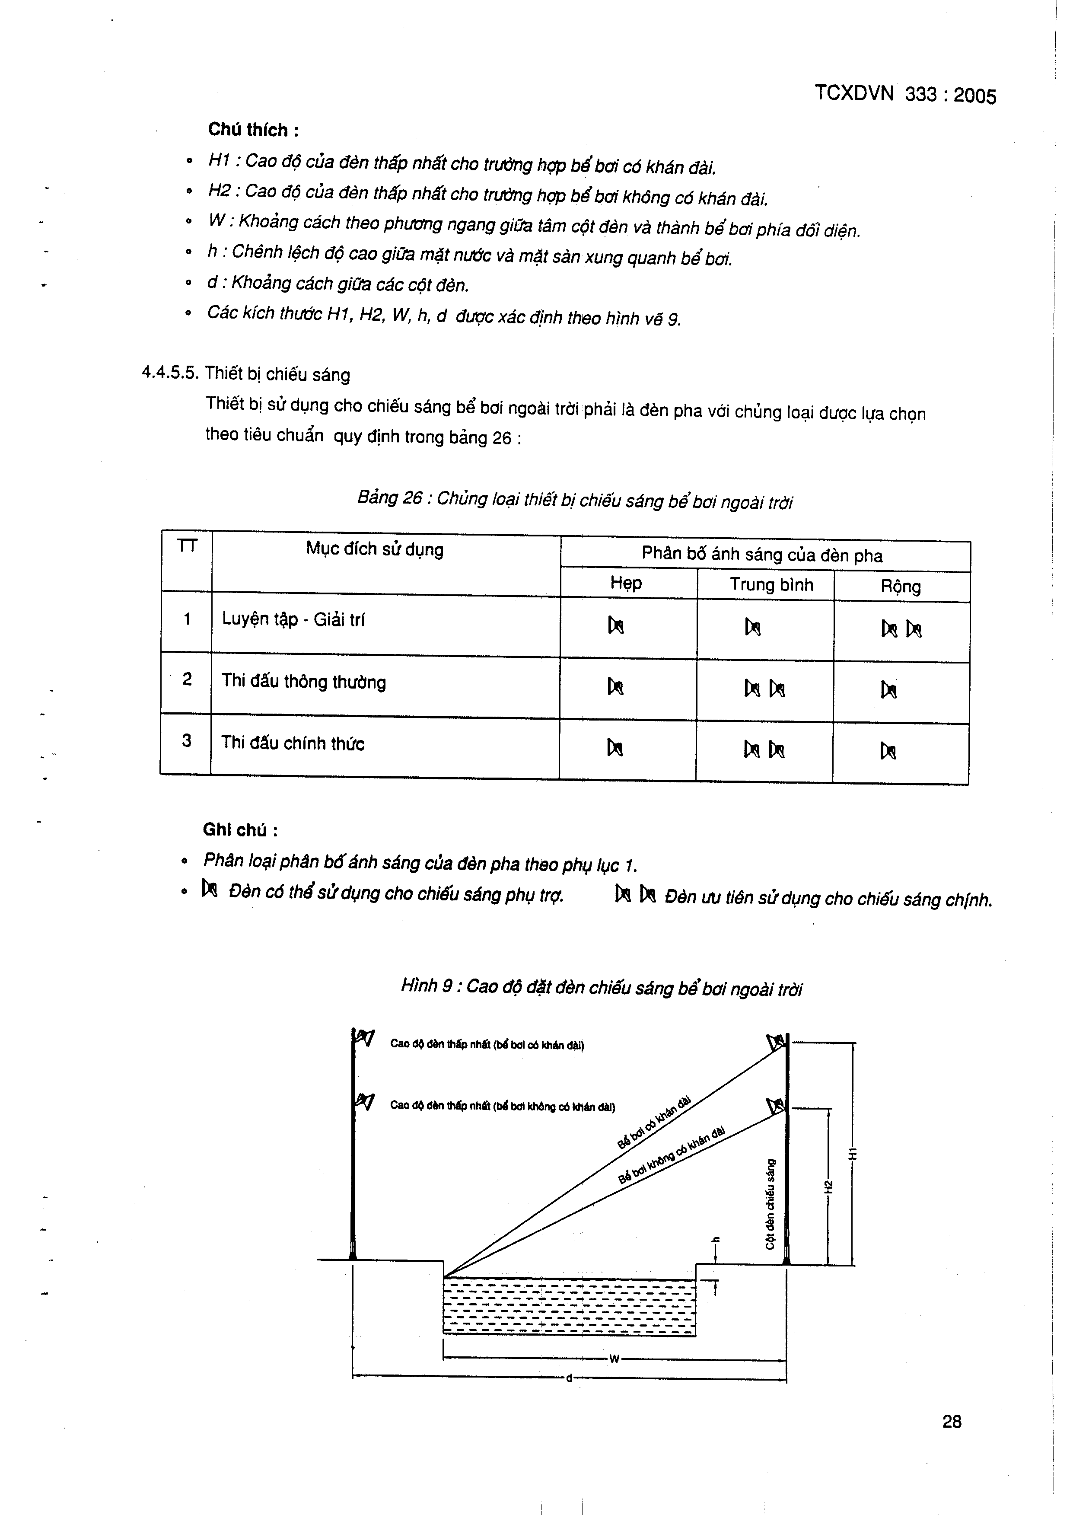
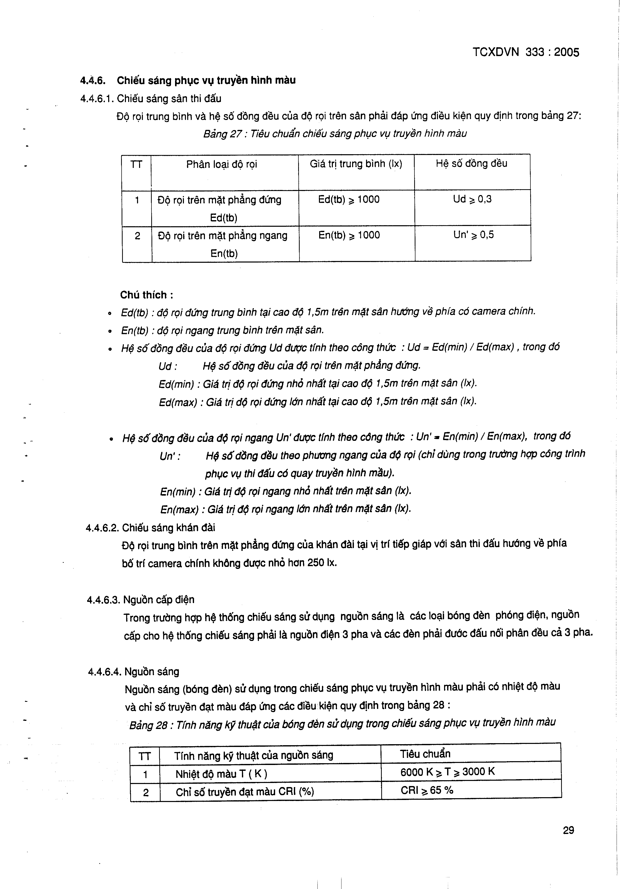
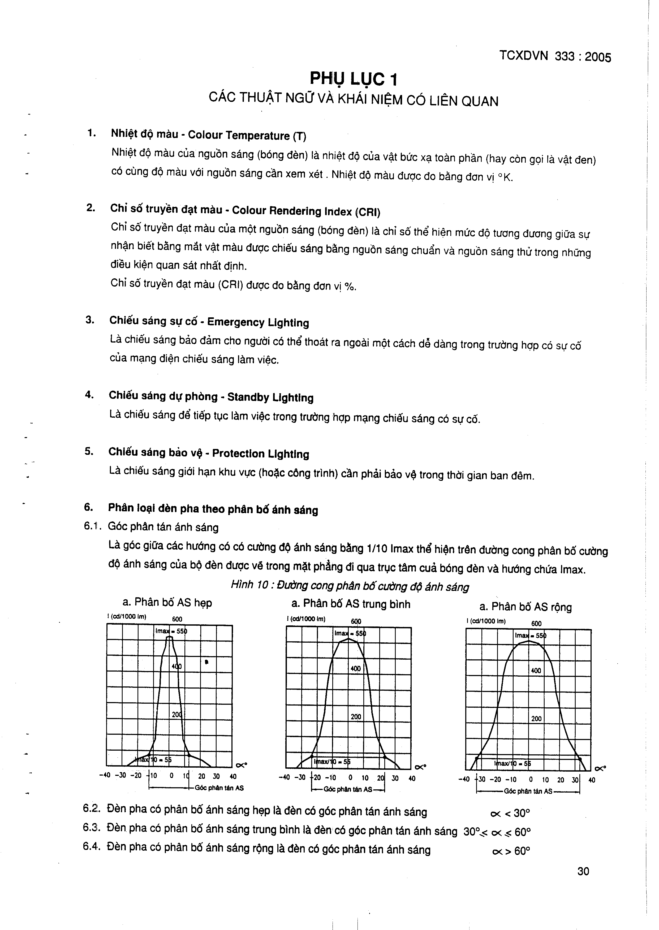
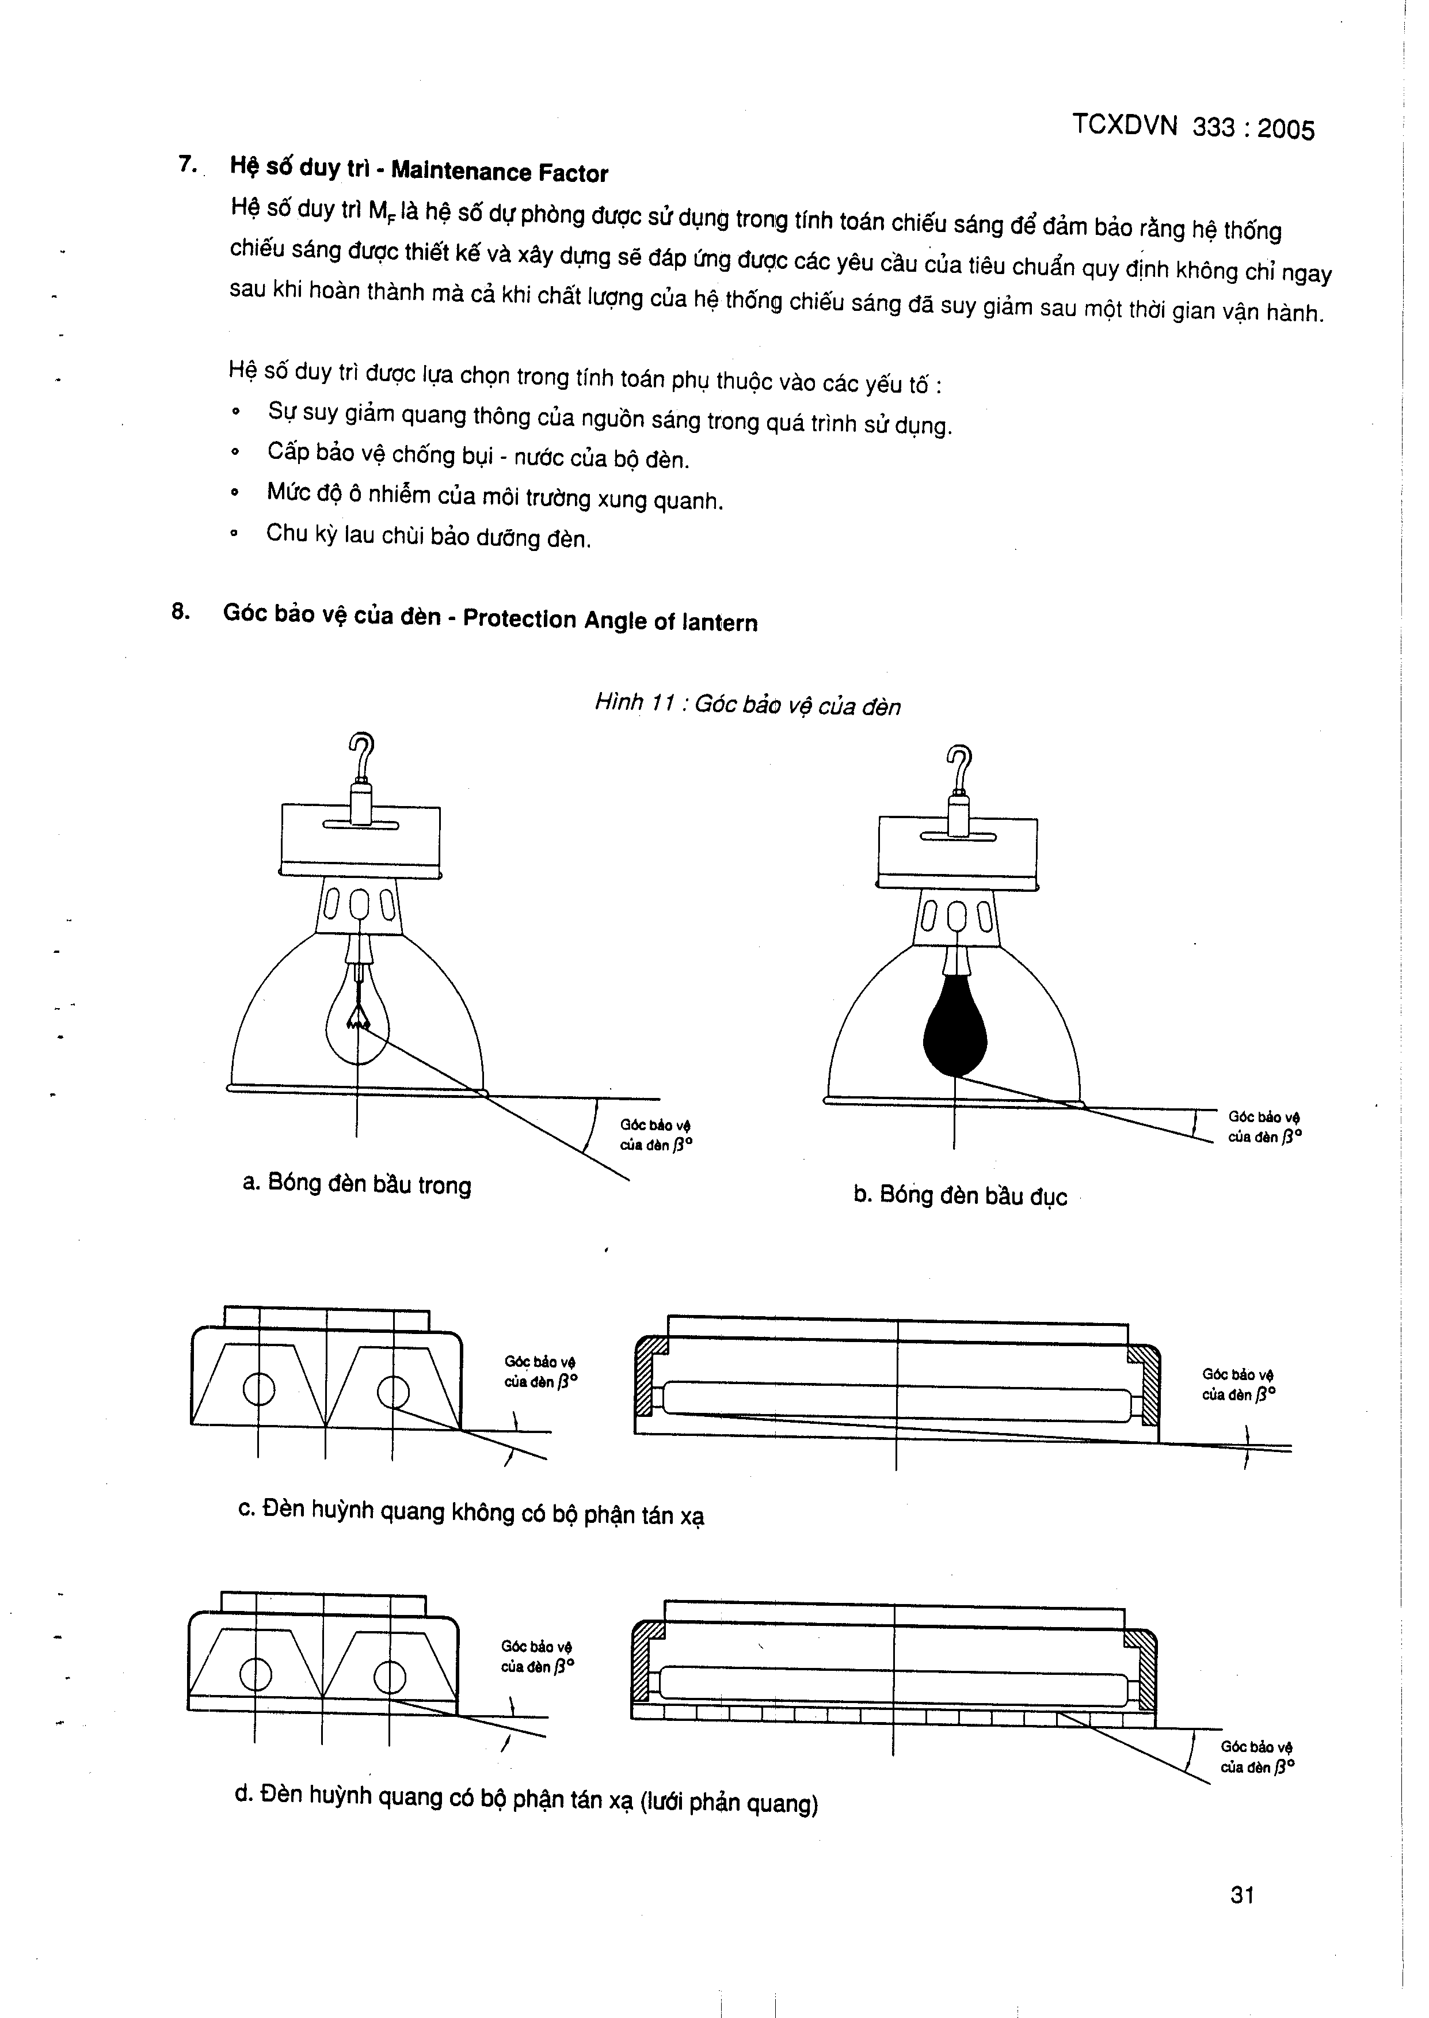
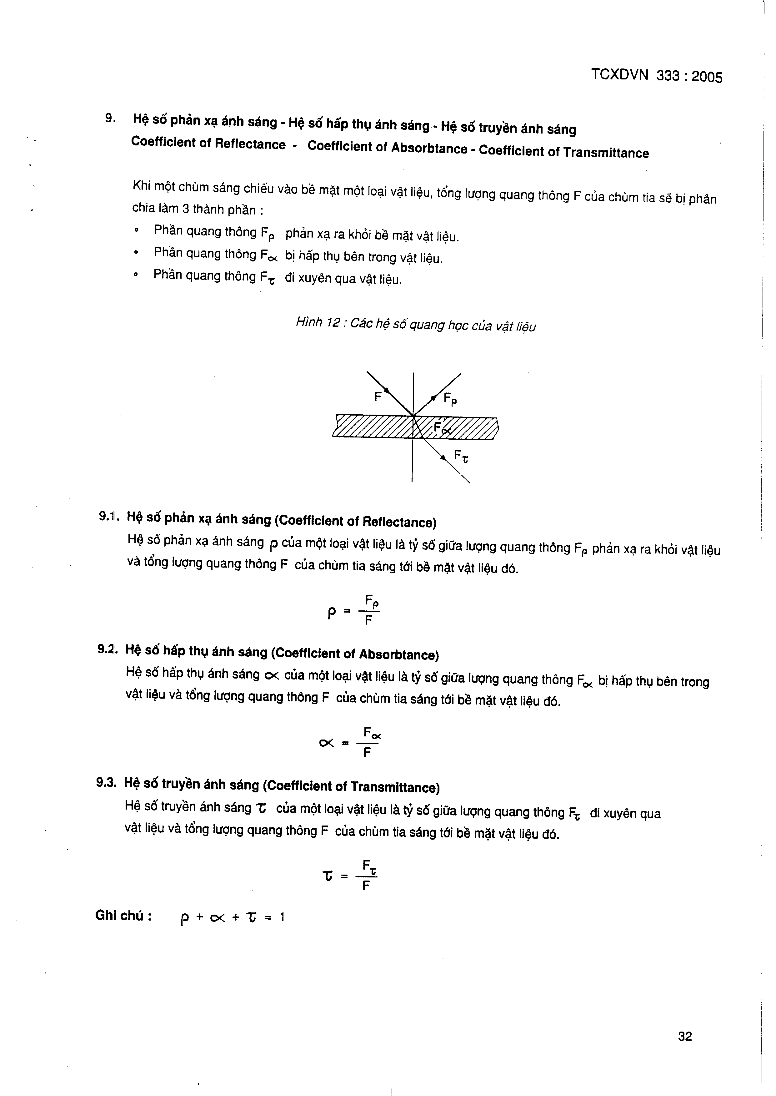
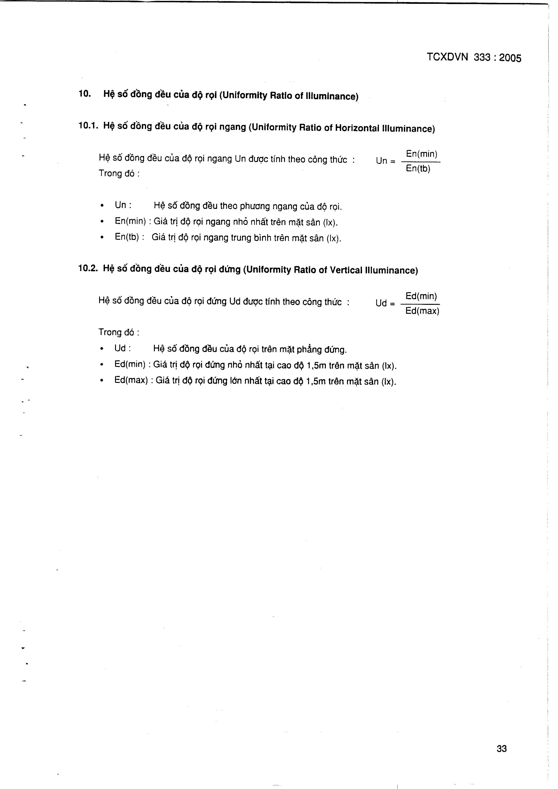
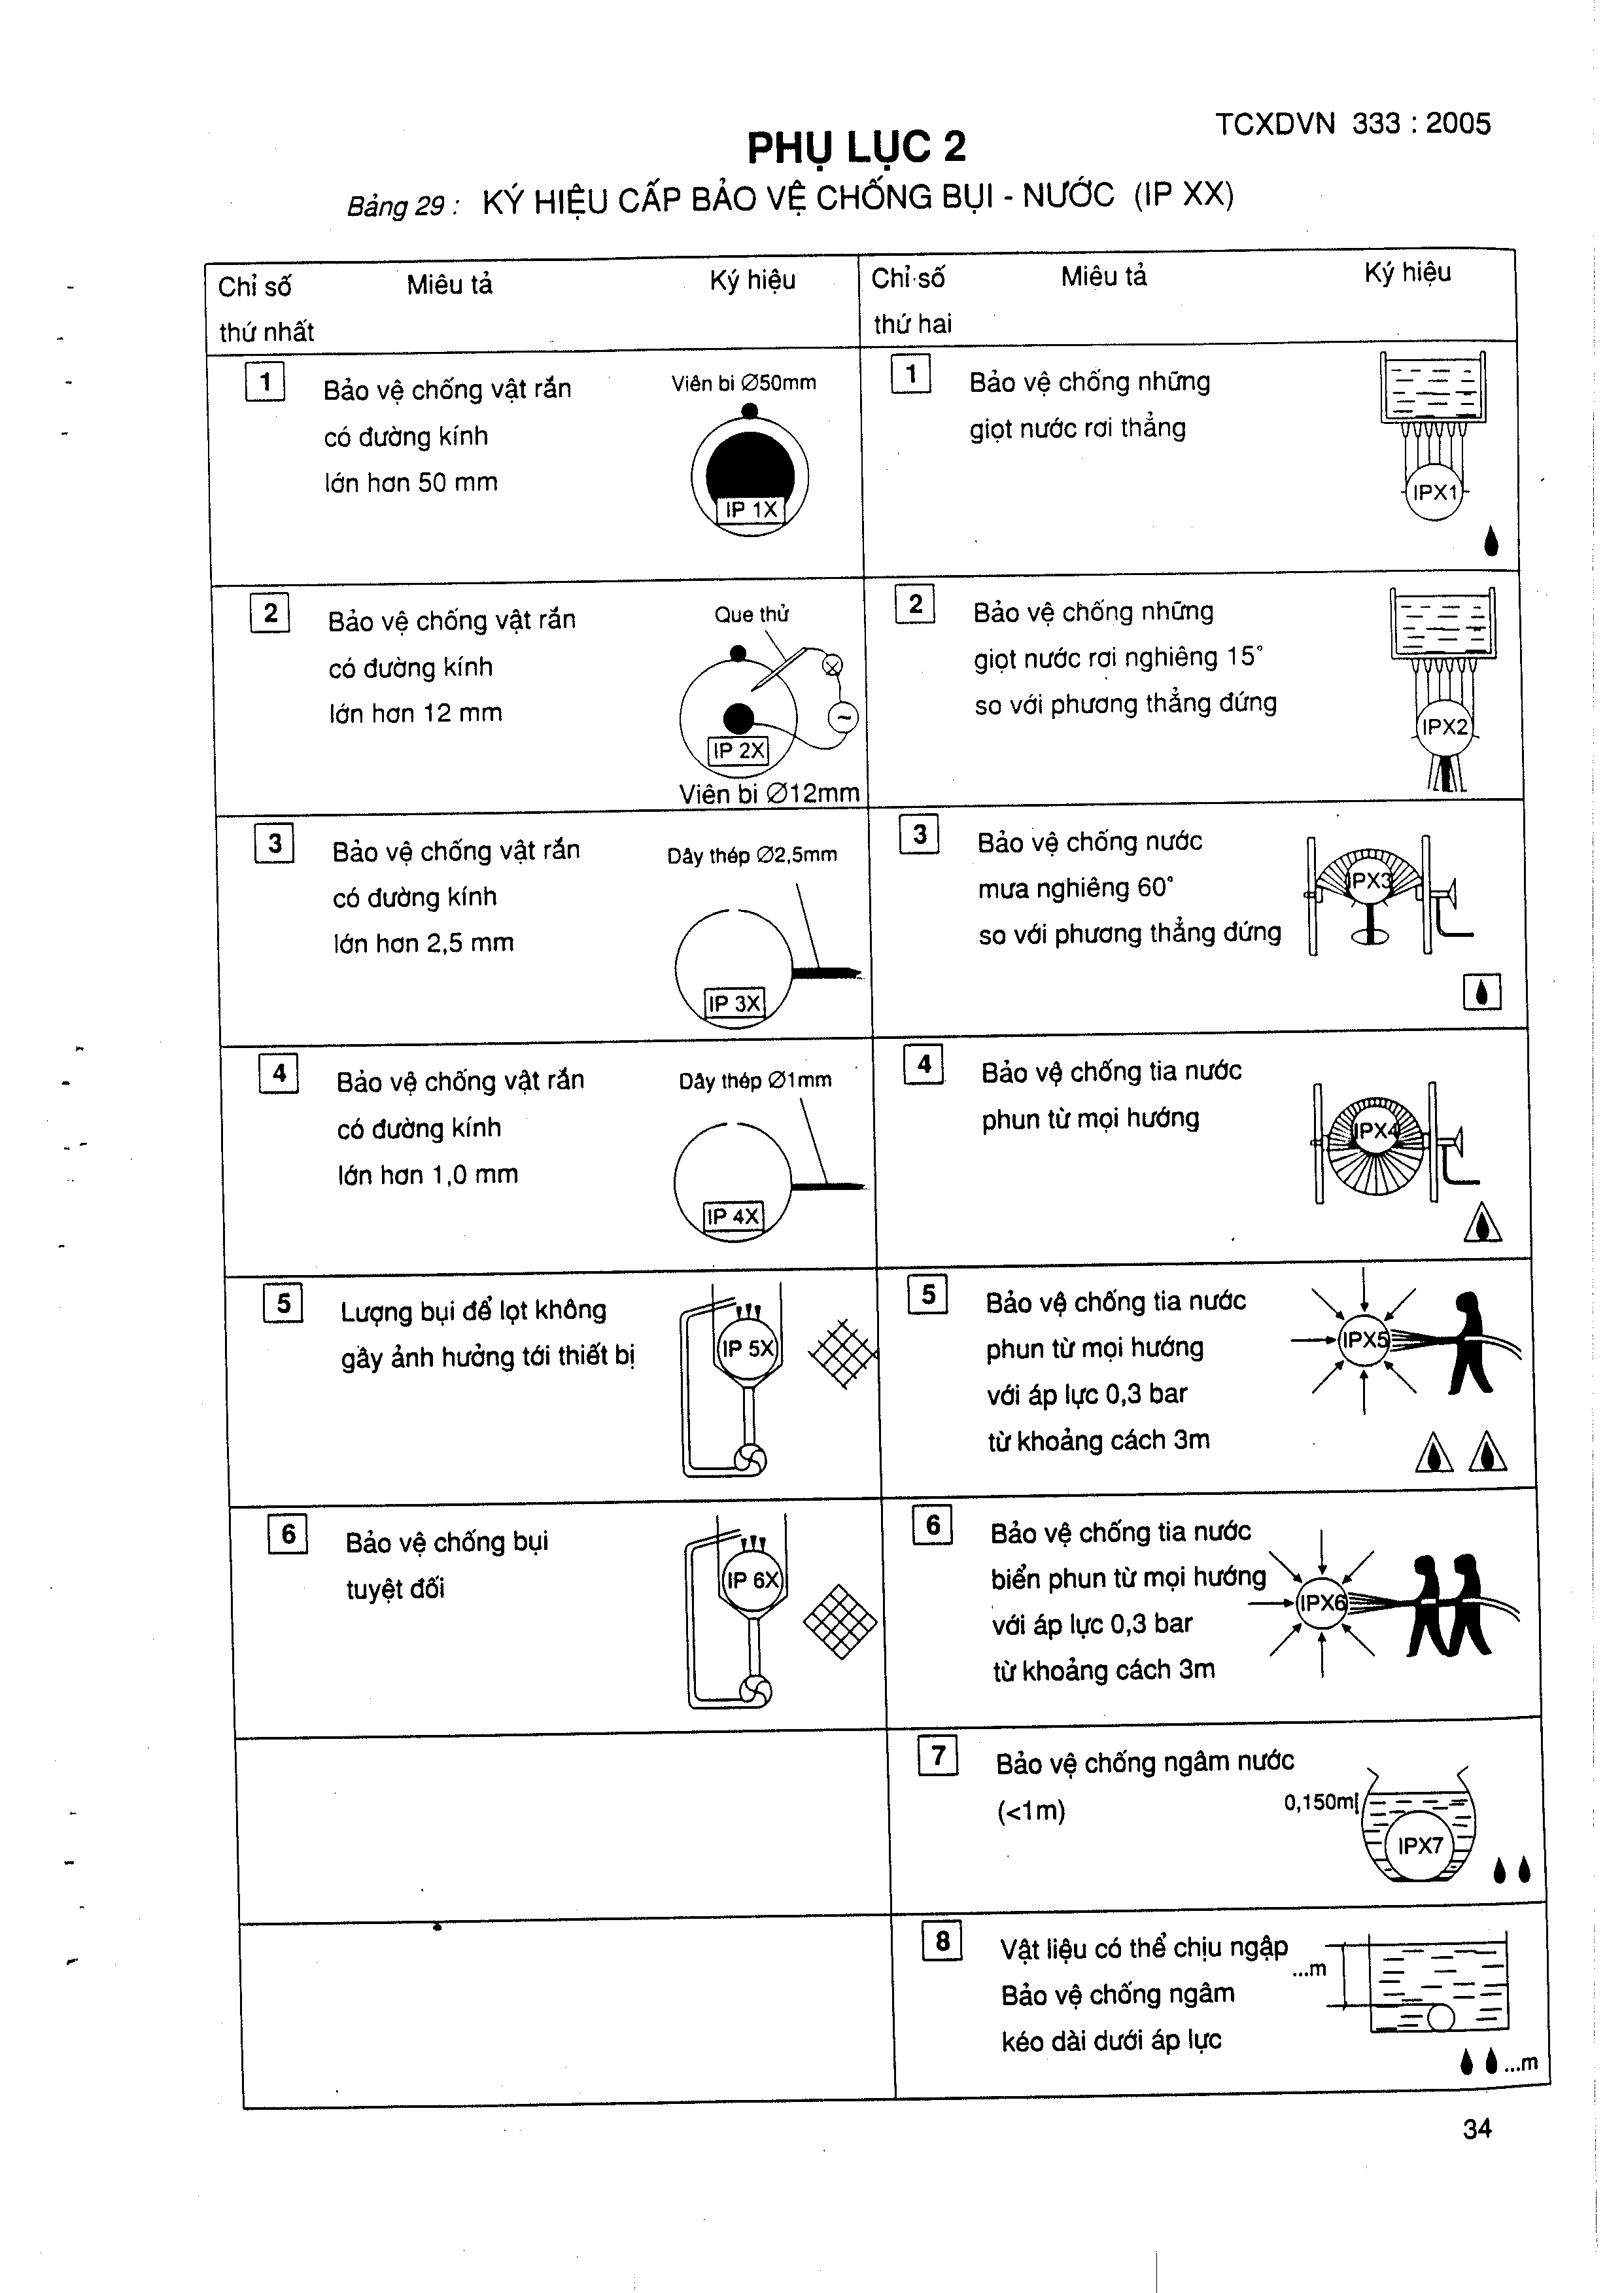
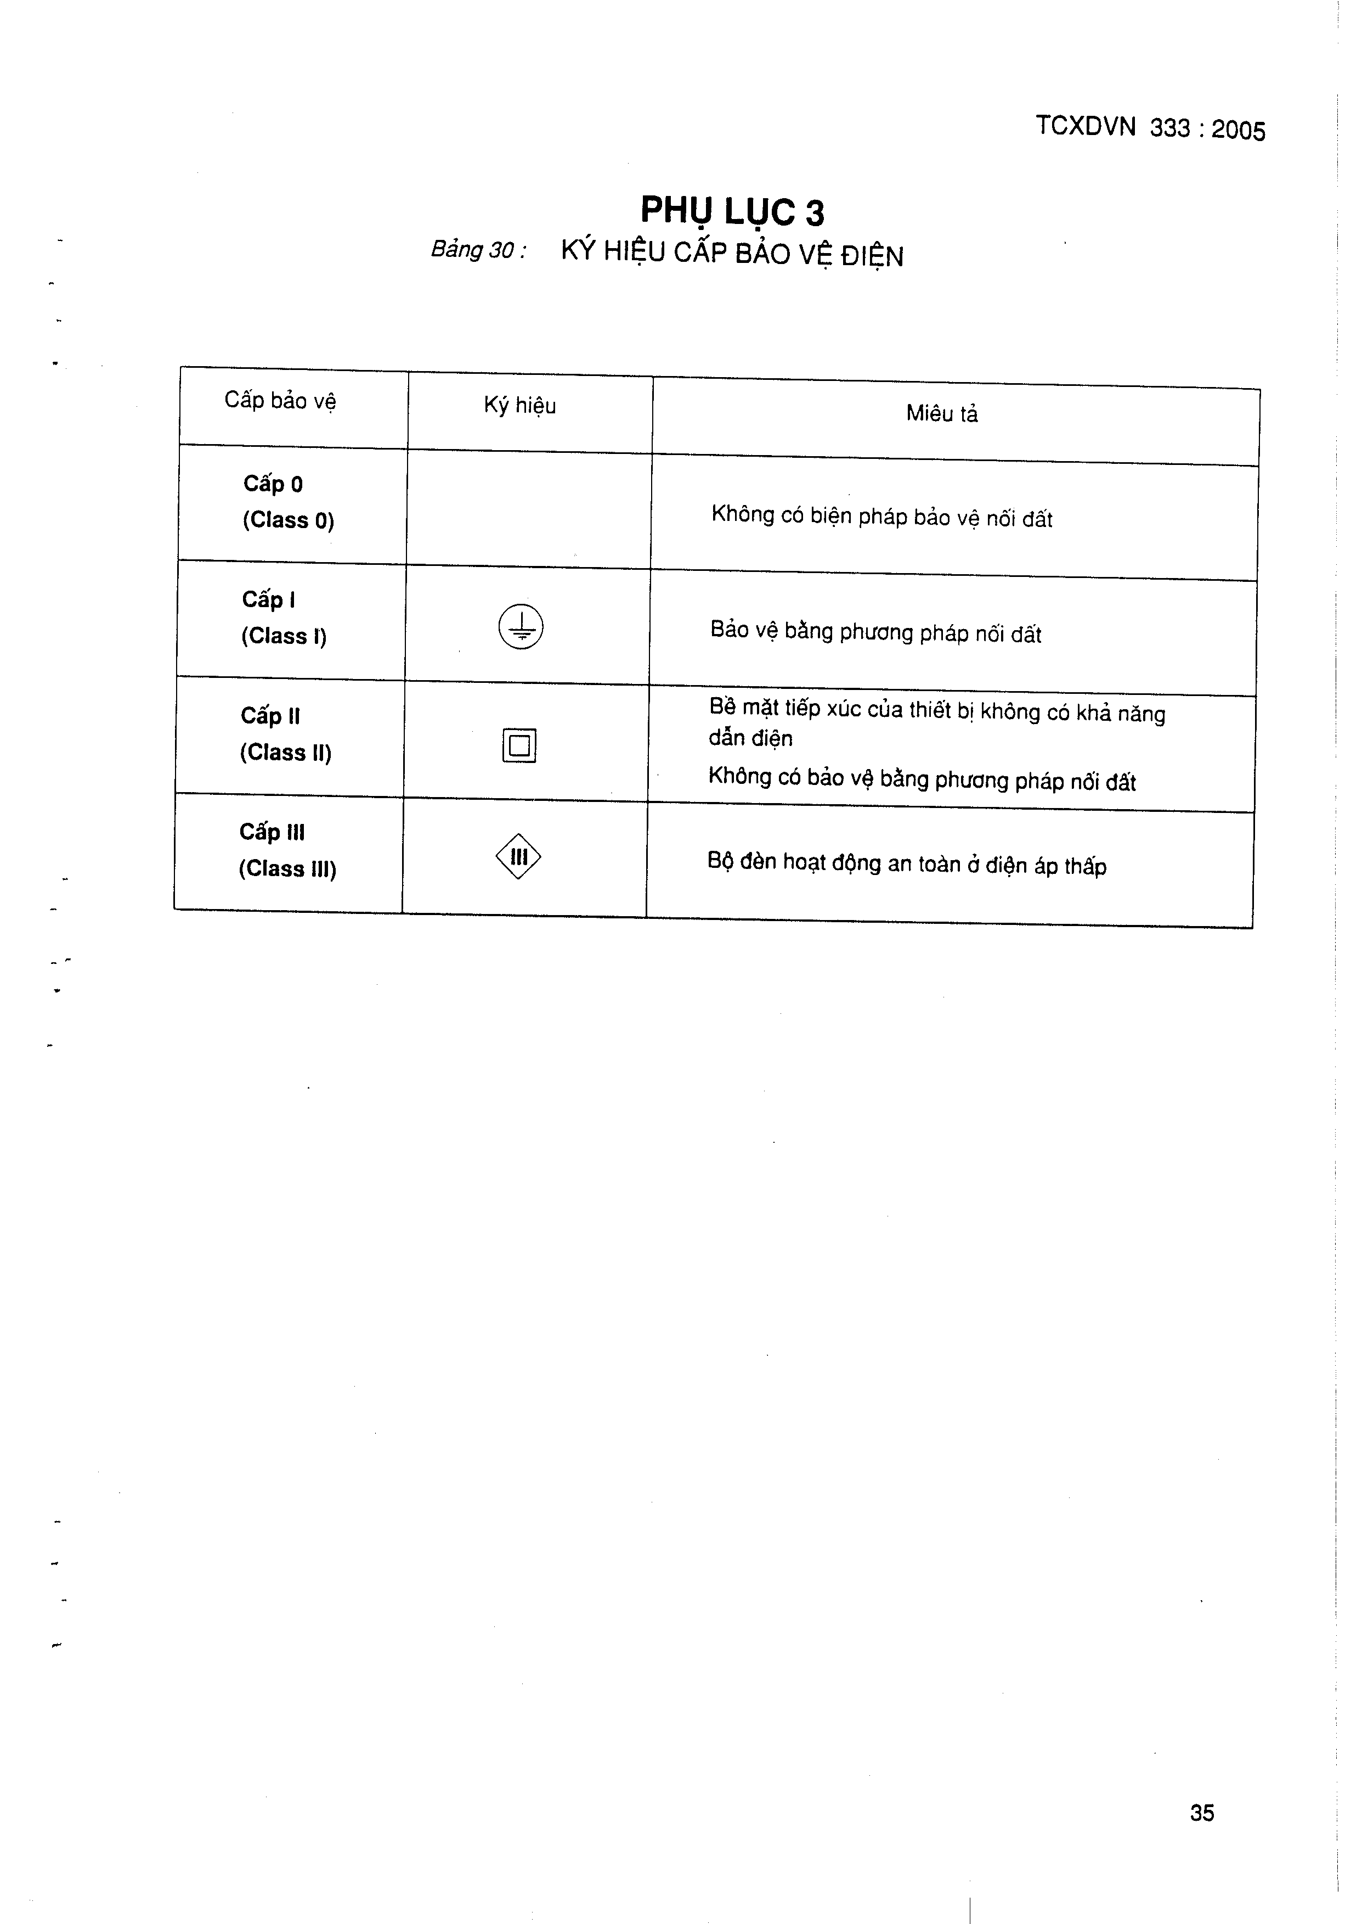
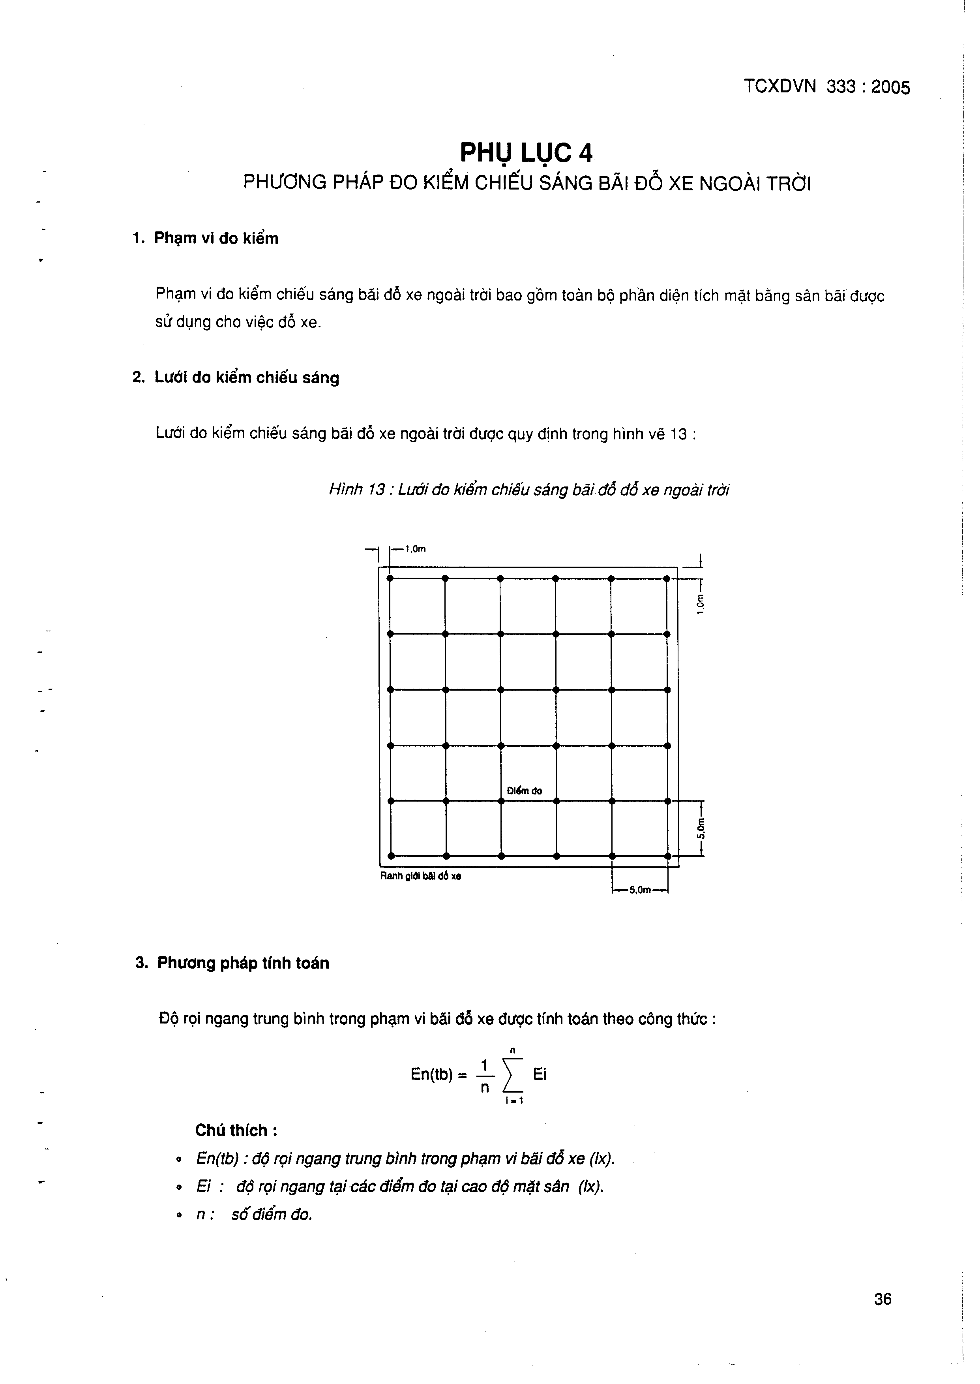
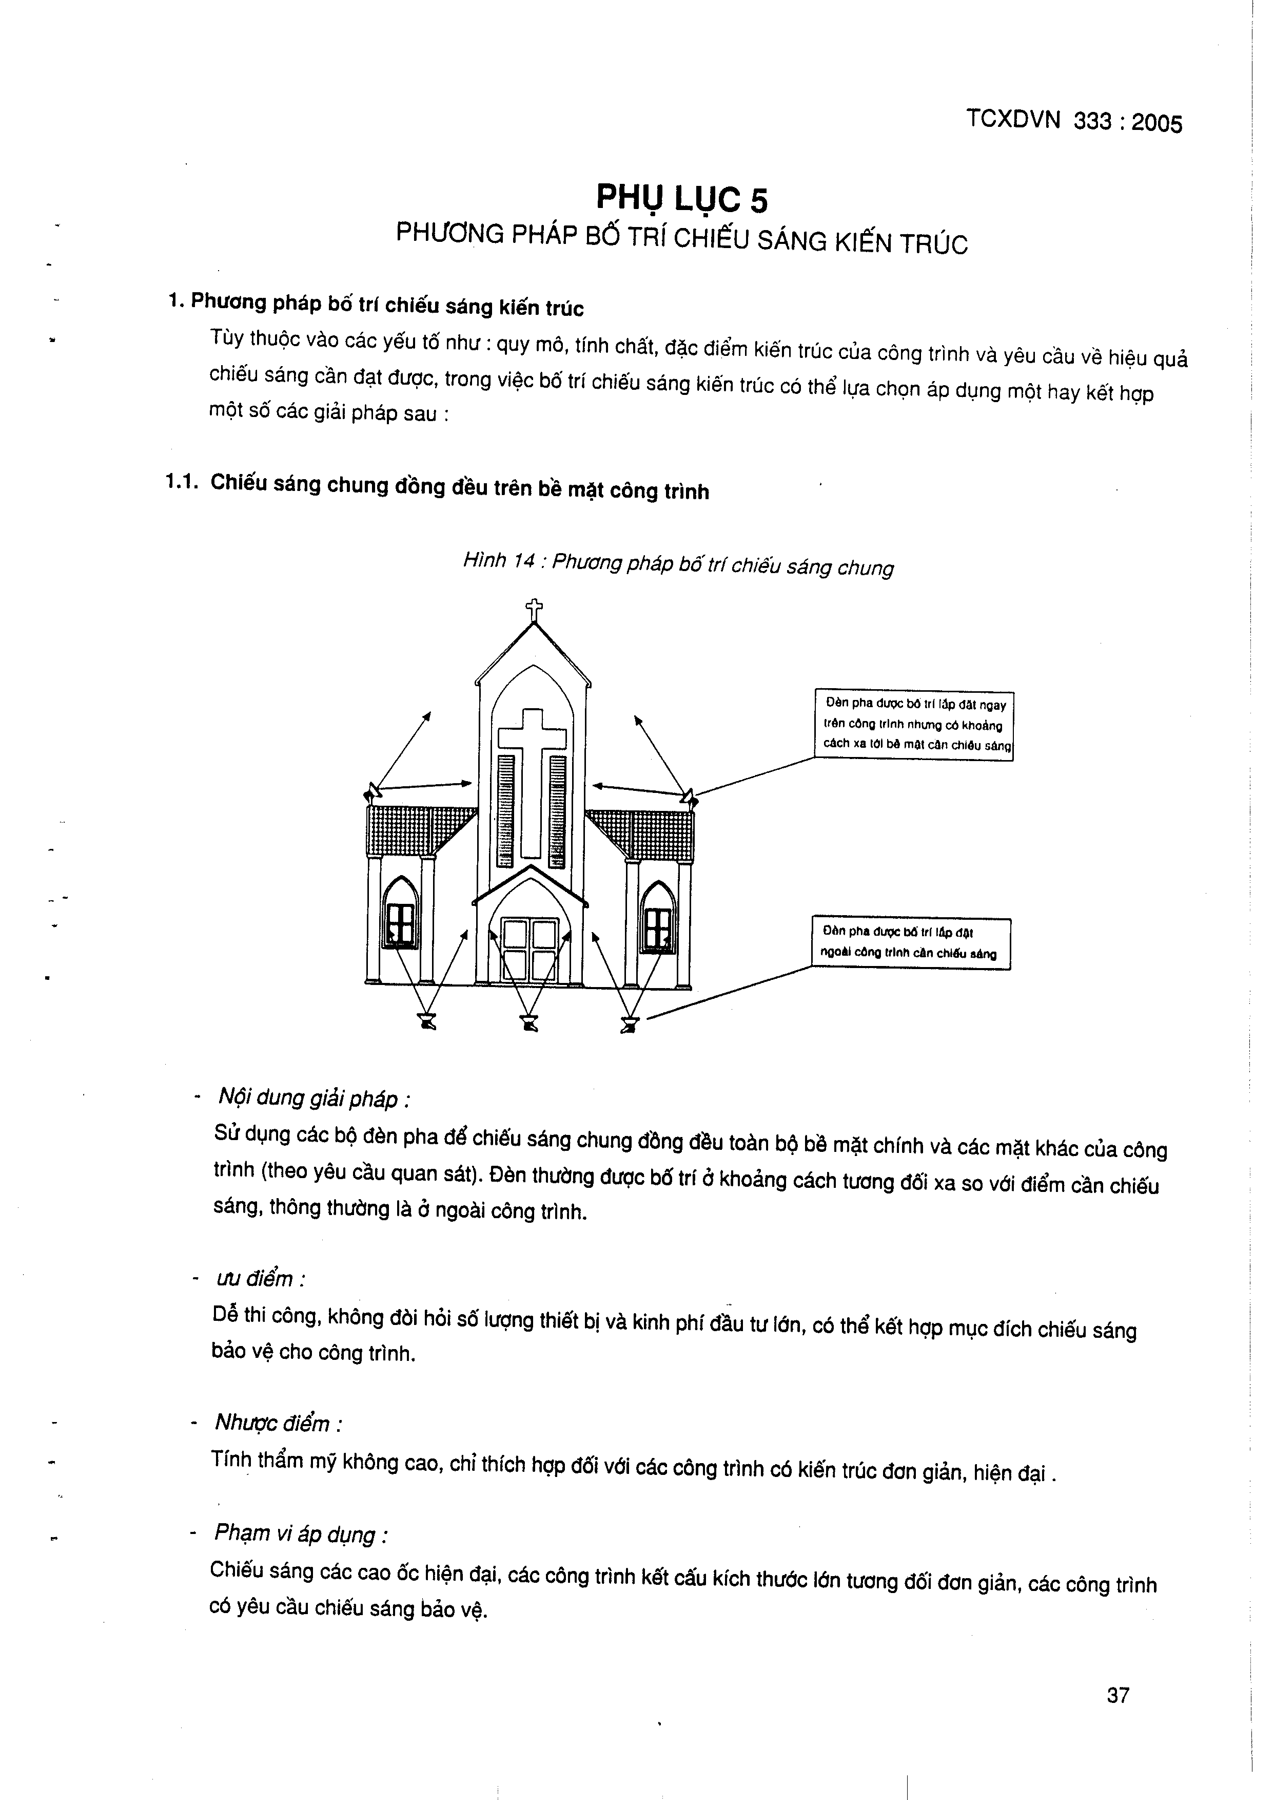
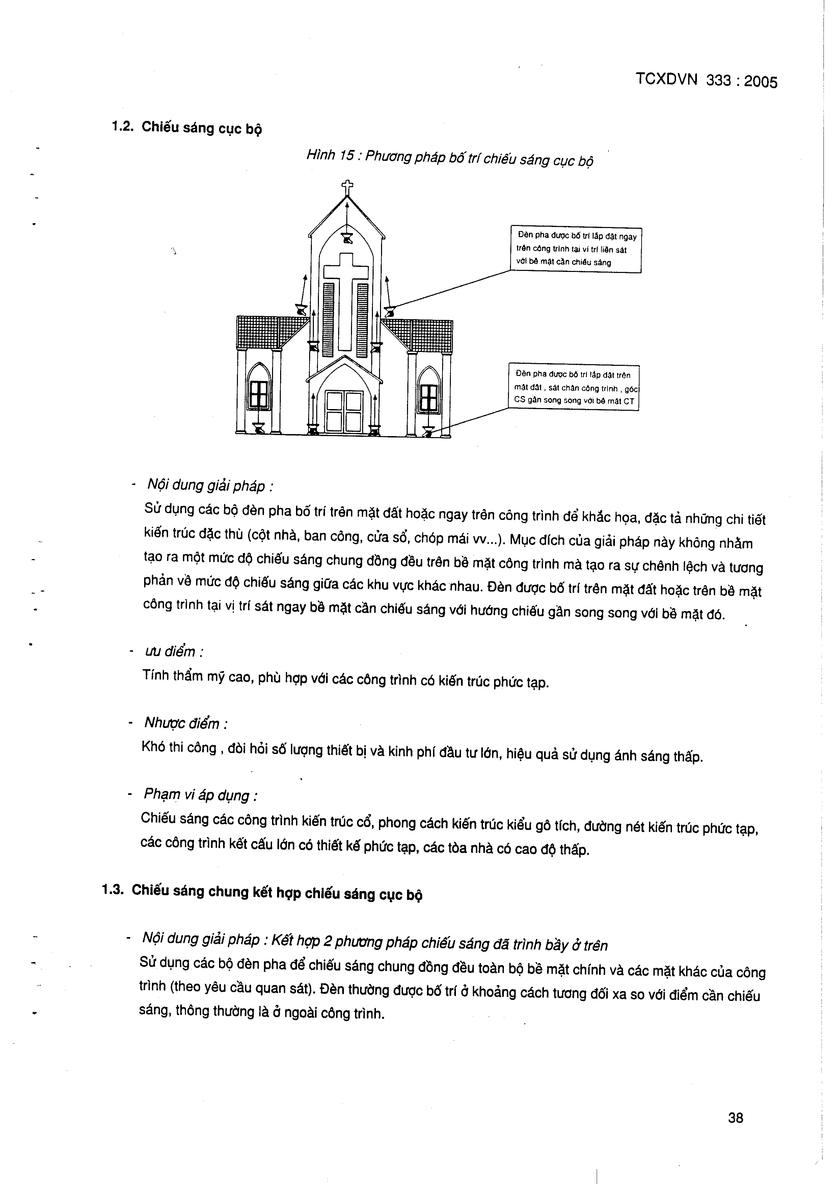
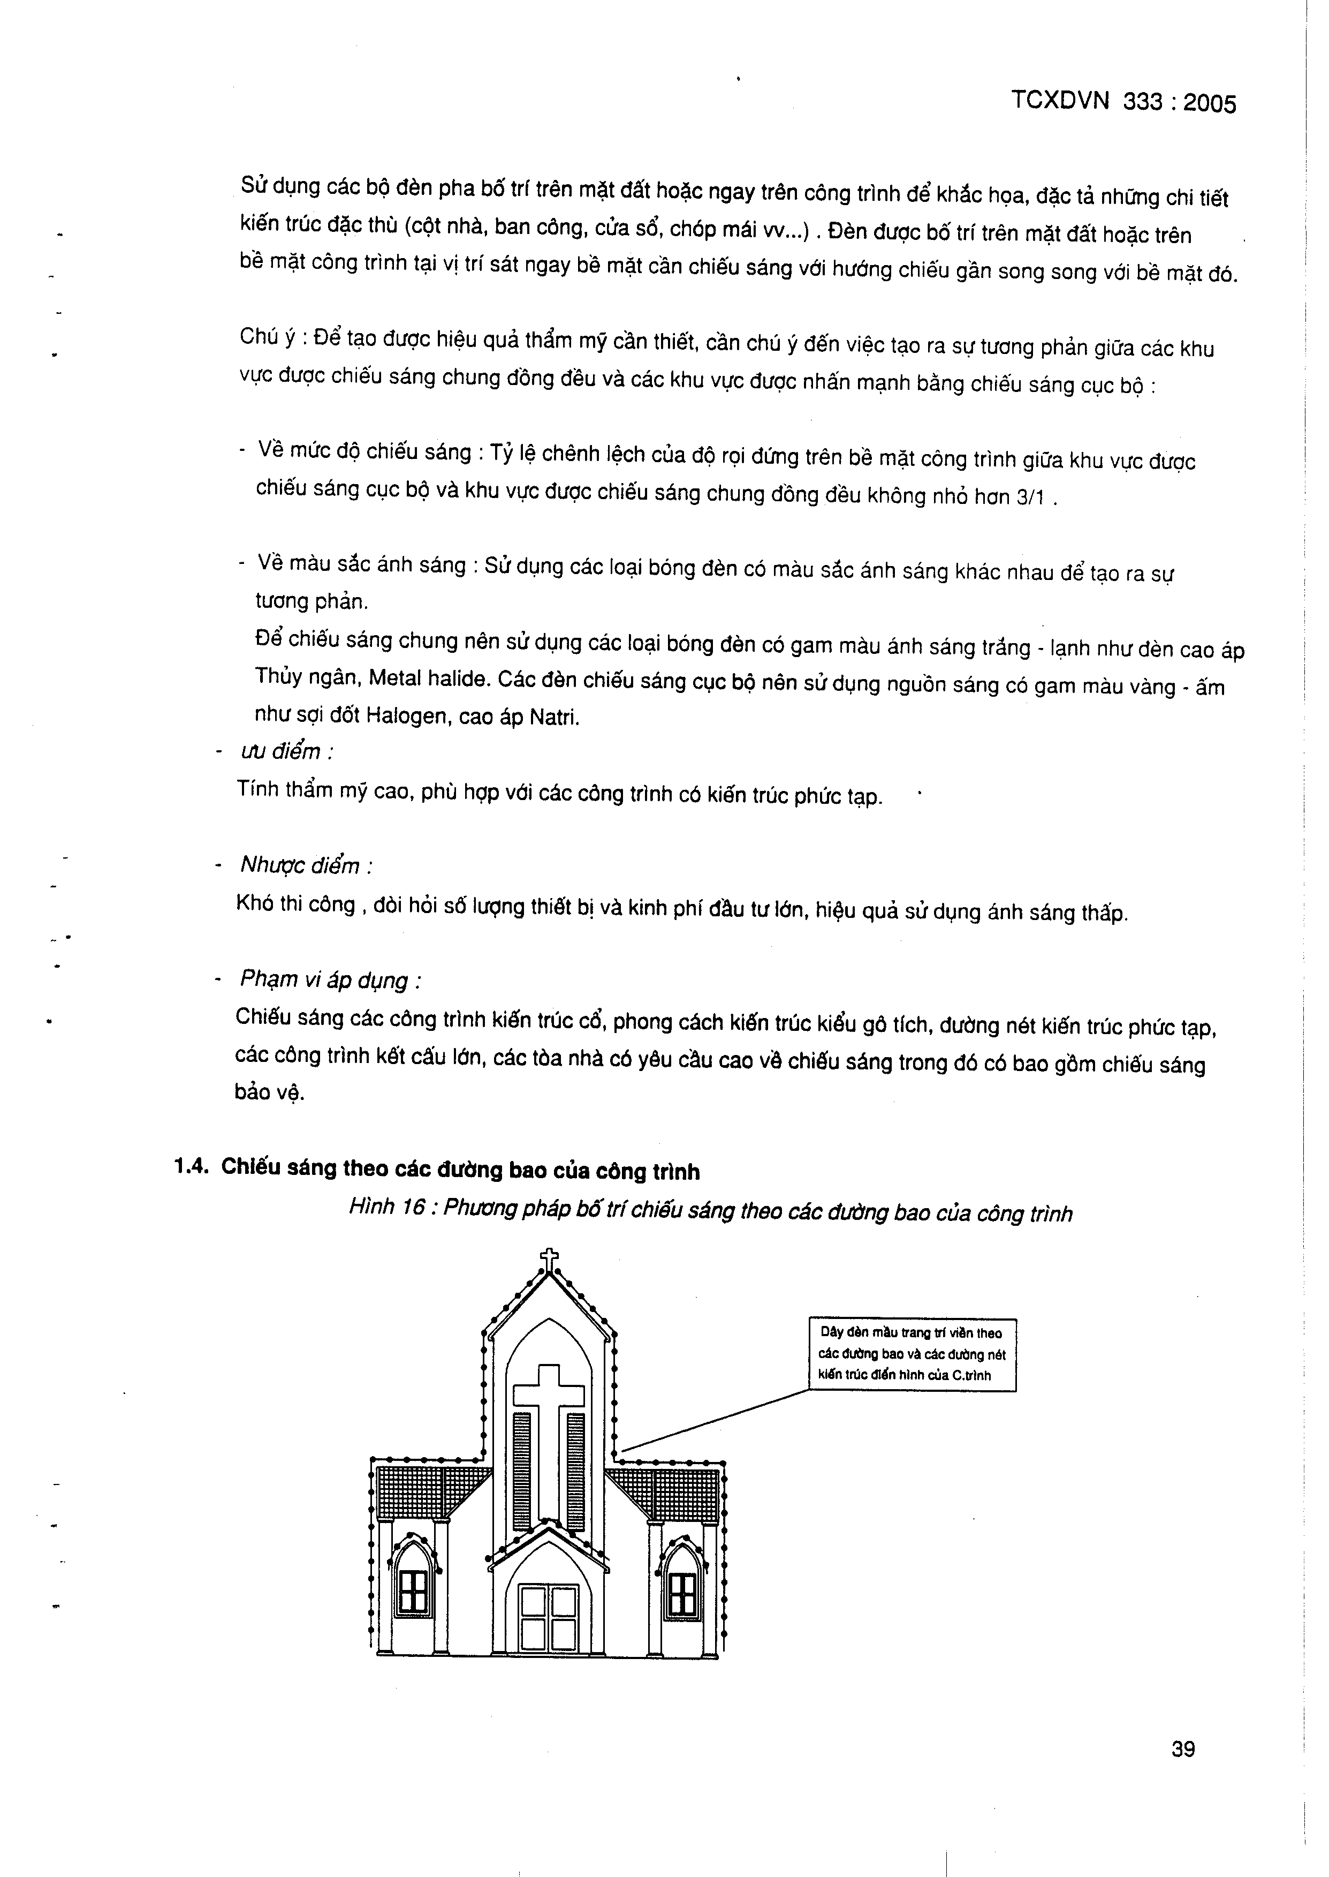
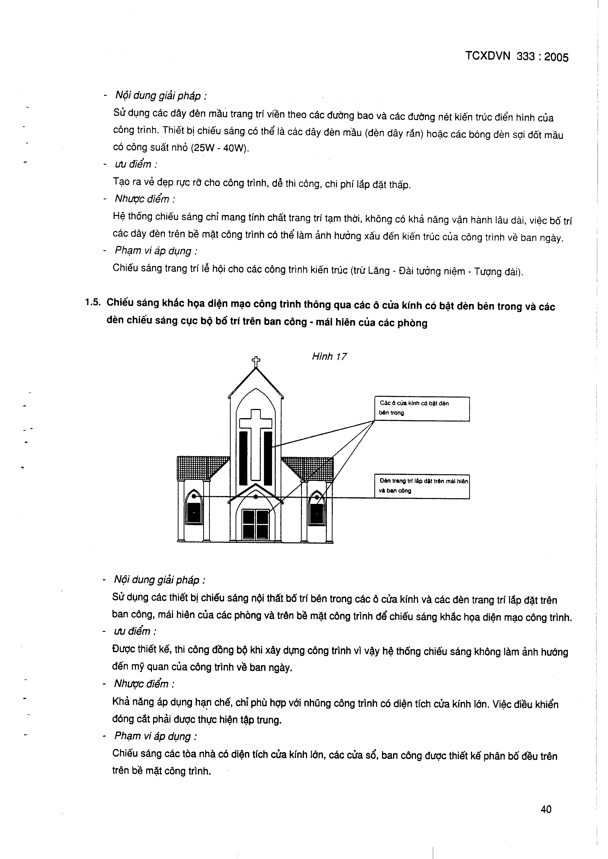
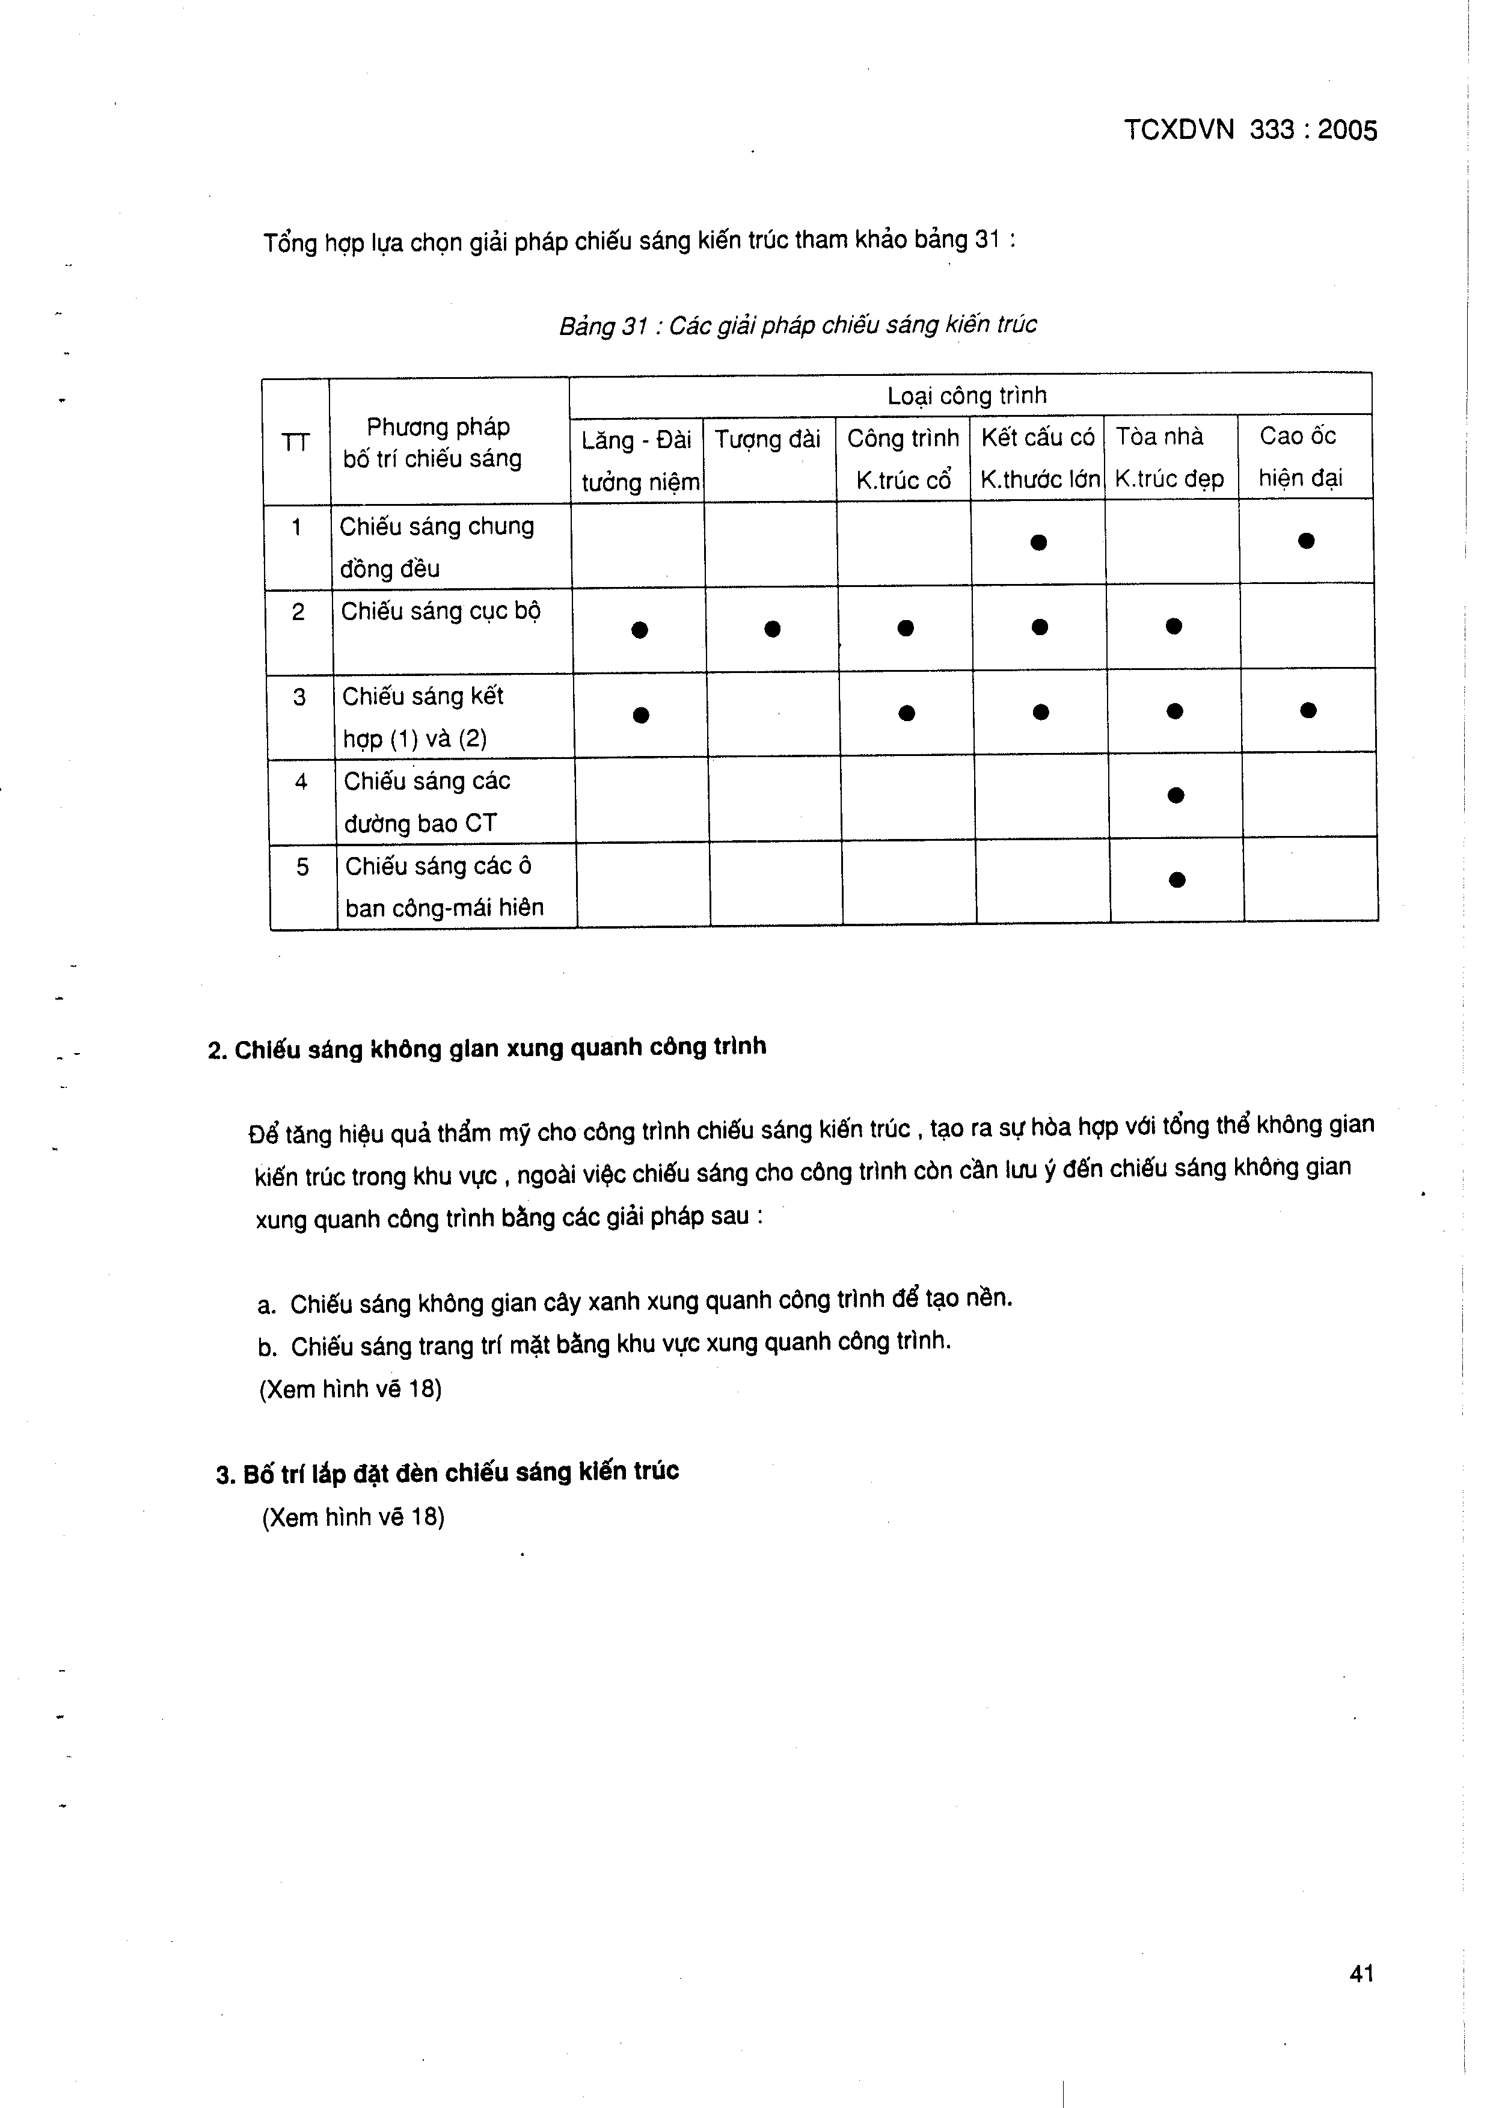
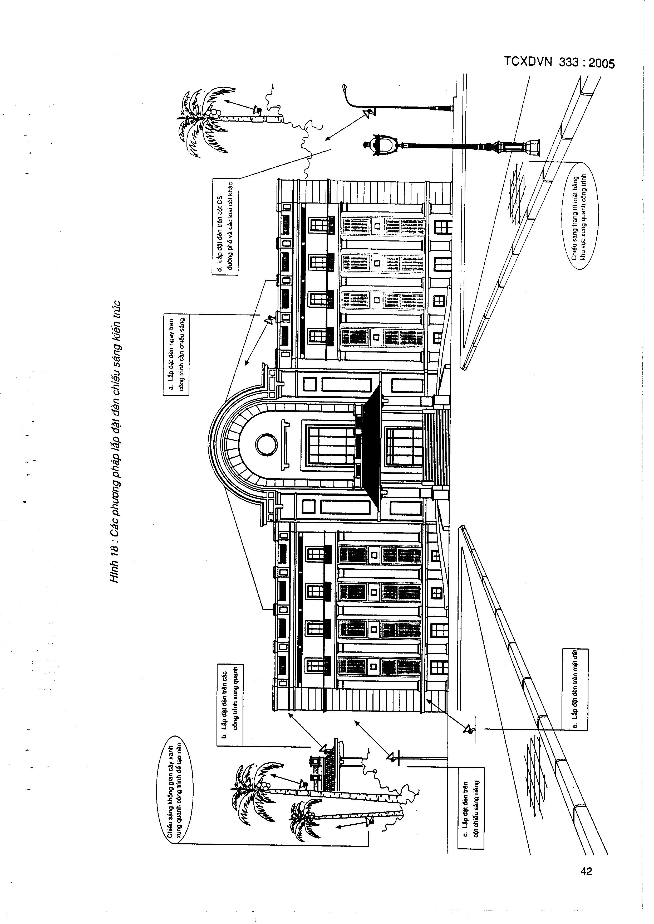
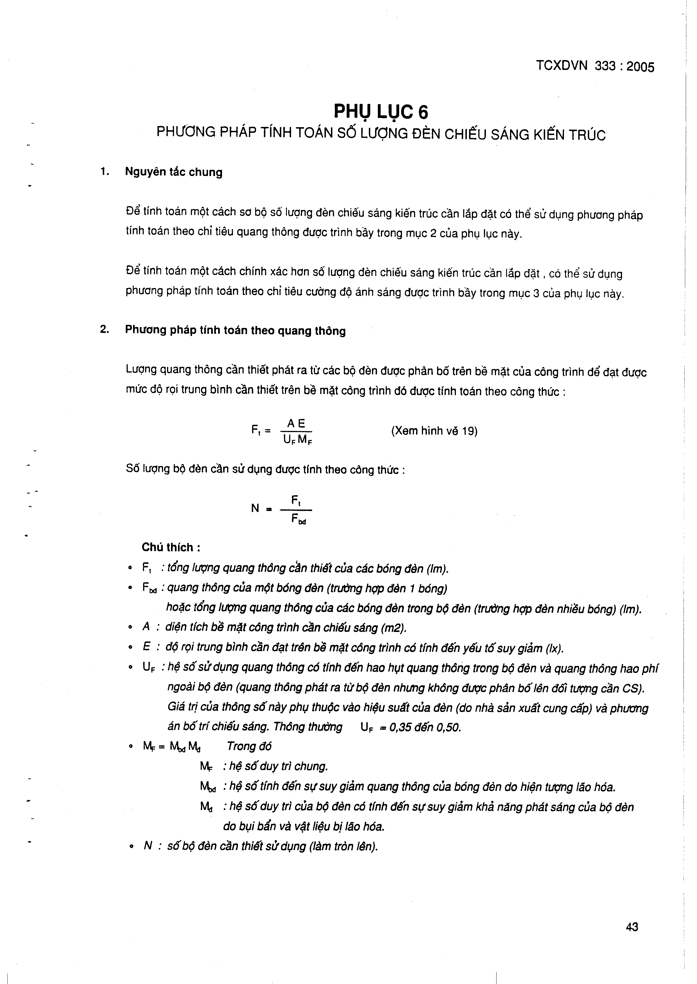
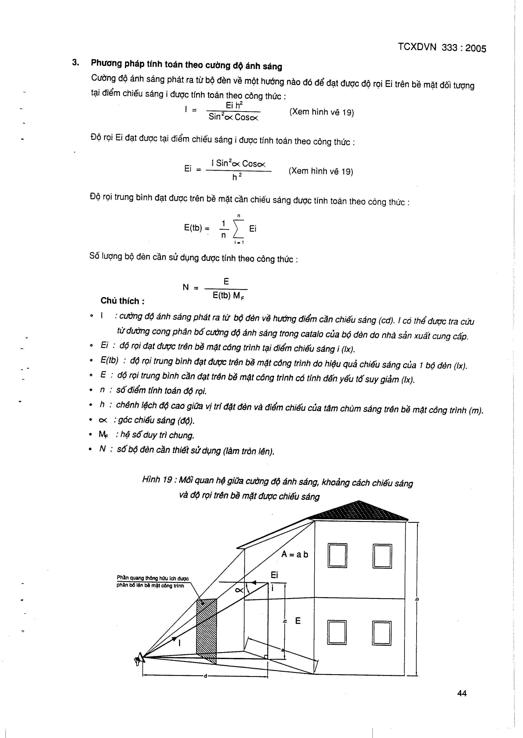
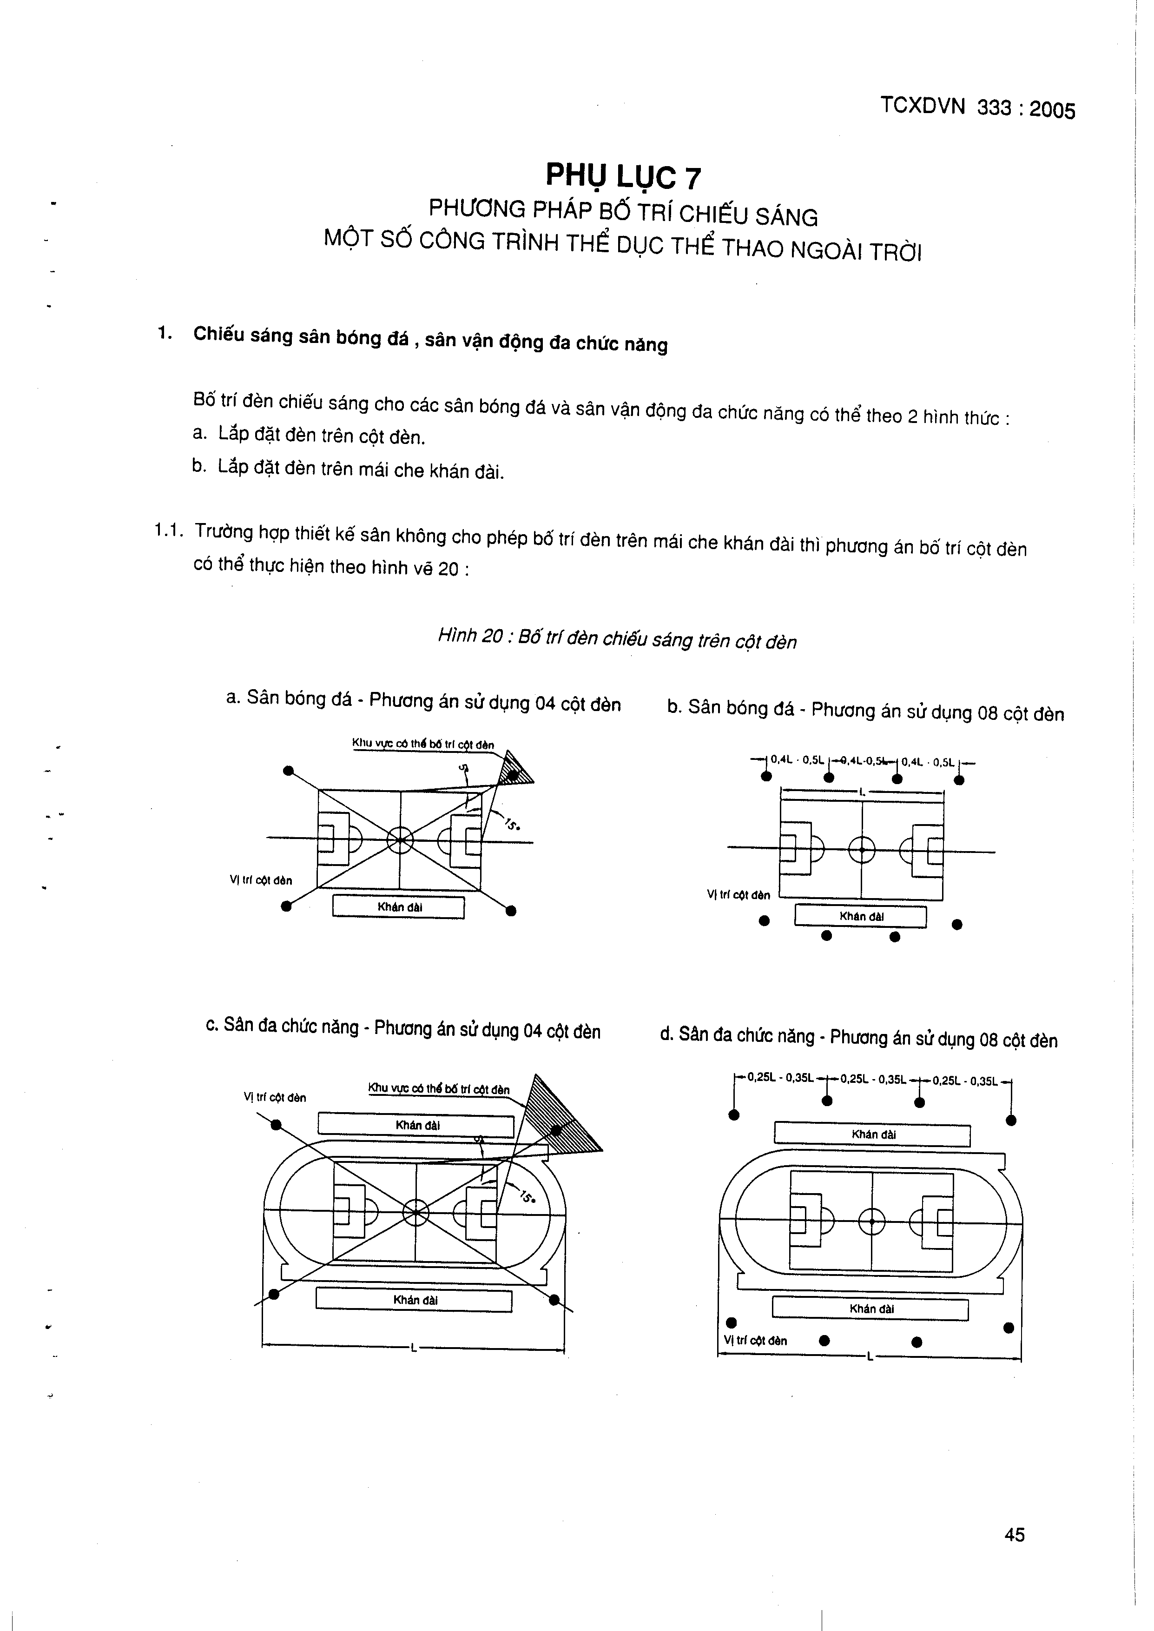
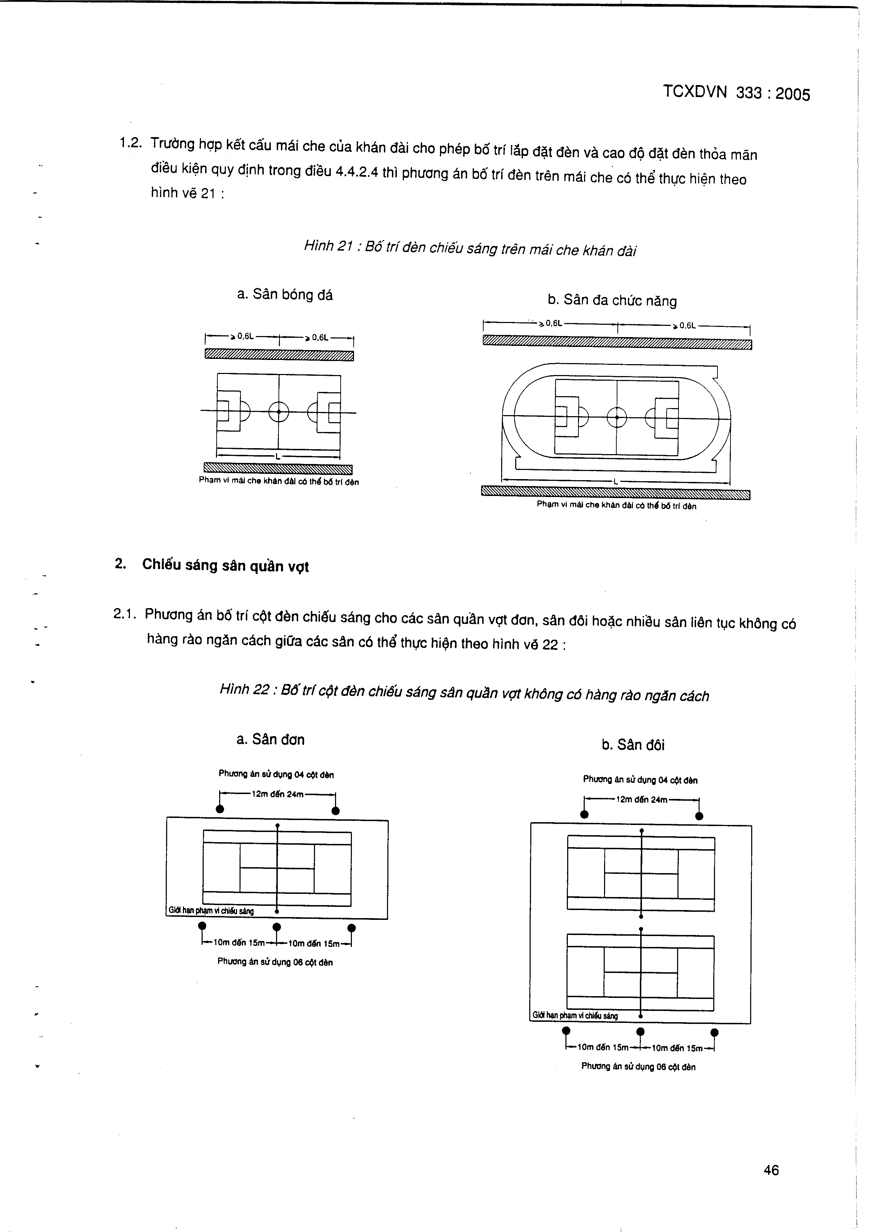
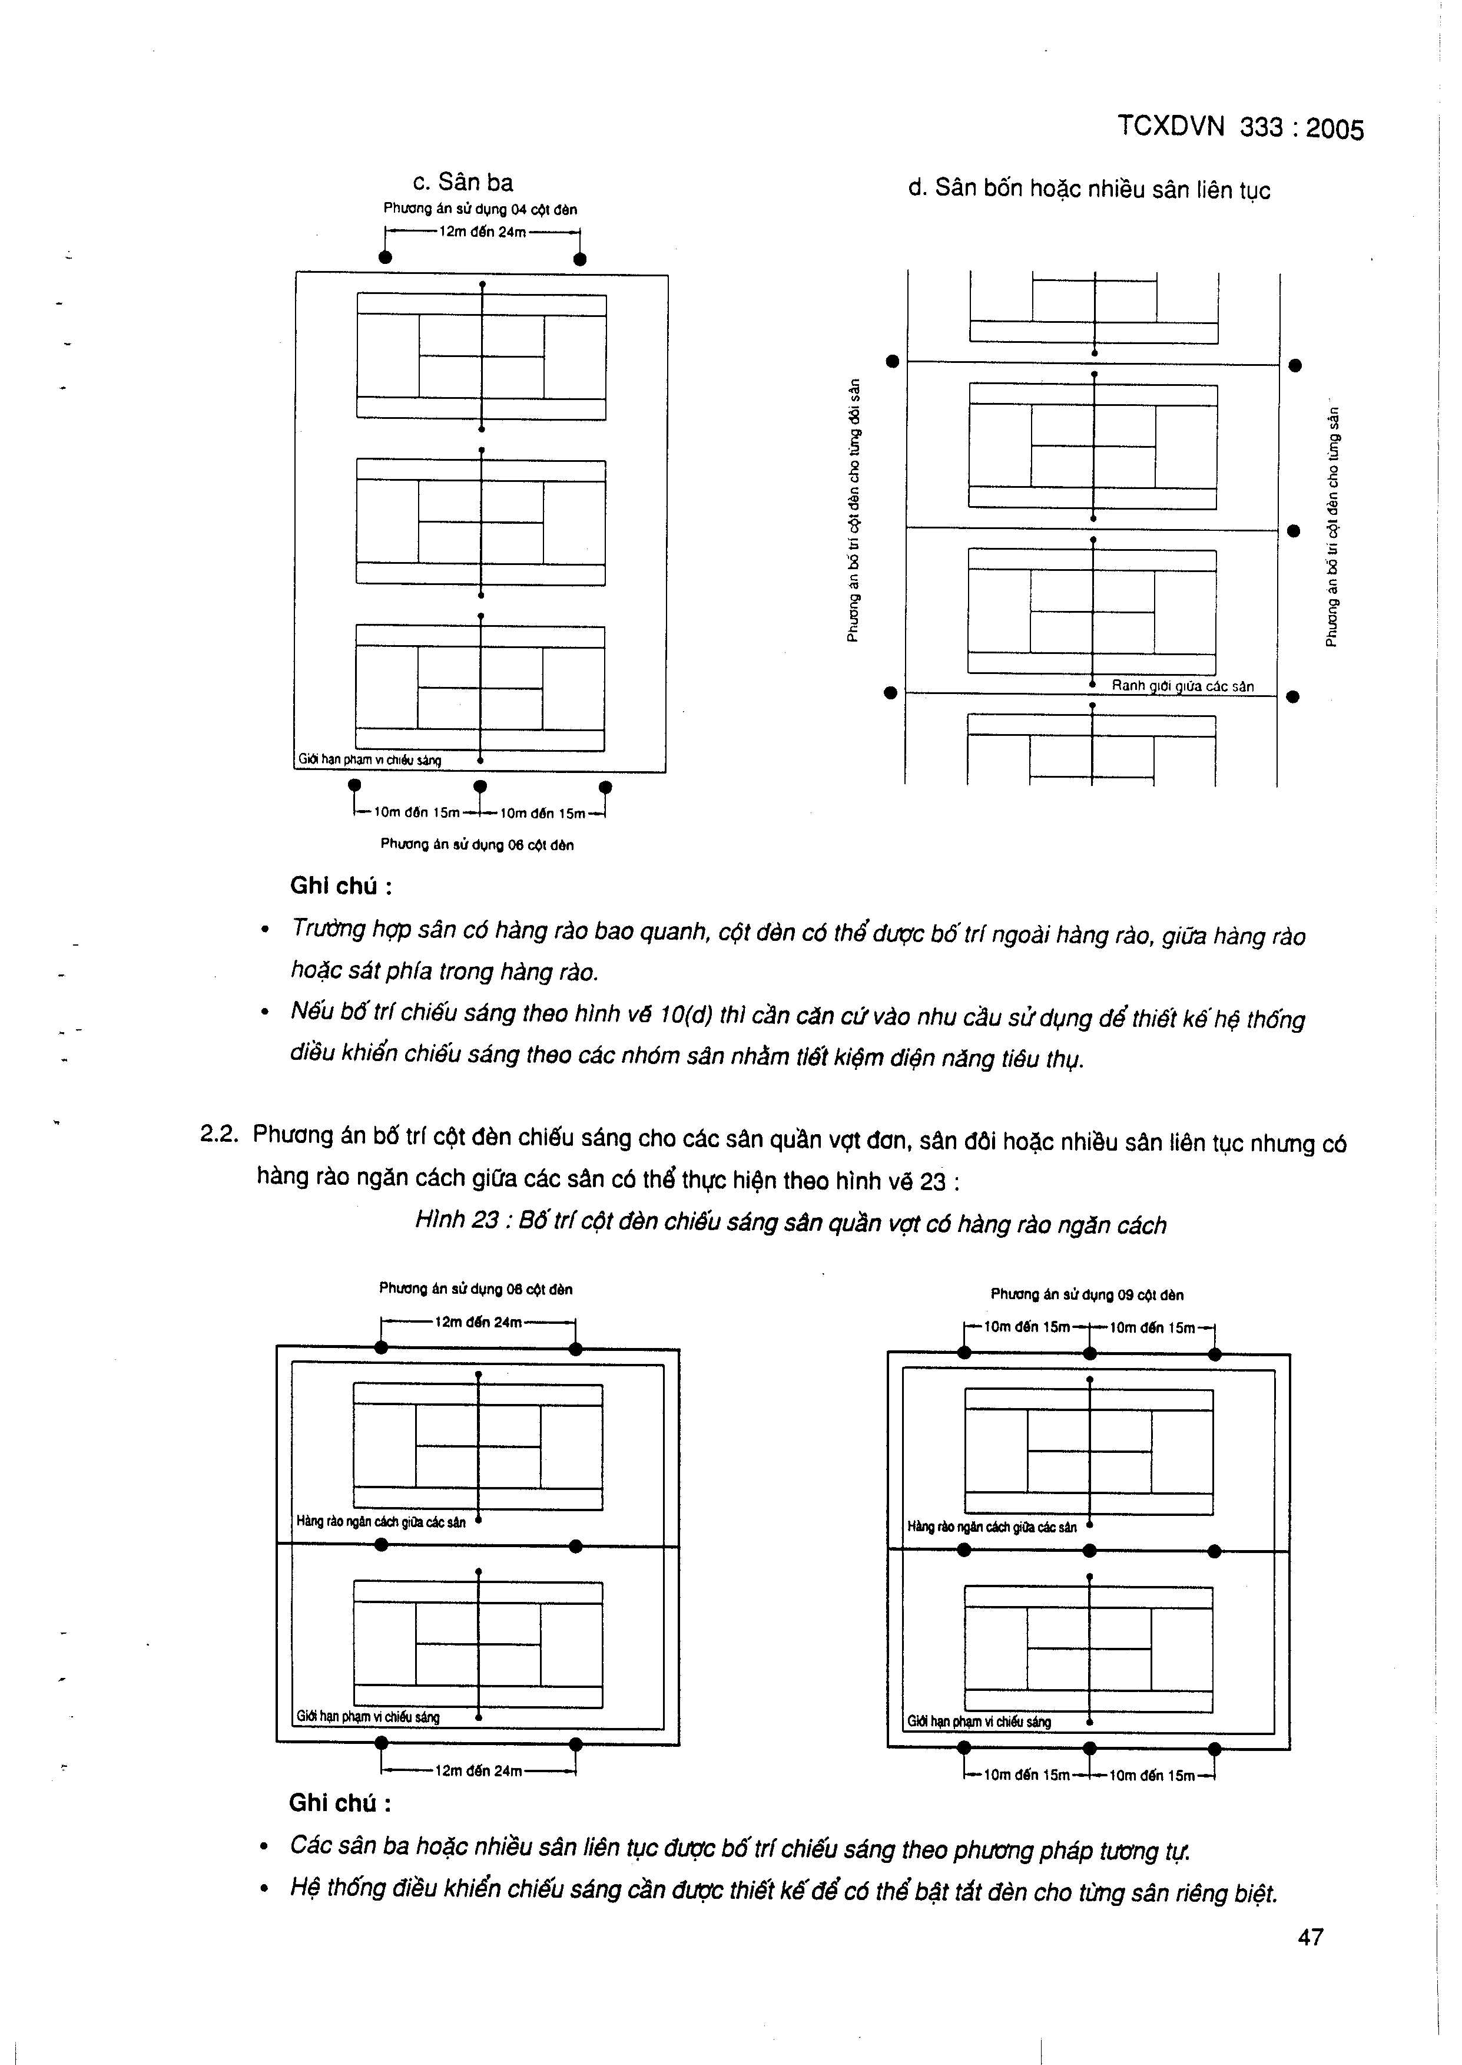
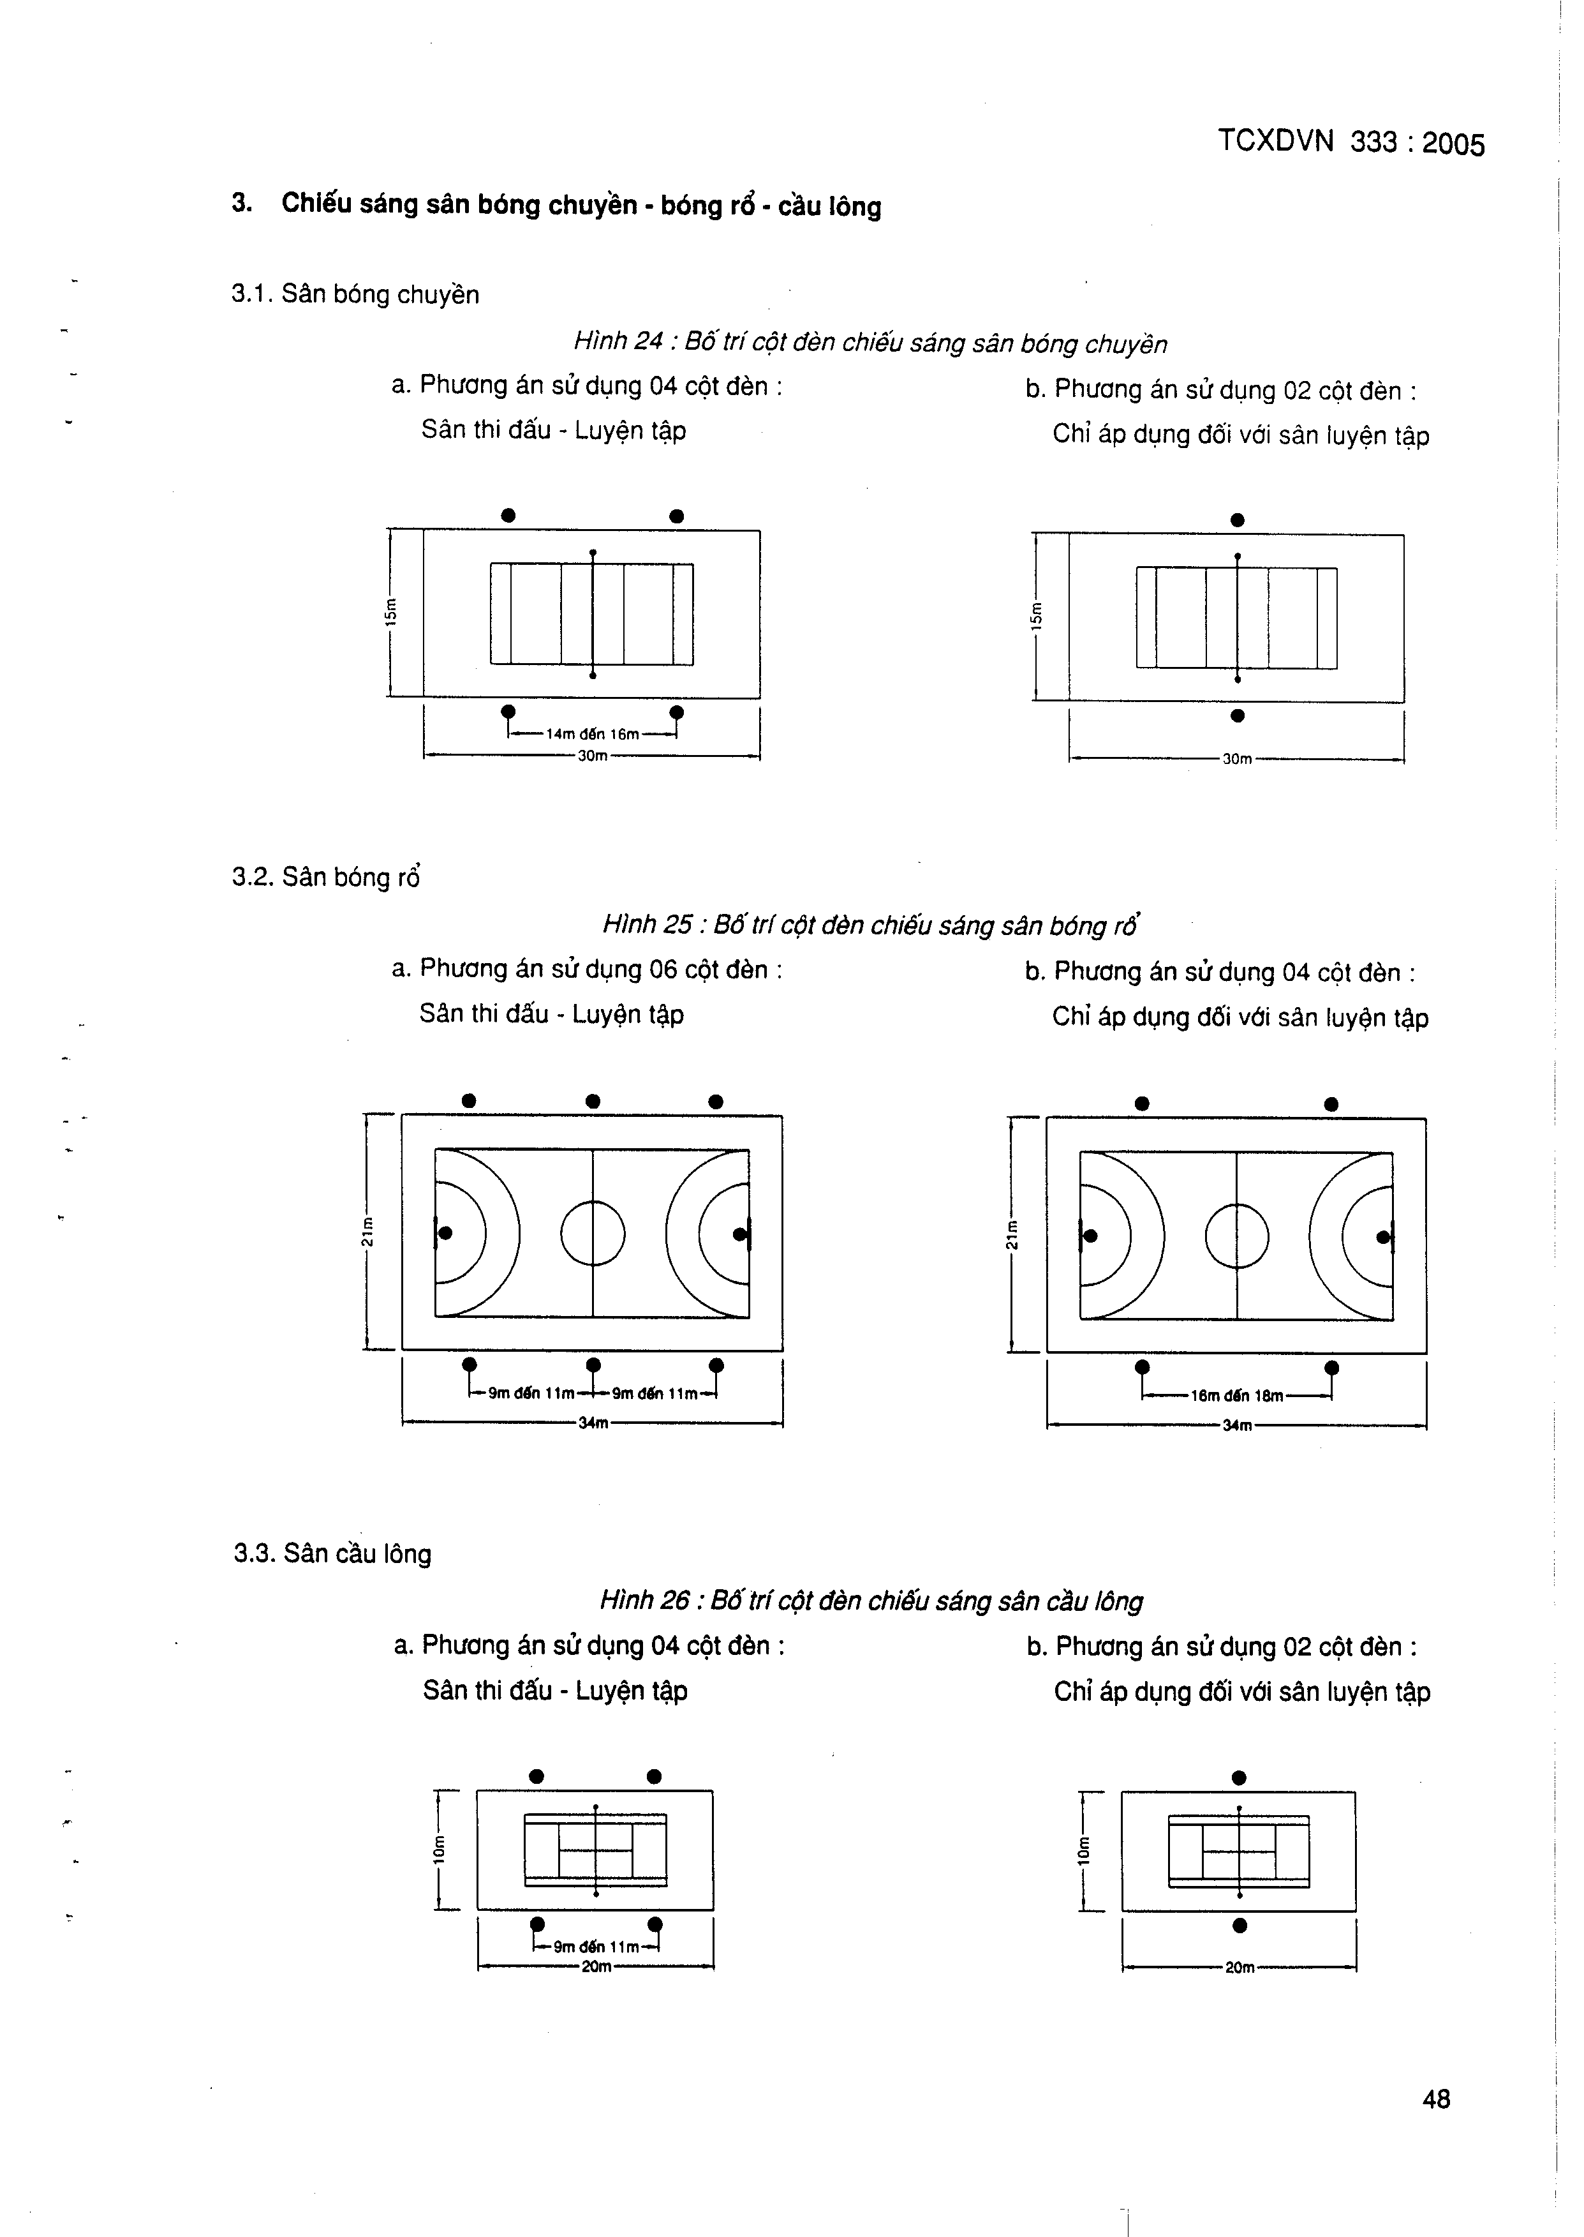
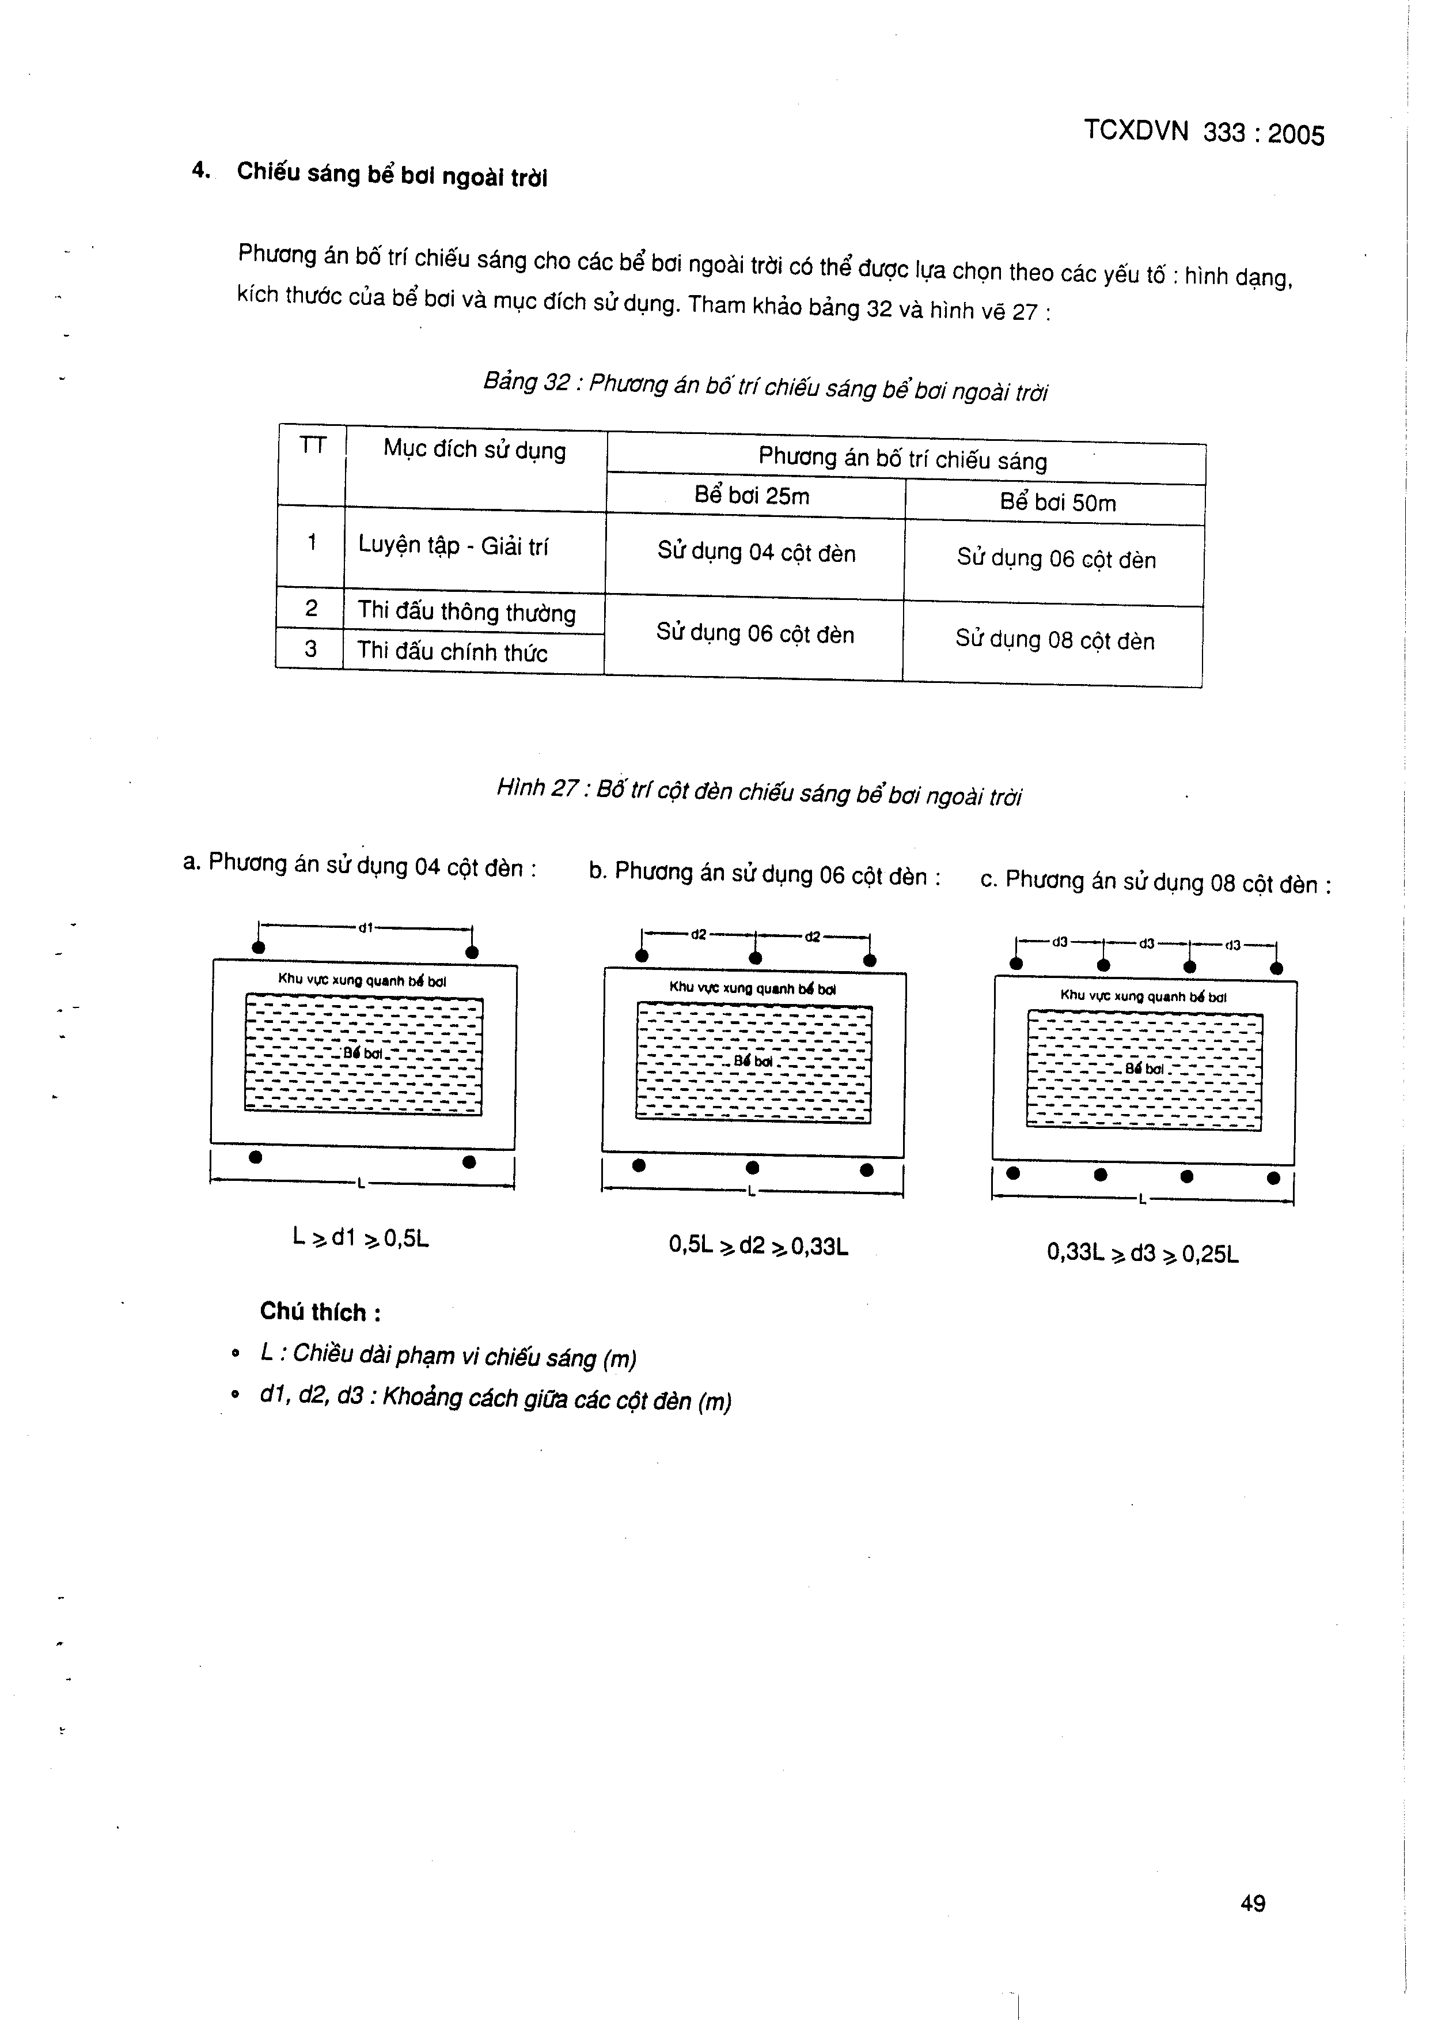
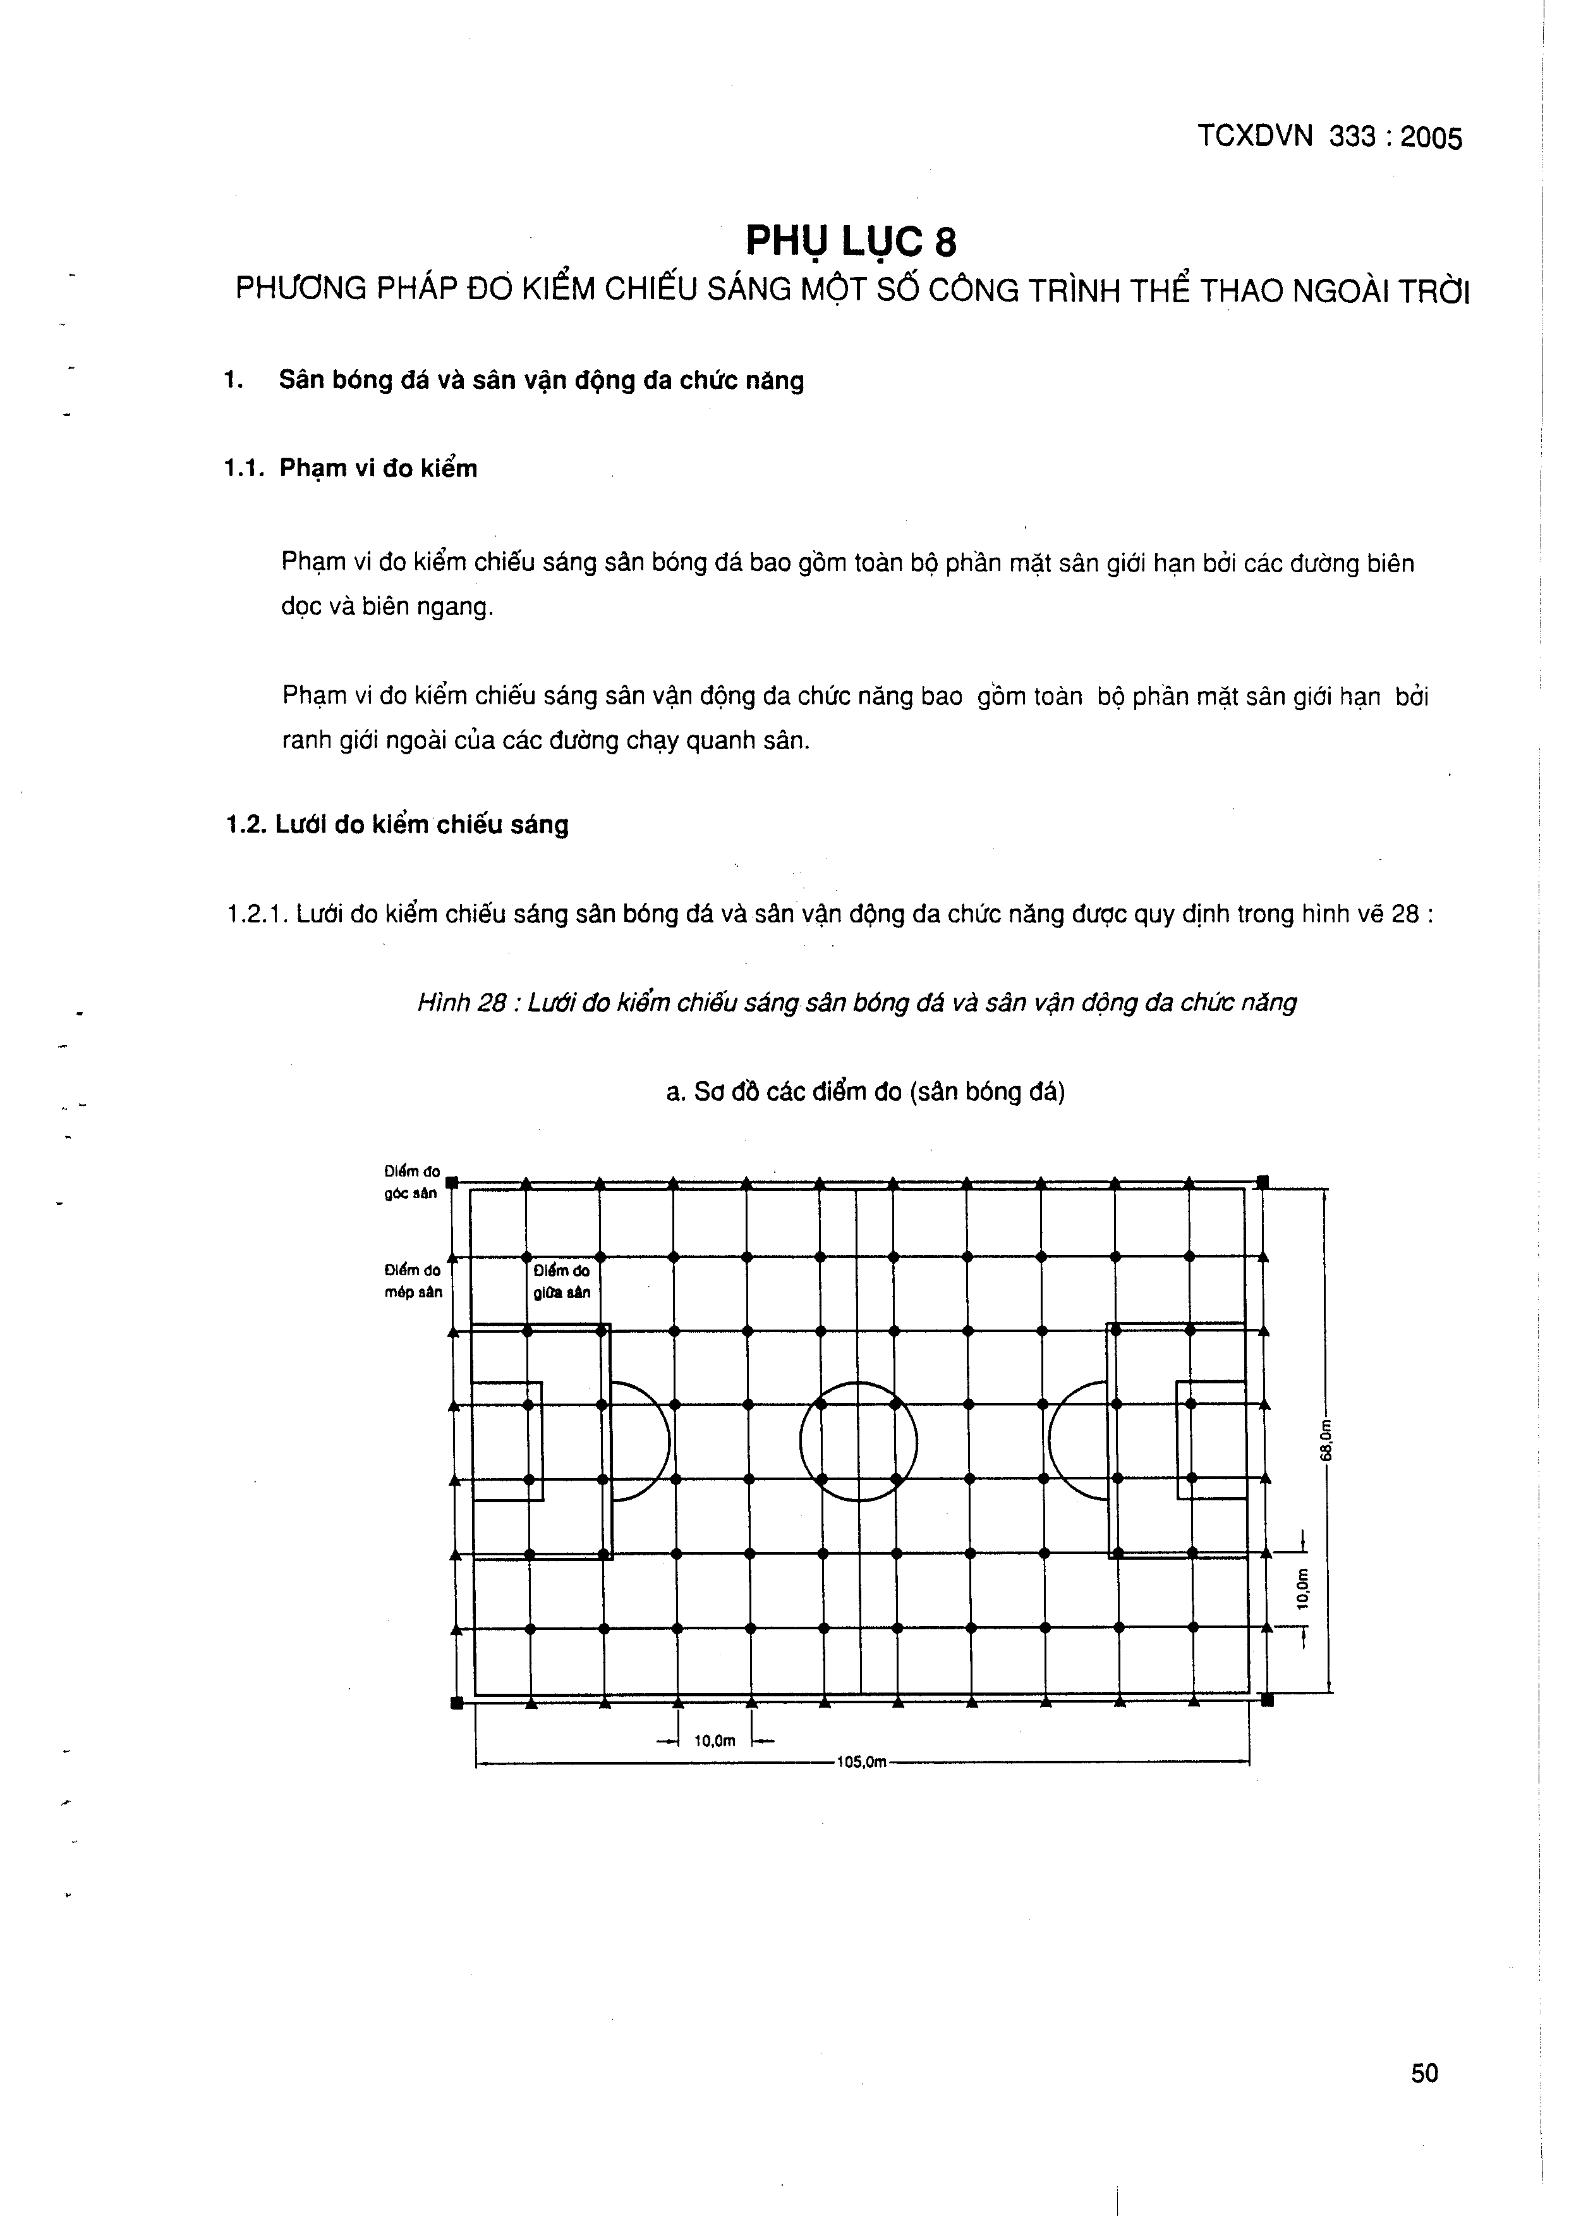
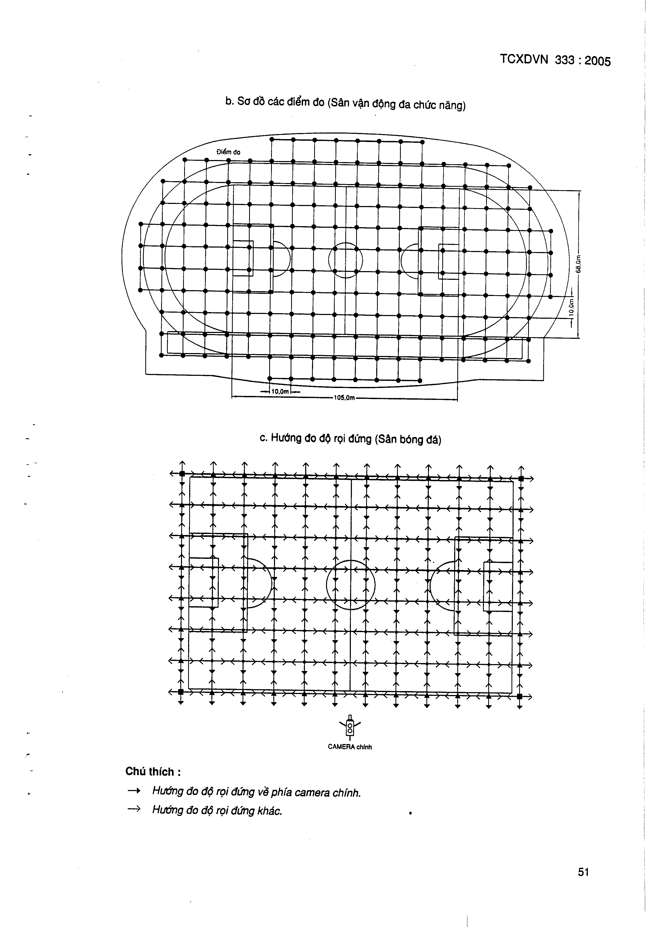
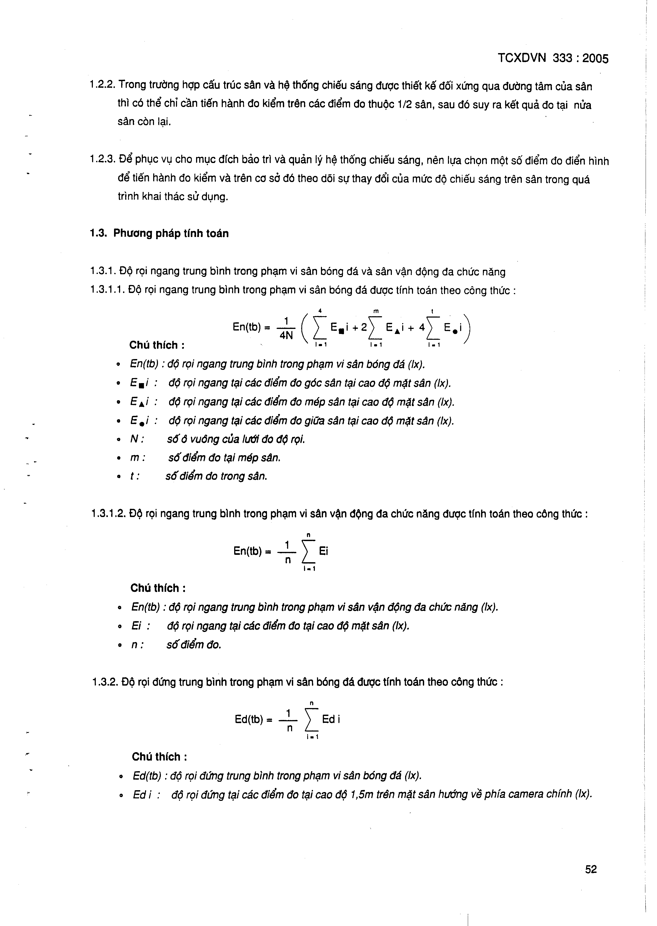
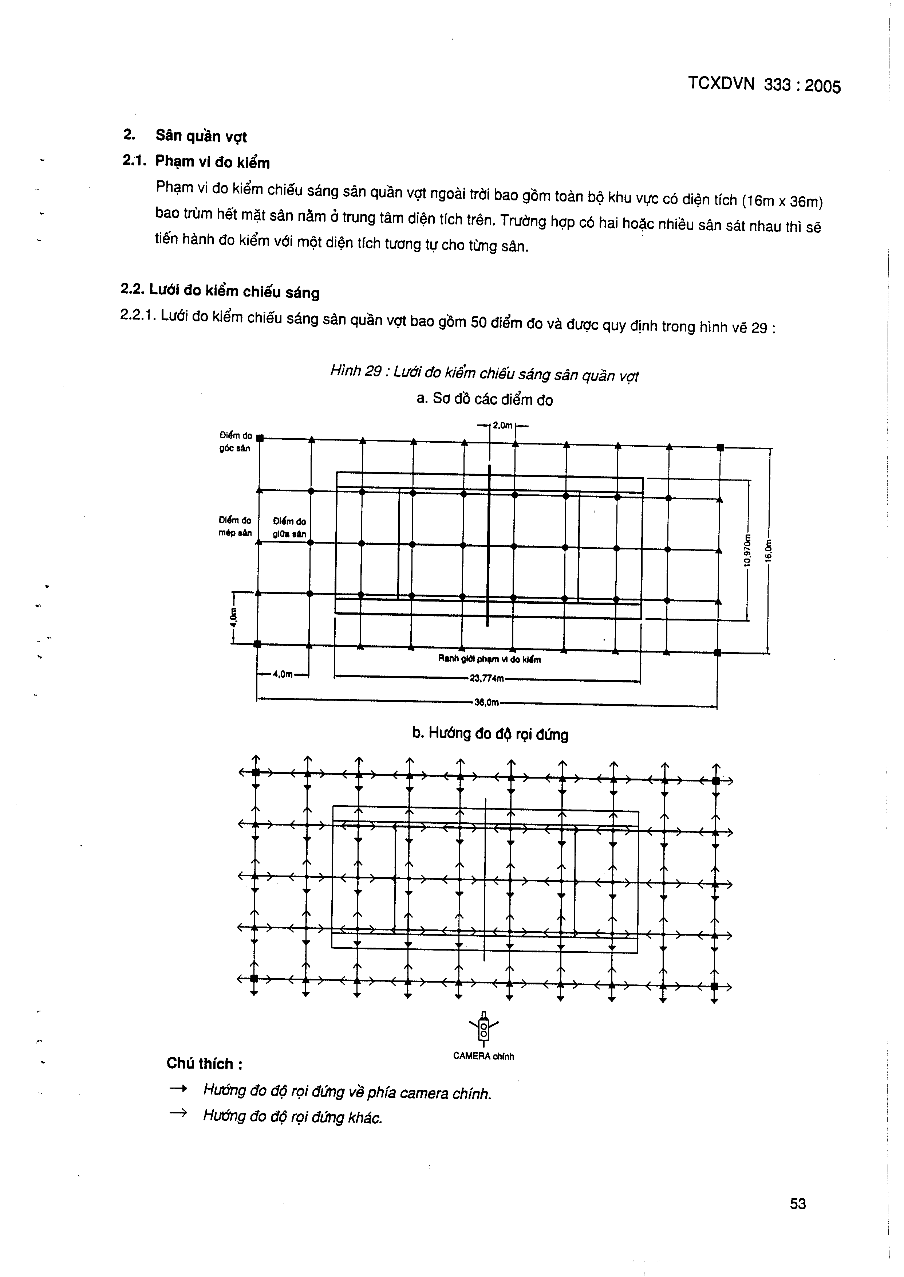
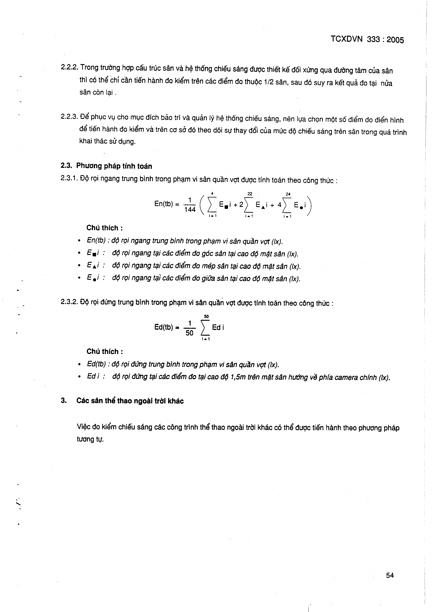
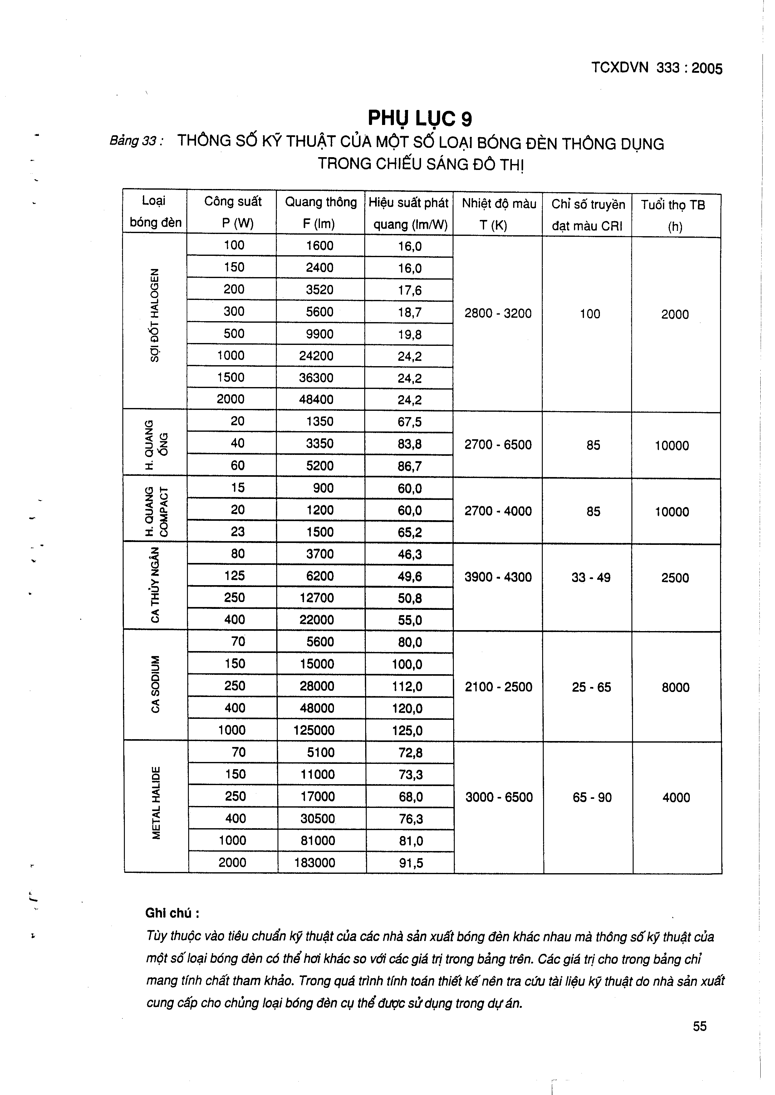
DANH MỤC TÀI LIỆU THAM KHẢO

1. Tiêu chuẩn anh BS 5489: Part 1: 1992 - Chiếu sáng đường giao thông - Phần 1. Hướng dẫn các nguyên tắc chung.
(British standard BS 5489: Road lighting - Part 1. Guide to the general principle)
2. Tiêu chuẩn anh BS 5489: Part 3: 1992 - Chiếu sáng đường giao thông - Phần 3. Hướng dẫn thực hành chiếu sáng các đường phụ trợ và các khu đi bộ liền kề.
(British standard BS 5489: Road lighting - Part 3. Code of practice for lighting for subsidiary roads and associated pedestrian areas)
3. Tiêu chuẩn anh BS 5489: Part 9: 1996 - Chiếu sáng đường giao thông - Phần 9. Hướng dẫn thực hành chiếu sáng các khu trung tâm đô thị và khu công cộng.
(British standard BS 5489: Road lighting - Part 9. Code of practice for lighting for urban centres and public amenity areas)
4. Tiêu chuẩn công nghiệp Nhật Bản JIS Z 9110: 1979 - Khuyến cáo mức độ chiếu sáng.
(Japanese industrial Standard JIS Z 9110: 1979 - Recommended level of illumination)
5. Tiêu chuẩn công nghiệp Nhật Bản JIS Z 9120: 1995 - Chiếu sáng các sân quần vợt và sân bóng chày ngoài trời.
(Japanese industrial Standard JIS Z 9120: 1995 - Lighting for outdoor tennis courts and outdoor baseball fields)
6. Tiêu chuẩn công nghiệp Nhật Bản JIS Z 9121 : 1997 - Chiếu sáng các sân vận động đa chức năng, sân bóng đá và sân bóng bầu dục ngoài trời.
(Japanese industrial Standard JIS Z 9121: 1997 - Lighting for outdoor tracks and fields, outdoor soccer fields and rugby fields)
7. Tiêu chuẩn công nghiệp Nhật Bản JIS Z 9123: 1997 - Chiếu sáng các bể bơi ngoài trời và bể bơi trong nhà.
(Japanese industrial Standard JIS Z 9123: 1997 - Lighting for outdoor, indoor swimming pools)
8. IES - Hiệp hội kỹ sư chiếu sáng Bắc Mỹ - Khuyến cáo thực hành chiếu sáng các khu thể thao và khu giải trí.
(illuminating engineering society of North america - Recommended practice for Sports and Recreational area lighting)
9. LG6 : 1992 - Hướng dẫn chiếu sáng không gian xung quanh.
(Lighting guide - The outdoor environment)

